2023
07.05.2025
Innholdsfortegnelse

Figurer

Tabeller

Topplederes handlingsrom for ledelse
I dagligspråk forstås lederes handlingsrom gjerne som et uttrykk for hvor stor frihet eller valgmulighet en leder har til å fatte beslutninger og bestemme selv hva som skal gjøres - og hvordan - innenfor gitte rammer. Toppledere vil ønske å bruke handlingsrommet de har for å oppnå de mål som er satt for organisasjonen de er satt til å lede. Lederes handlingsrom kan defineres som “mulighetene ledere har til å ta valg innenfor rammen av formelle jobbkrav og begrensinger”. Selv om det eksisterer formelle, objektive krav og begrensninger i enhver organisasjon, skapes og utvikles også lederes handlingsrom gjennom ledernes fortolking av slike krav og begrensninger.
Handlingsrommet for ledere handler dermed ikke bare om hvor stort eller lite handlingsrommet faktisk er, det er også viktig å få innsikt i hva lederne fyller handlingsrommet sitt med. Vi har inkludert en rekke spørsmål som skal avdekke blant annet ledernes mulighet til å balansere kortsiktige, operative prioriteringer opp mot langsiktig utviklingsarbeid. Vi har også sett på om det er rom for å beslutte disse prioriteringene.

Handlingsrom for ledelse
Spørreundersøkelsen ble innledet med et spørsmålsbatteri om toppledernes opplevelse av eget handlingsrom for ledelse. Vi starter med en rent beskrivende gjennomgang av svarfordelingen på de ulike utsagnene, før vi går nærmere inn på analyser av variasjoner og sammenhenger. Figur 1.1 viser svarfordelingen for utvalget totalt sett, på hele spørsmålsbatteriet:
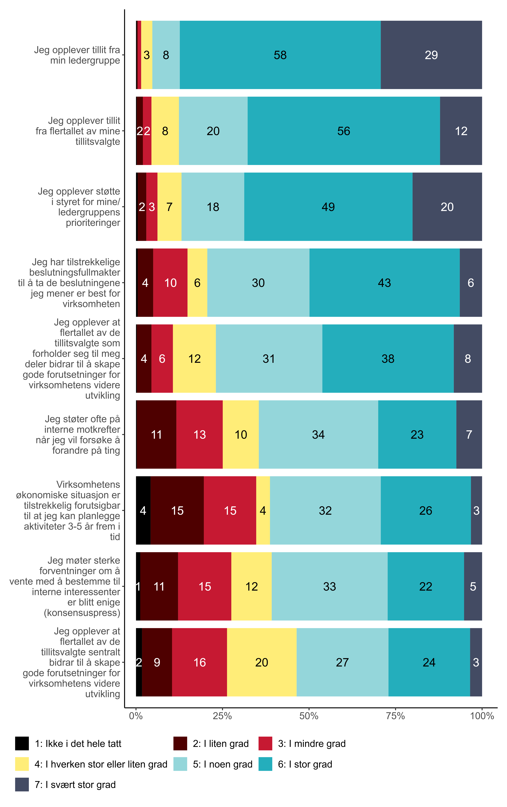
Figur 1.1. I hvilken grad opplever du å ha handlingsrom for utøvelse av lederskap?. {r} x.
Som det framgår av figur 1.1 gir halvparten (50 prosent) uttrykk for at de i stor eller svært stor grad har de tilstrekkelige fullmaktene til å ta de beslutningene de mener er best for virksomheten, mens 44 prosent uttrykker at de totalt sett opplever i stor eller svært stor grad å ha handlingsrom til å utvikle virksomheten i den retningen de mener er best på lang sikt.
Vi ser videre at topplederne i Spekters virksomheter oppgir at de opplever tillit fra egen ledergruppe og støtte fra styret. Hele 87 prosent oppgir at de i stor eller svært stor grad opplever tillit fra ledergruppen, mens tilsvarende andel er 69 prosent når det gjelder støtte fra styret for prioriteringene gjort av leder selv eller ledergruppen. Vi ser også at de fleste topplederne (68 prosent) opplever tillit fra flertallet av de tillitsvalgte i virksomheten, og bortimot halvparten (46 prosent) mener i stor eller svært stor grad at flertallet av de tillitsvalgte som de forholder seg til bidrar til å skape gode forutsetninger for virksomhetens videre utvikling. Færre opplever dette når det gjelder de tillitsvalgte sentralt. Når det gjelder sistnevnte oppgir 27 prosent at de i stor eller svært stor grad opplever at tillitsvalgte sentralt bidrar til å skape gode forutsetninger for virksomhetens videre utvikling.
Når det gjelder virksomheten som helhet, ser vi at tre av ti (30 prosent) gir uttrykk for at de i stor eller svært stor grad ofte støter på interne motkrefter når de forsøker å endre på ting, og en nesten like stor andel (27 prosent) at de i stor eller svært stor grad opplever konsensuspress i form av forventninger om å vente med å bestemme til interne interessenter er blitt enige. Vi ser også at 19 prosent oppgir at de ikke i det hele tatt eller i liten grad anser virksomhetens økonomiske situasjon som tilstrekkelig forutsigbar til at de kan planlegge aktiviteter 3-5 år frem tid.

Ulik størrelse på handlingsrommet på tvers av sektor
Toppledernes vurderinger av handlingsrom for ledelse varierer på tvers av Spekters sektorer. Vi vil her presentere utsagnene med statistisk signifikante forskjeller hver for seg.
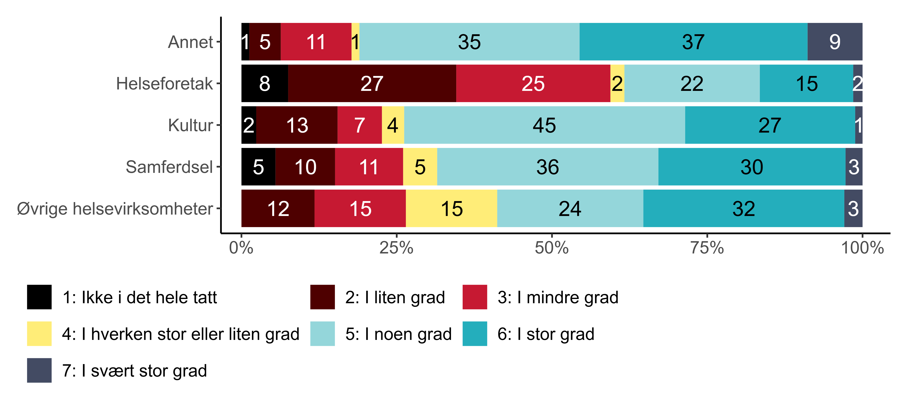
Figur 1.2. I hvilken grad mener du at “virksomhetens økonomiske situasjon er tilstrekkelig forutsigbar til at jeg kan planlegge aktiviteter 3-5 år frem i tid”? etter sektor. {r} x.
Det er en lavere andel blant topplederne i helseforetakene som gir uttrykk for at virksomhetens økonomiske situasjon i stor eller svært stor grad er tilstrekkelig forutsigbar til at de kan planlegge aktiviteter tre til fem år fram i tid, sammenliknet med toppledere i de øvrige sektorene. Som vi ser oppgir kun 16 prosent av topplederne ved helseforetakene dette, mens mellom 28 prosent og 46 prosent av de øvrige gir uttrykk for dette. Hele 27 prosent av topplederne ved helseforetakene svarer at virksomhetens økonomiske situasjon i liten grad er tilstrekkelig forutsigbar, mens syv prosent hevder at den ikke i det hele tatt er det.
Hvorvidt topplederne opplever at de støter på interne motkrefter når de forsøker å forandre på ting varierer også mellom sektorene, noe som framgår av figur 1.3:
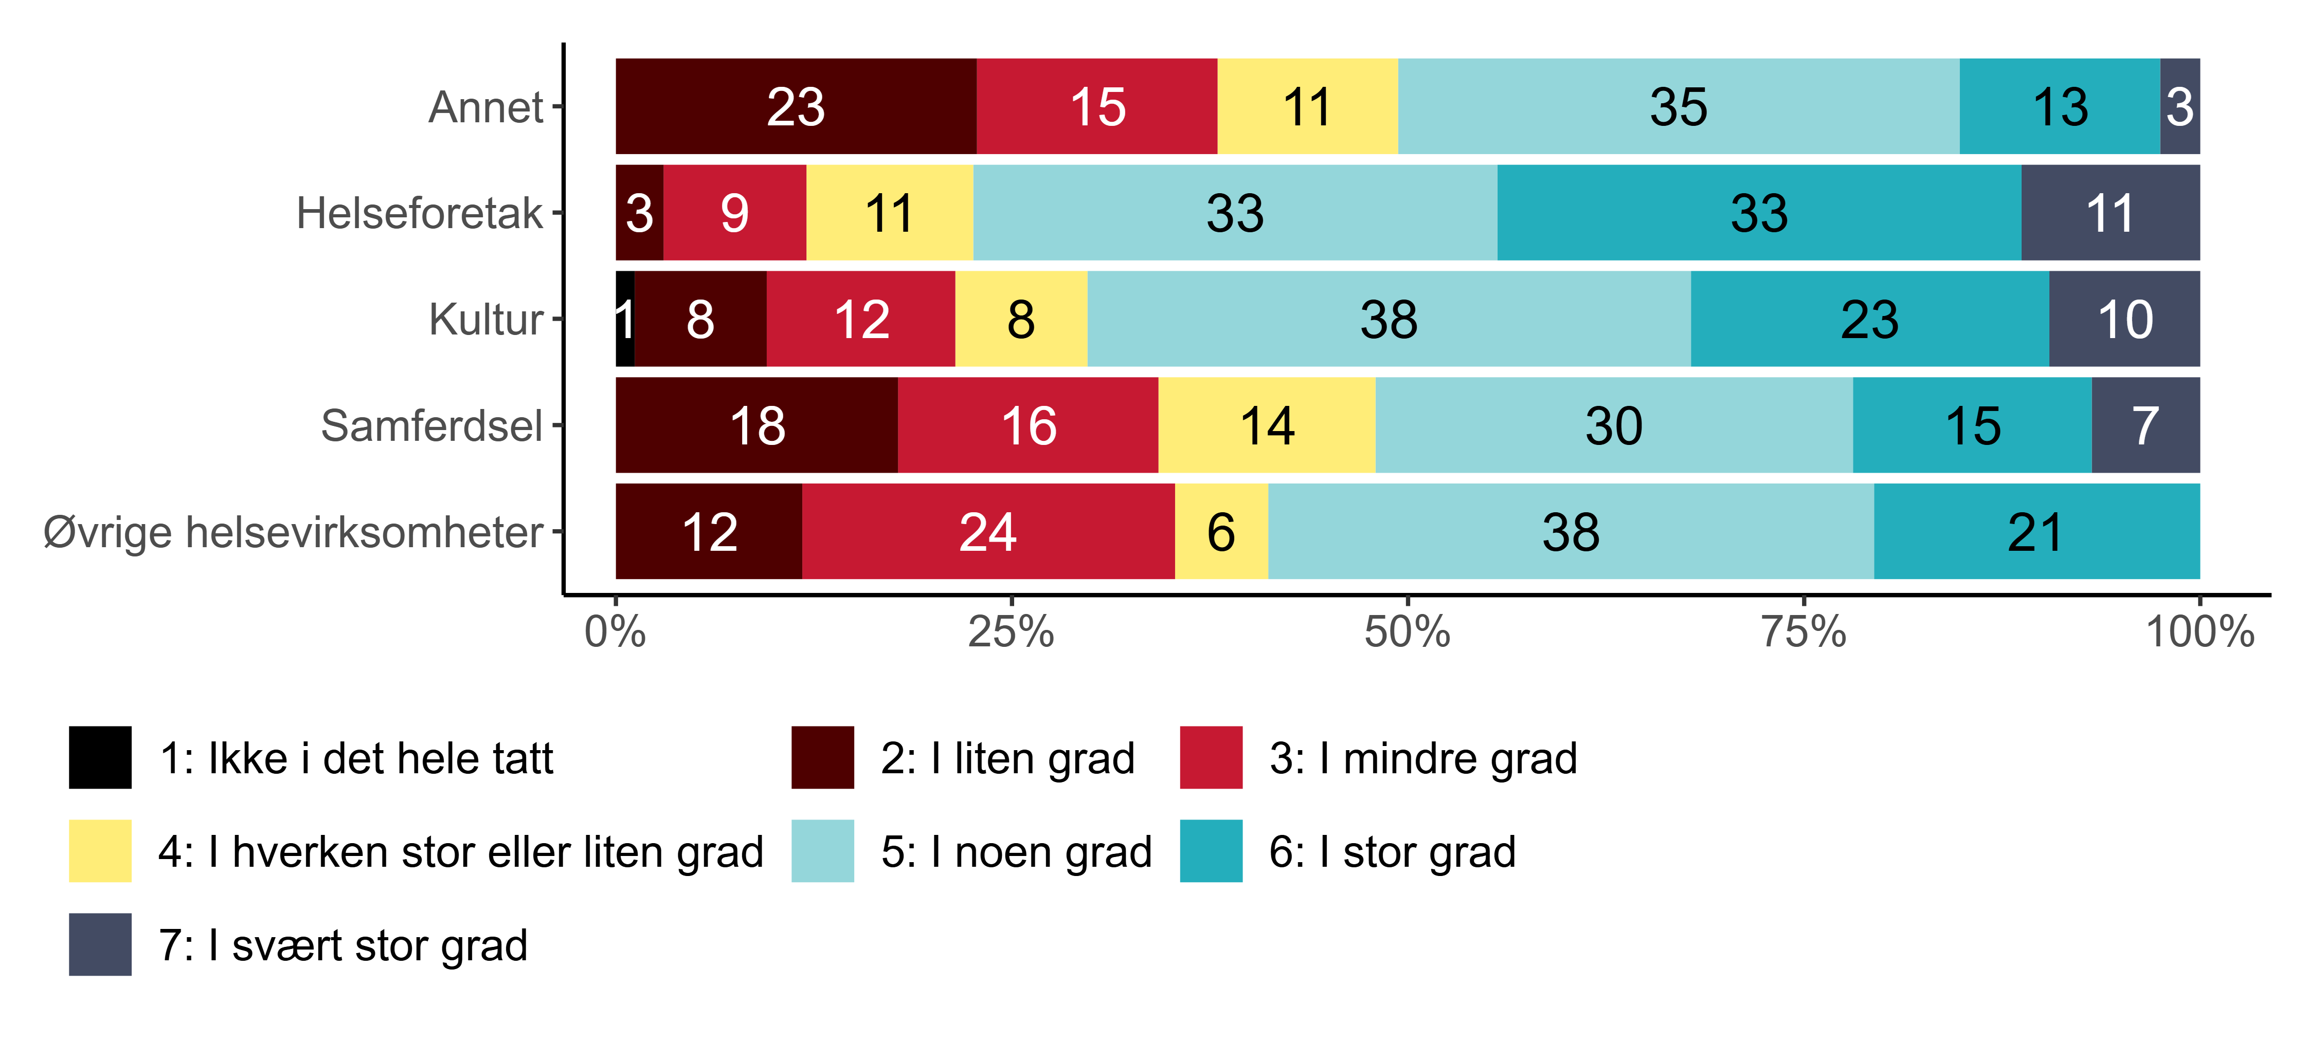
Figur 1.3. I hvilken grad mener du at “jeg støter ofte på interne motkrefter når jeg vil forsøke å forandre på ting? etter sektor. {r} x.
Vi ser at det er betydelig høyere andeler blant topplederne av helseforetak (44 prosent) og innen kultur (33 prosent) som oppgir at de i stor eller svært stor grad opplever å ofte støte på interne motkrefter når de forsøker å forandre på ting, sammenliknet med øvrige helsevirksomheter (21 prosent) og samferdsel (22 prosent). Lavest andel som gir uttrykk for dette finner vi blant topplederne i restkategorien «annet». Her uttrykker kun tre prosent at dette i svært stor grad er tilfelle, og 13 prosent at det i stor grad er det.
Når det gjelder å ha de tilstrekkelige beslutningsfullmaktene finner vi følgende signifikante forskjeller mellom sektorene (se figur 1.4):
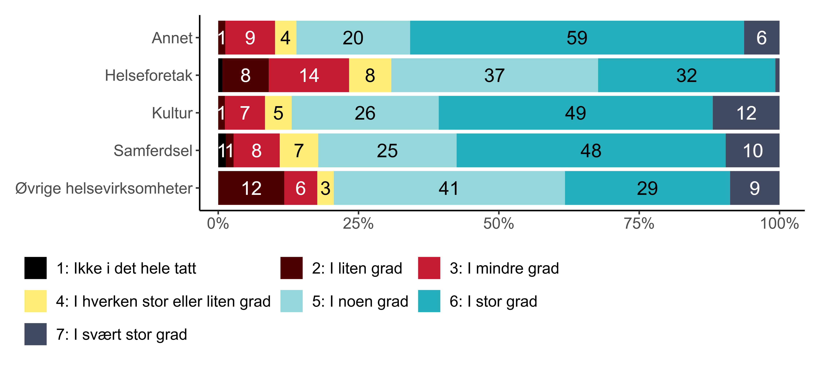
Figur 1.4. I hvilken grad mener du at “jeg har tilstrekkelige beslutningsfullmakter til å ta de beslutningene jeg mener er best for virksomheten”? etter sektor. {r} x.
Igjen ser vi at topplederne ved helseforetakene skiller seg ut ved at kun én av tre (33 prosent) gir uttrykk for at de i stor eller svært stor grad har tilstrekkelige beslutningsfullmakter til å kunne ta de beslutningene de mener er best for virksomheten. Her er også tilsvarende andel relativt lav blant toppledere ved øvrige helsevirksomheter (38 prosent). Blant de øvrige topplederne hevder hele 65 prosent innen andre sektorer at de i stor eller svært stor grad har tilstrekkelige beslutningsfullmakter, noe som også gjelder 61 prosent innen kultur og 58 prosent innen samferdsel.
Videre finner vi signifikante forskjeller mellom topplederne i de ulike sektorene på hvorvidt de opplever støtte i styret for prioriteringene (se figur 1.5):
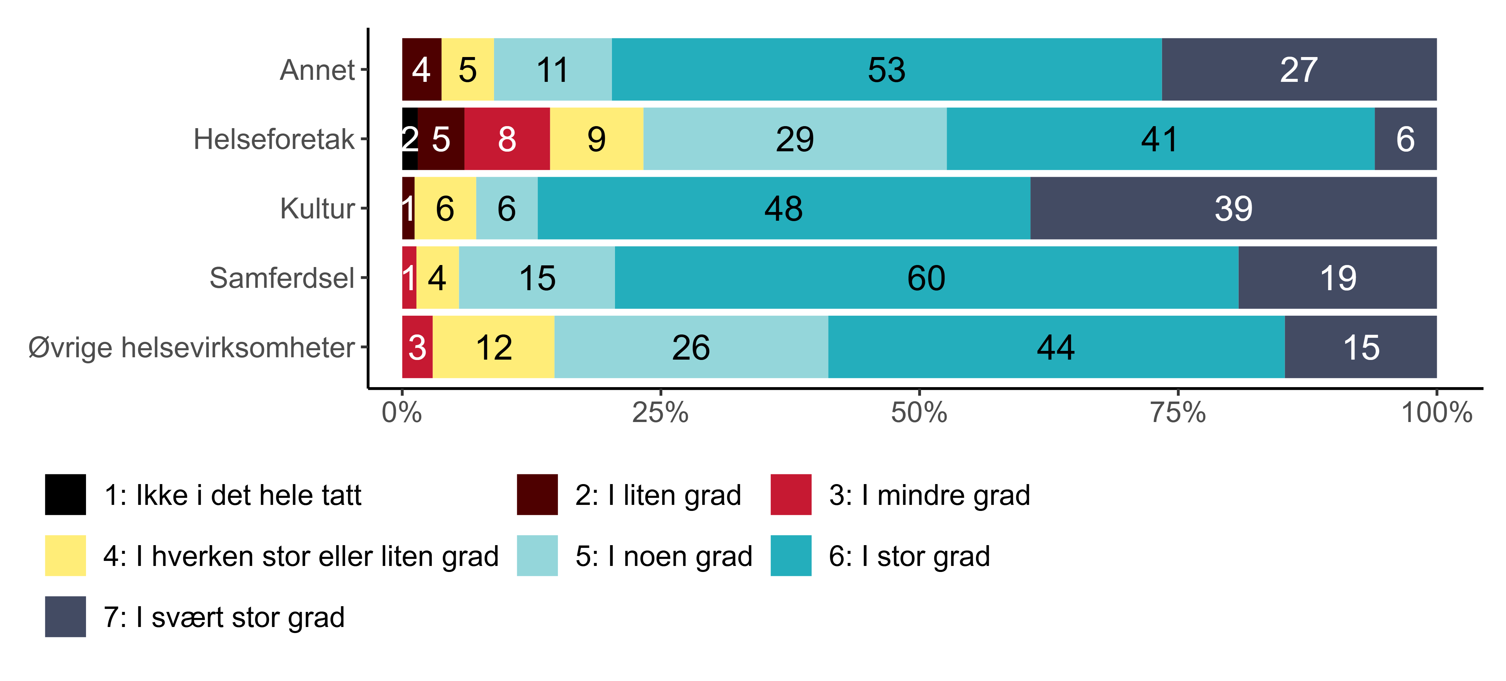
Figur 1.5. I hvilken grad mener du at “jeg opplever støtte i styret for mine/ledergruppens prioriteringer”? etter sektor. {r} x.
Når det gjelder opplevelse av styrets støtte for prioriteringer, ser vi at det er høyest andel blant topplederne innen kultur som gir uttrykk for å oppleve dette i svært stor grad (39 prosent). Lavest andel finner vi blant topplederne i helseforetakene, hvor kun seks prosent oppgir at de i svært stor grad opplever dette. I øvrige helsevirksomheter er tilsvarende andel 15 prosent, mens den er 19 prosent blant topplederne innen samferdsel.
Til slutt har vi totalvurderingen av hvorvidt topplederne opplever å ha handlingsrom til å utvikle virksomheten i den retningen de selv mener er best på lang sikt. Figur 1.6 viser signifikante forskjeller mellom de ulike sektorene:
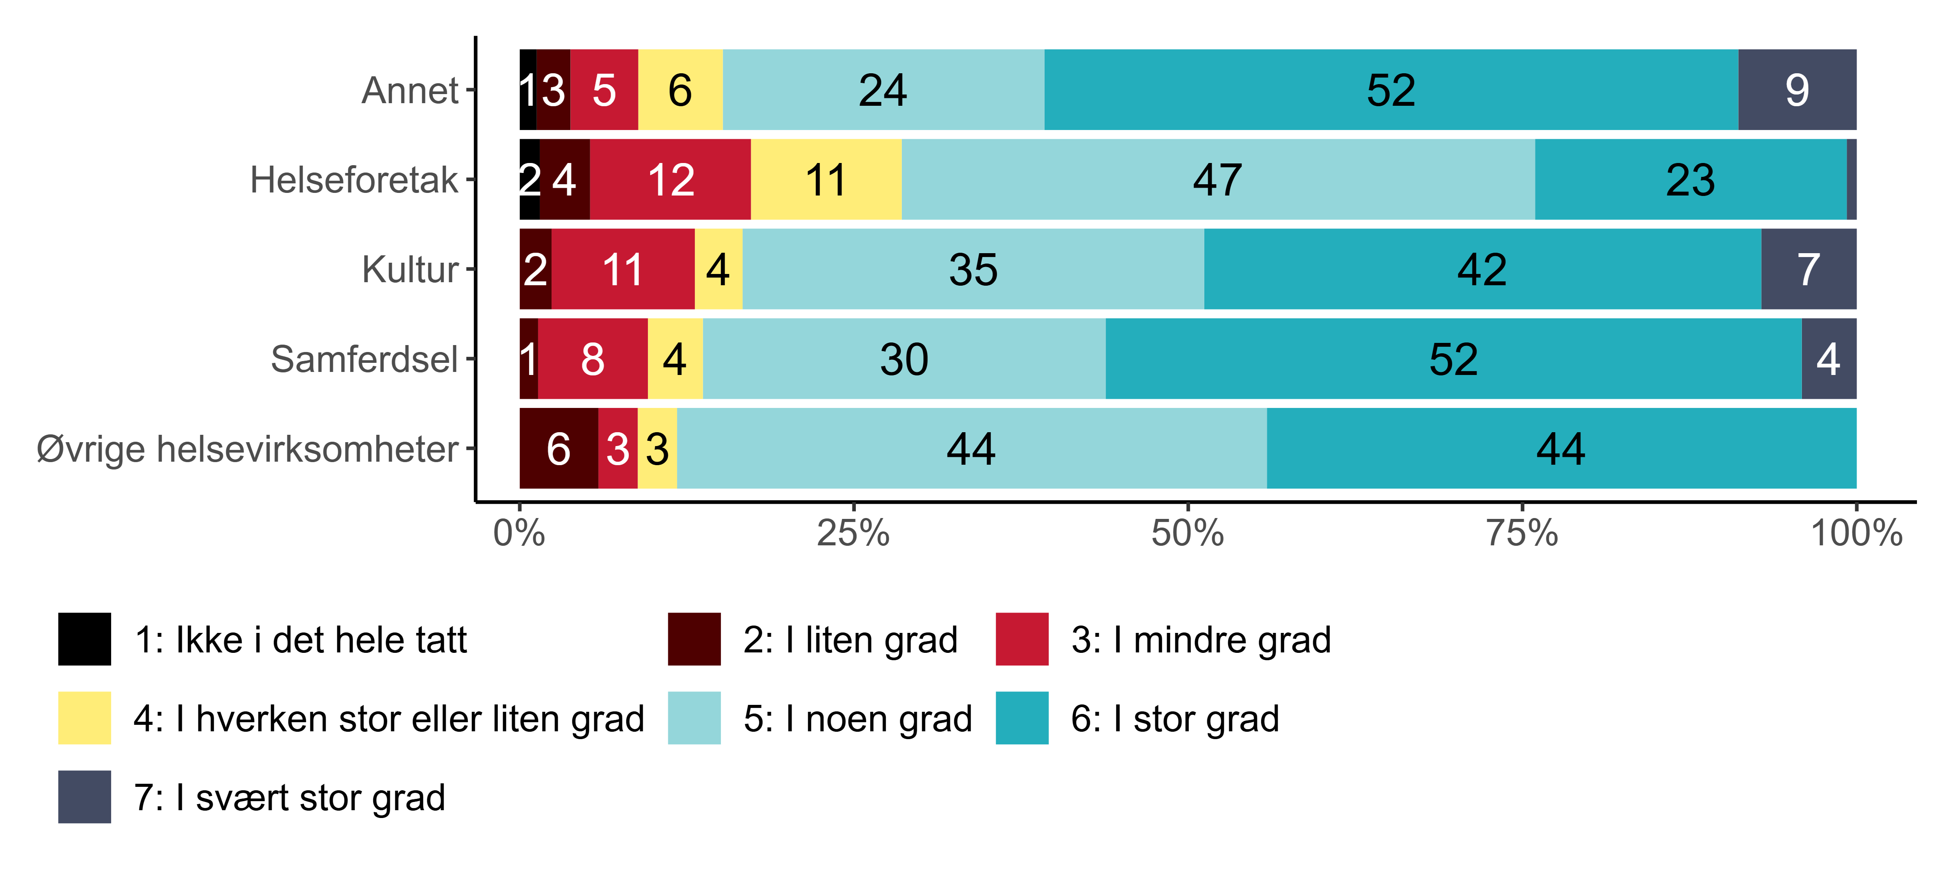
Figur 1.6. I hvilken grad mener du at “alt i alt opplever jeg å ha handlingsrom til å utvikle virksomheten i den retningen jeg mener er best på lang sikt”? etter sektor. {r} x.
Kun én av fire (25 prosent) toppledere ved helseforetakene gir uttrykk for at de i stor eller svært stor grad opplever å ha handlingsrommet de trenger for å utvikle virksomheten i den retningen de selv mener er best på lang sikt. Det er høyest andeler som hevder å ha slikt tilstrekkelig handlingsrom blant topplederne i restkategorien «andre» (61 prosent) og innen samferdsel (56 prosent). Rundt halvparten av topplederne innen kultursektoren (49 prosent) og 44 prosent av topplederne for øvrige helsevirksomheter oppgir også at de i stor eller svært stor grad har opplever å ha handlingsrom til å utvikle virksomhetene i den retningen de selv mener er best.
Vi skal nå rette oppmerksomheten mer mot forskjeller ved individuelle og personlige karakteristika ved topplederne som har svart.

Forskjeller i handlingsrom etter ledernivå
Vi finner enkelte signifikante forskjeller mellom ledere på ulike nivå når det gjelder spørsmålene om handlingsrom. Disse er illustrert i figur 1.7:
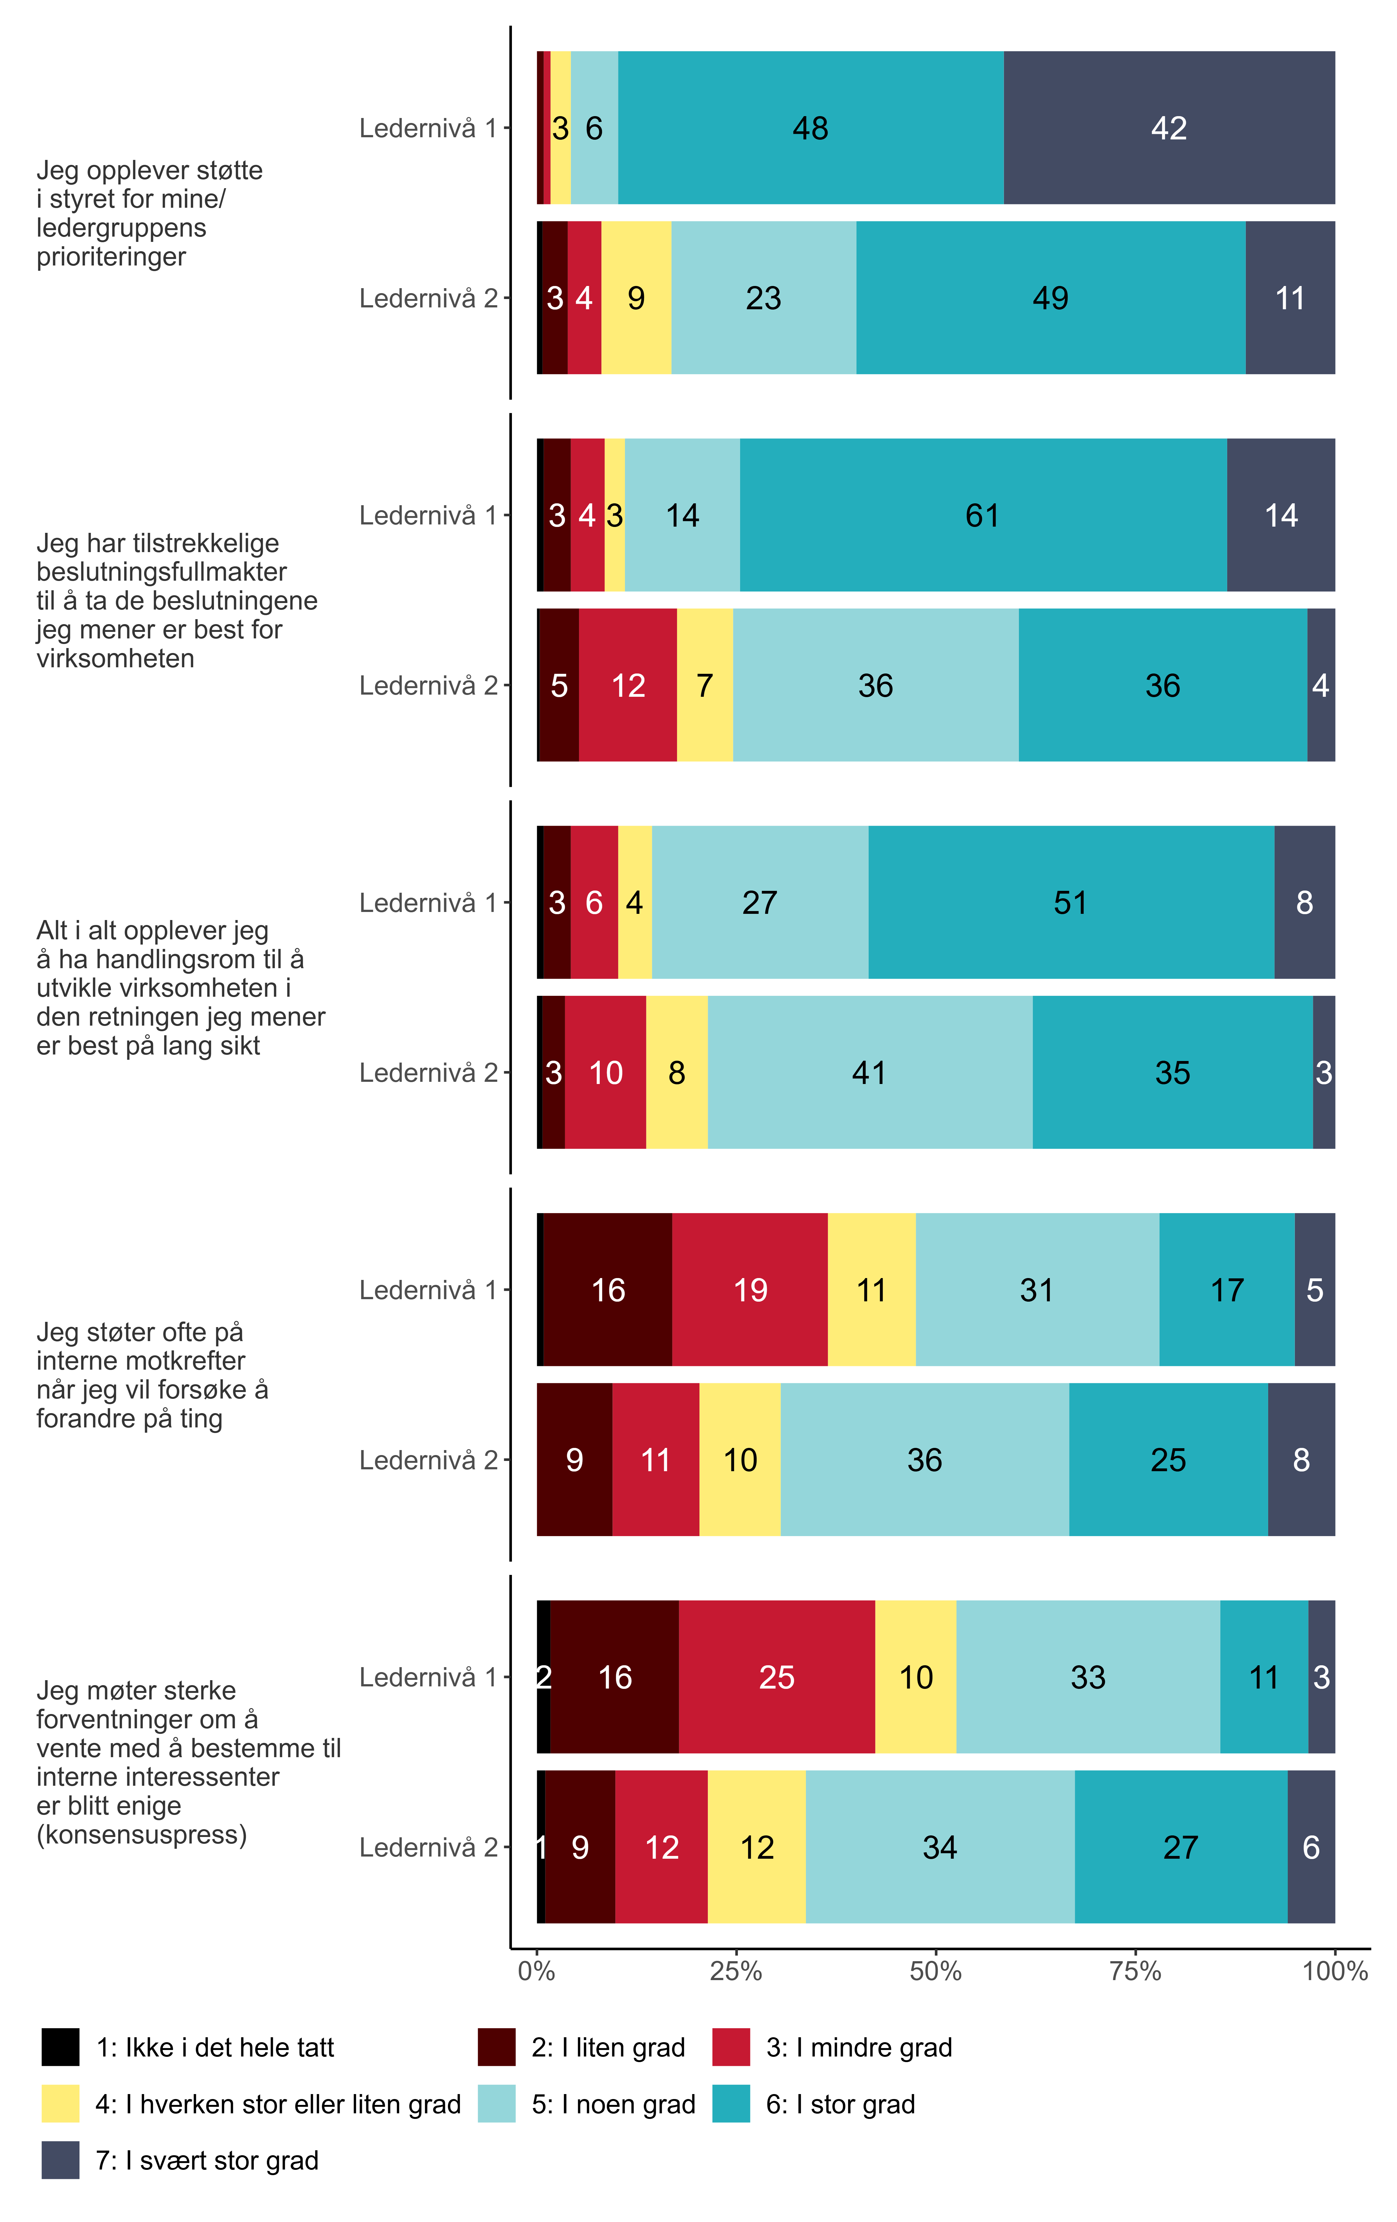
Figur 1.7. I hvilken grad opplever du å ha handlingsrom for utøvelse av lederskap? etter ledernivå. {r} x.
Den største forskjellen er i vurderingen av å ha styrets støtte for prioriteringene. Mens 41 prosent av nivå 1-lederne opplever dette i svært stor grad, er tilsvarende andel blant lederne på nivået under 11 prosent. Vi ser imidlertid også at det er stor forskjell i totalvurderingen av handlingsrom. Mens 59 prosent av nivå 1-lederne gir uttrykk for at de i stor eller svært stor grad opplever å ha handlingsrom til å kunne utvikle virksomheten i den retningen de selv mener er best på lang sikt, er tilsvarende andel 38 prosent blant lederne på nivået under. Blant sistnevnte ser vi imidlertid høyere andeler som både oppgir at de i stor eller svært stor grad støter på interne motkrefter (33 prosent) og et sterkere konsensuspress i form av å møte sterke forventninger om å vente med å bestemme til interne interessenter er blitt enige (33 prosent), sammenliknet med nivå 1-ledere (henholdsvis 22 prosent og 14 prosent). Vi ser også at en betydelig høyere andel nivå 1-ledere gir uttrykk for å i stor eller svært stor grad å ha de tilstrekkelige beslutningsfullmaktene (74 prosent) enn blant lederne på nivået under (40 prosent).

Ulik opplevelse av handlingsrom etter ledererfaring
På to av utsagnene finner vi også signifikante forskjeller etter hvor mange års erfaring topplederne har som ledere. Disse framgår av figur 1.8:
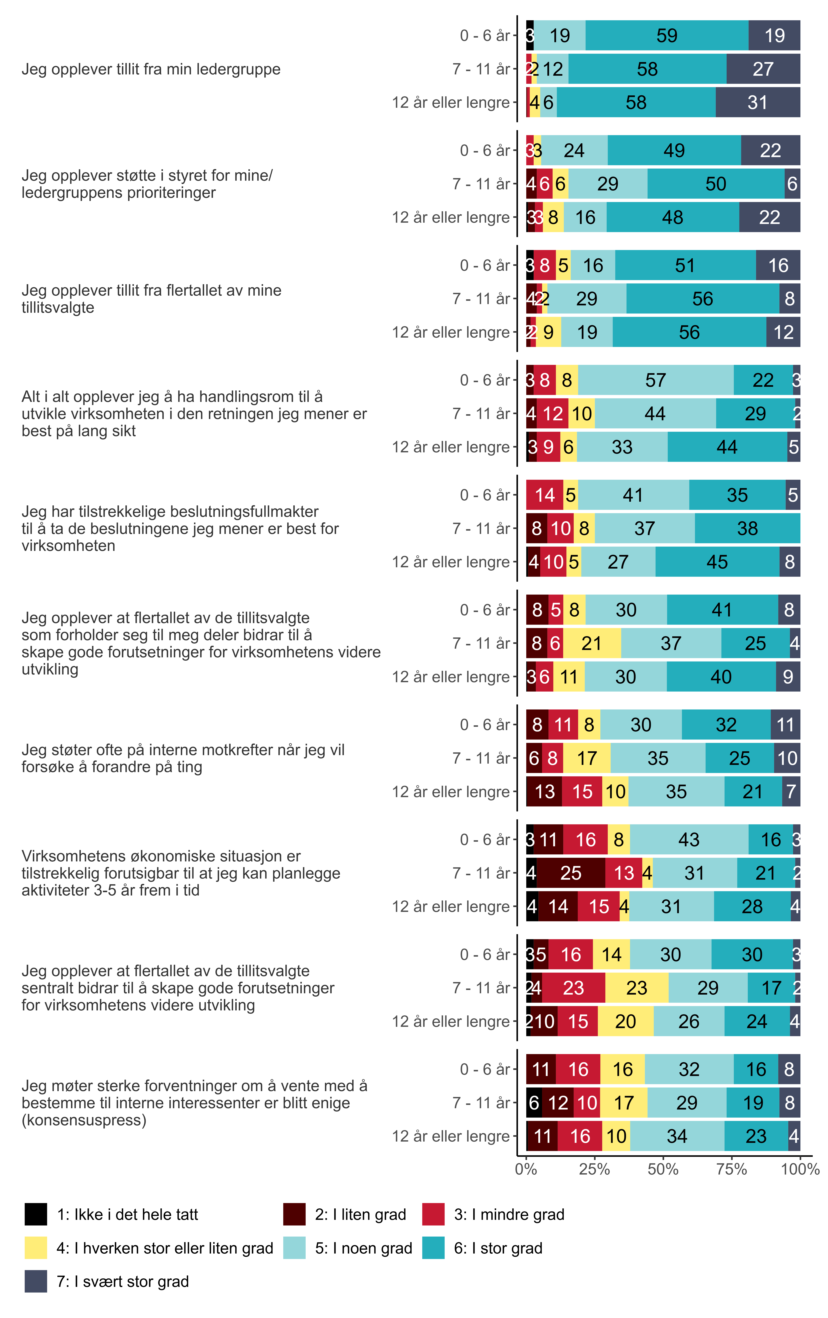
Figur 1.8. I hvilken grad opplever du å ha handlingsrom for utøvelse av lederskap? etter erfaring. {r} x.
Andelen ledere som i svært stor grad opplever tillit fra egen ledergruppe øker med erfaring. Mens 31 prosent oppgir dette blant lederne med mer enn 11 års erfaring, er tilsvarende andel 27 prosent blant de med 7-10 års erfaring, og 19 prosent blant lederne med opp til seks års ledererfaring. Vi ser imidlertid et mer sammensatt bilde når det gjelder tillit fra flertallet av de tillitsvalgte. Mens 16 prosent oppgir at de i svært stor grad opplever dette blant lederne med minst erfaring, og 12 prosent blant de med mest erfaring, er andelen kun åtte prosent blant lederne med ledererfaring på mellom syv og ti år. Blant sistnevnte oppgir tre av ti (29 prosent) at de kun i noen grad opplever tillit fra flertallet av de tillitsvalgte.

Begrensninger på handlingsrommet
Vurderingen av ens eget handlingsrom ble fulgt av et spørsmål om hvilke forhold som begrenser dette handlingsrommet. Figur 1.9 viser svarfordelingen totalt sett:
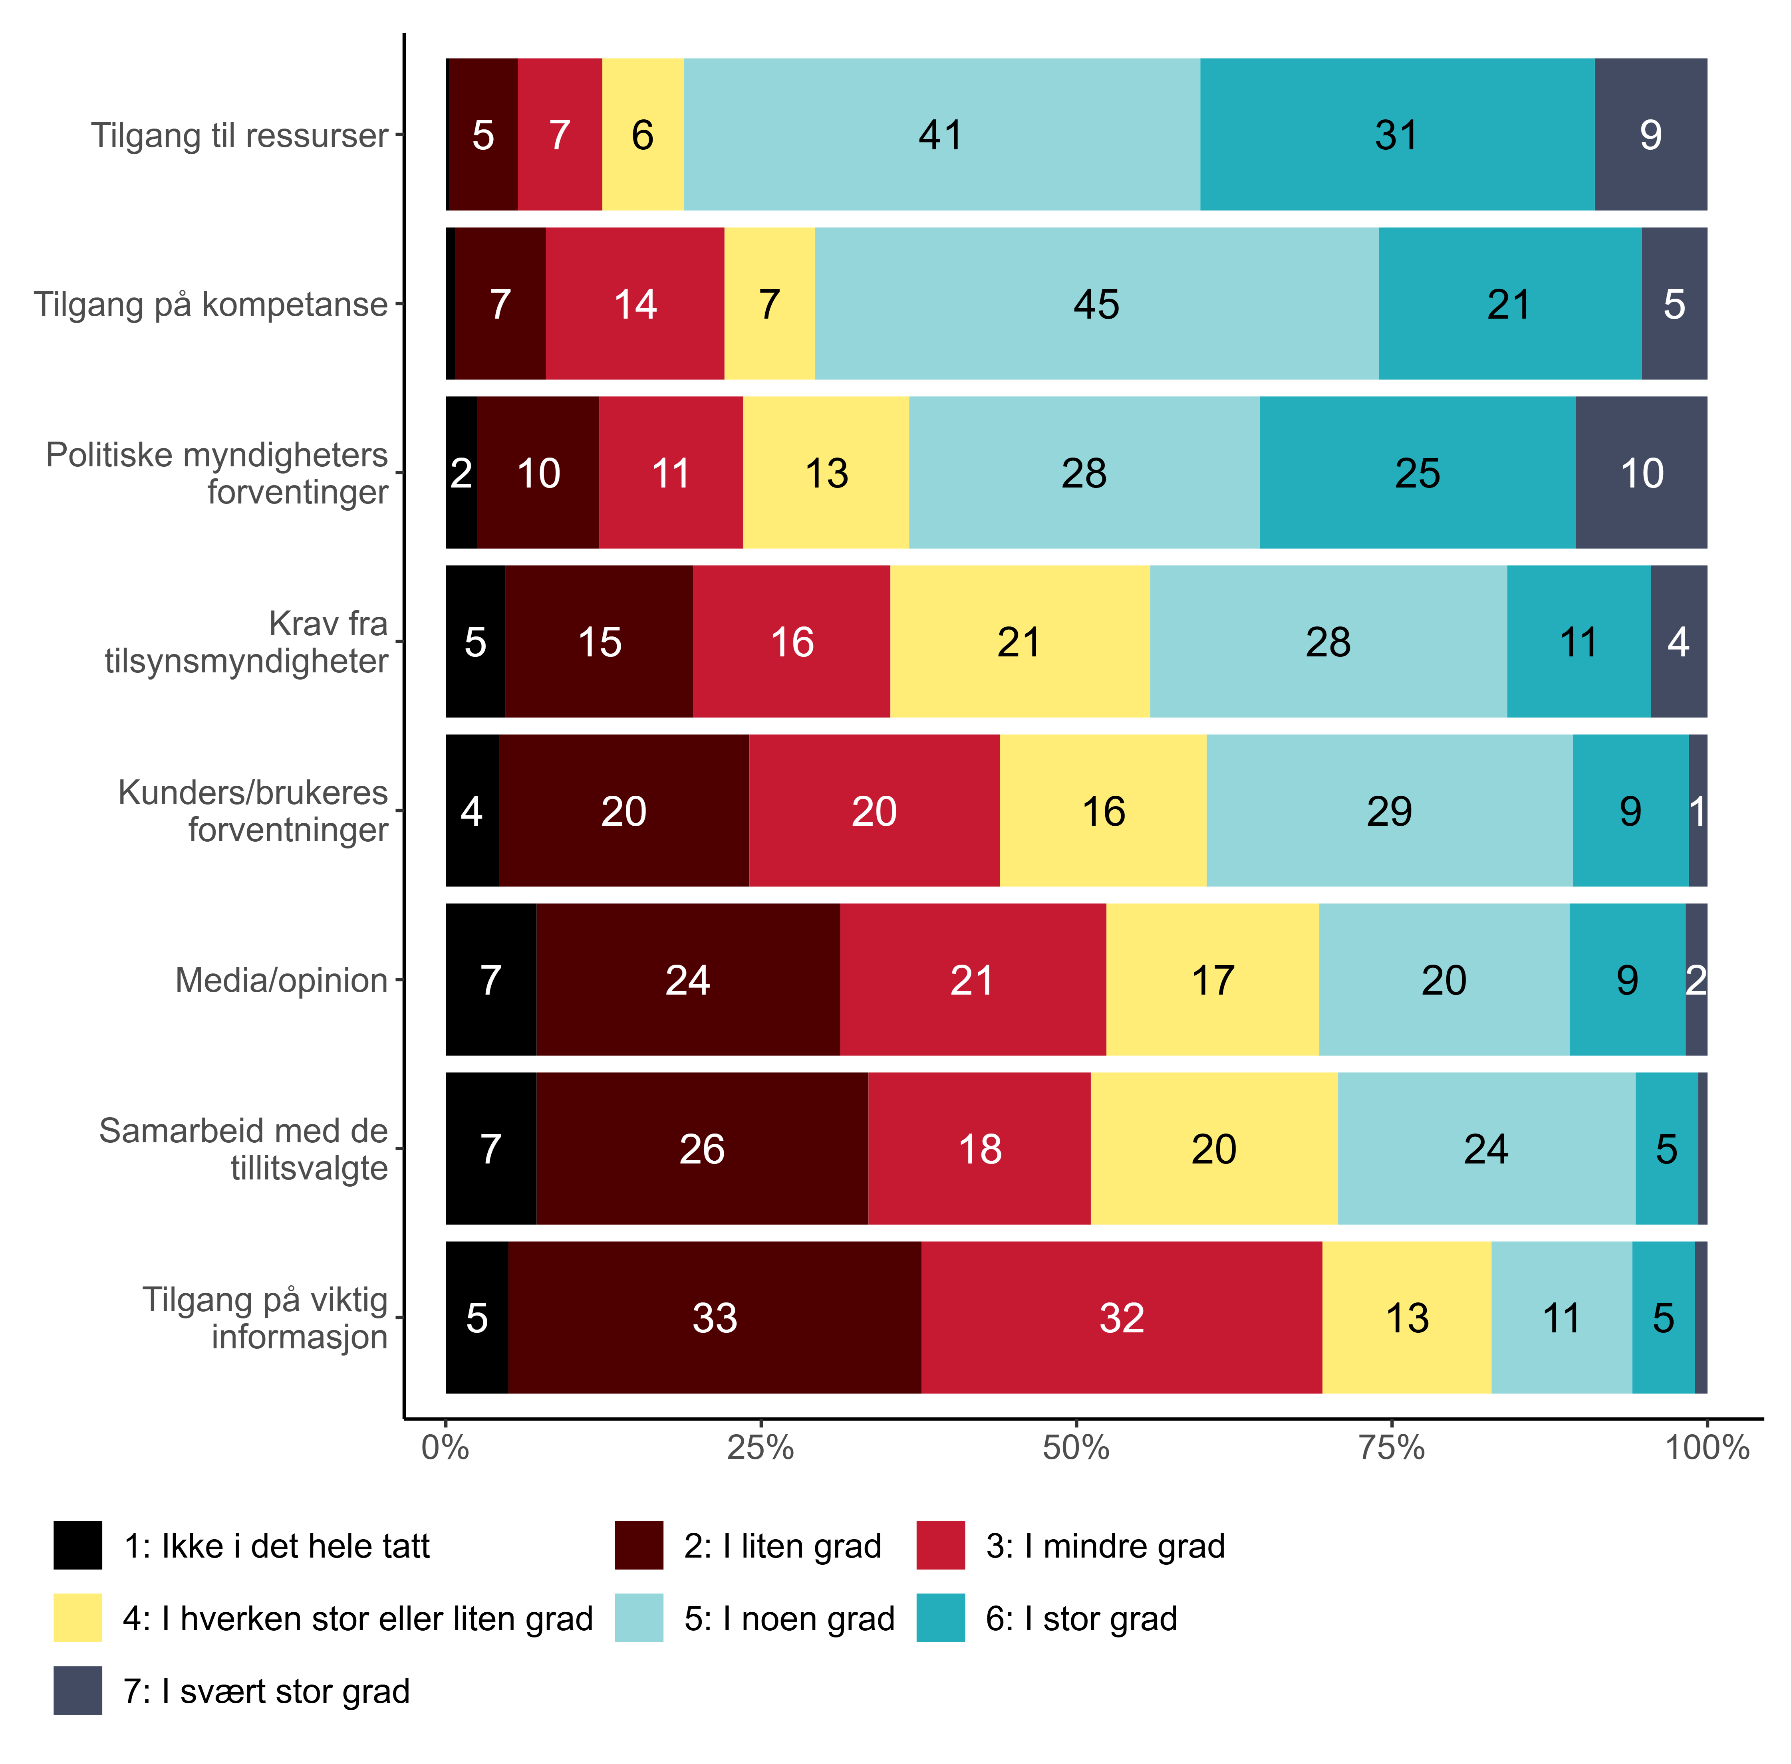
Figur 1.9. I hvilken grad mener du at følgende forhold begrenser ditt handlingsrom?. {r} x.
Som vi ser er det forholdet flest toppledere oppgir at i stor eller svært stor grad begrenser deres handlingsrom tilgang på ressurser (40 prosent), fulgt av politiske myndigheters forventninger (35 prosent) og tilgang på kompetanse (26 prosent). På motsatt side er det høyest andeler som oppgir at tilgang på viktig informasjon (38 prosent), samarbeid med tillitsvalgte (33 prosent) og media/opinionen (31 prosent) ikke i det hele tatt eller i liten grad begrenser deres handlingsrom.

Ulike begrensninger på tvers av sektorene
Svarene fra topplederne i de ulike sektorene Spekter organiserer er også signifikant forskjellige på enkelte av de opplistede forholdene. For det første er det forskjeller i hvilken grad tilgang på ressurser begrenser handlingsrommet, noe som framgår av figur 1.10:
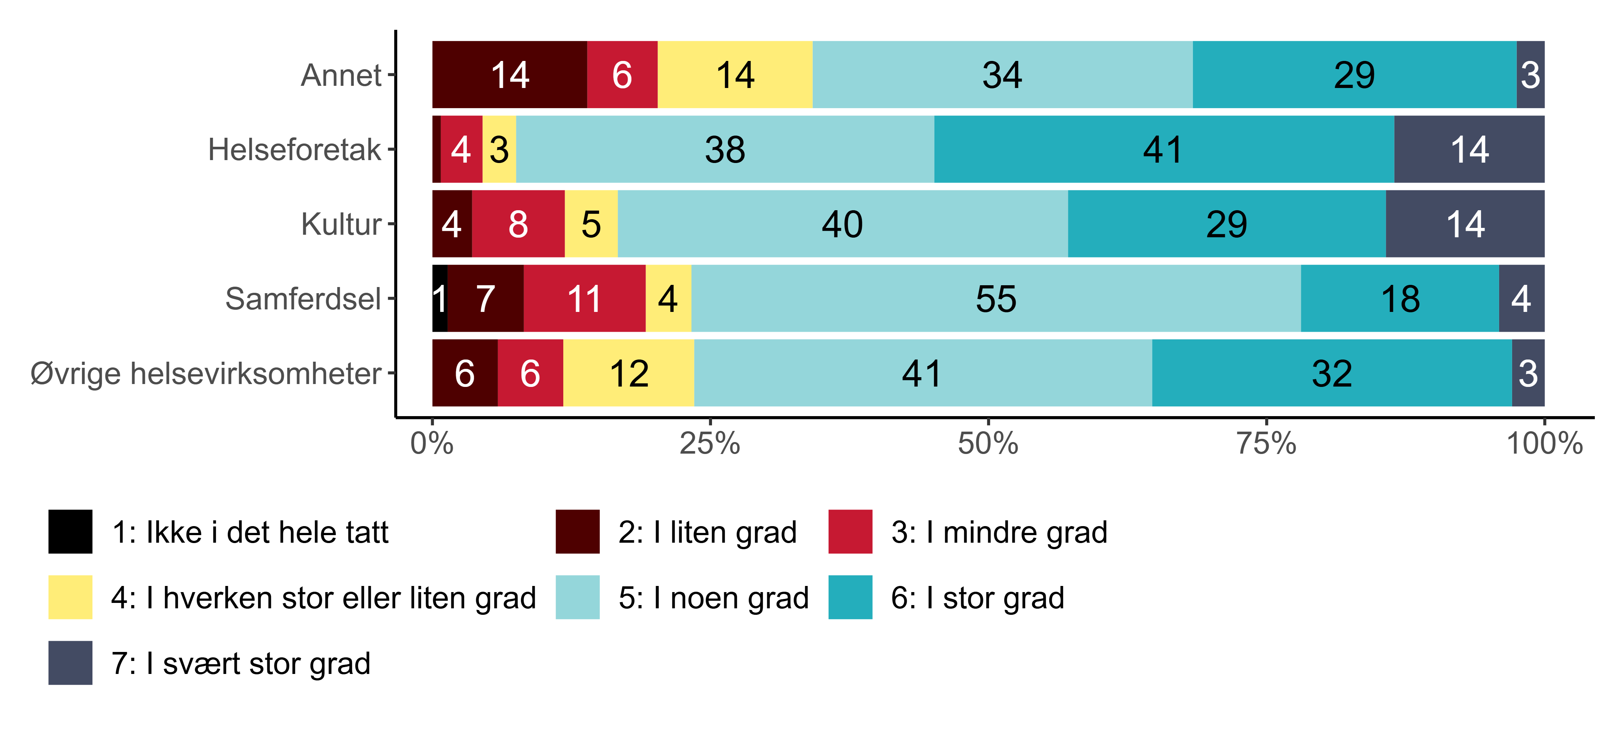
Figur 1.10. I hvilken grad mener du at “tilgang til ressurser” begrenser ditt handlingsrom? etter sektor. {r} x.
Tilgang på ressurser ser i betydelig større utstrekning ut til å i stor eller svært stor grad være en begrensning på toppledernes handlingsrom i helseforetakene (55 prosent), og også innen kultursektoren (43 prosent), enn i de øvrige sektorene. Det ser ut til at ressurser i minst grad begrenser handlingsrommet til topplederne innen samferdsel, hvor 55 prosent har svart at det i noen grad gjør det, og innen andre sektorer, hvor 34 prosent gir uttrykk for at dette ikke, i liten, eller i mindre grad begrenser dem.
Ser vi på tilgang på viktig informasjon er forskjellene på tvers av sektorene mindre, men dette er et av områdene hvor høyest andel toppledere innen andre sektorer og innen samferdsel opplever som begrensende på handlingsrommet (se figur 1.11):
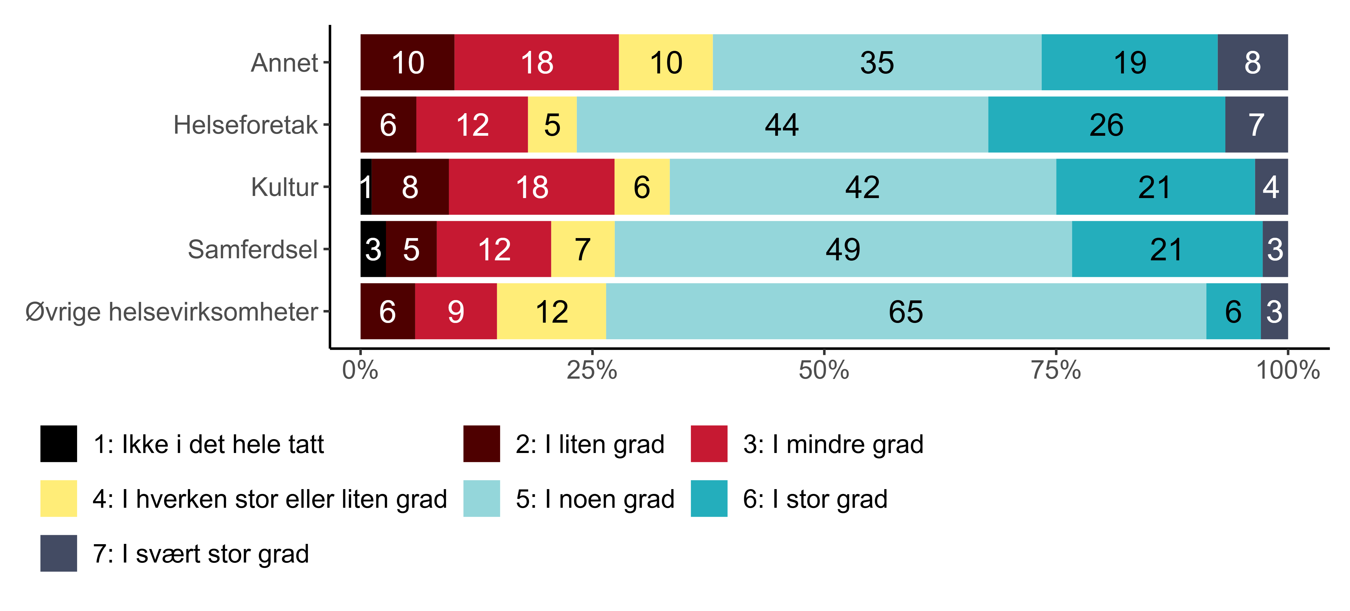
Figur 1.11. I hvilken grad mener du at “tilgang på kompetanse” begrenser ditt handlingsrom? etter sektor. {r} x.
Dette er generelt et forhold som store andeler ikke mener begrenser handlingsrommet deres, men vi ser i figur 1.11 at 12 prosent av topplederne i andre sektorer og åtte prosent innen samferdsel uttrykker at (manglende) tilgang på viktig informasjon i stor eller svært stor grad begrenser deres handlingsrom.
Det er større forskjeller mellom topplederne i ulike sektorer igjen når vi ser på hvorvidt forventningene til politiske myndigheter utgjør en begrensning på handlingsrommet, noe som framgår av figur 1.12:
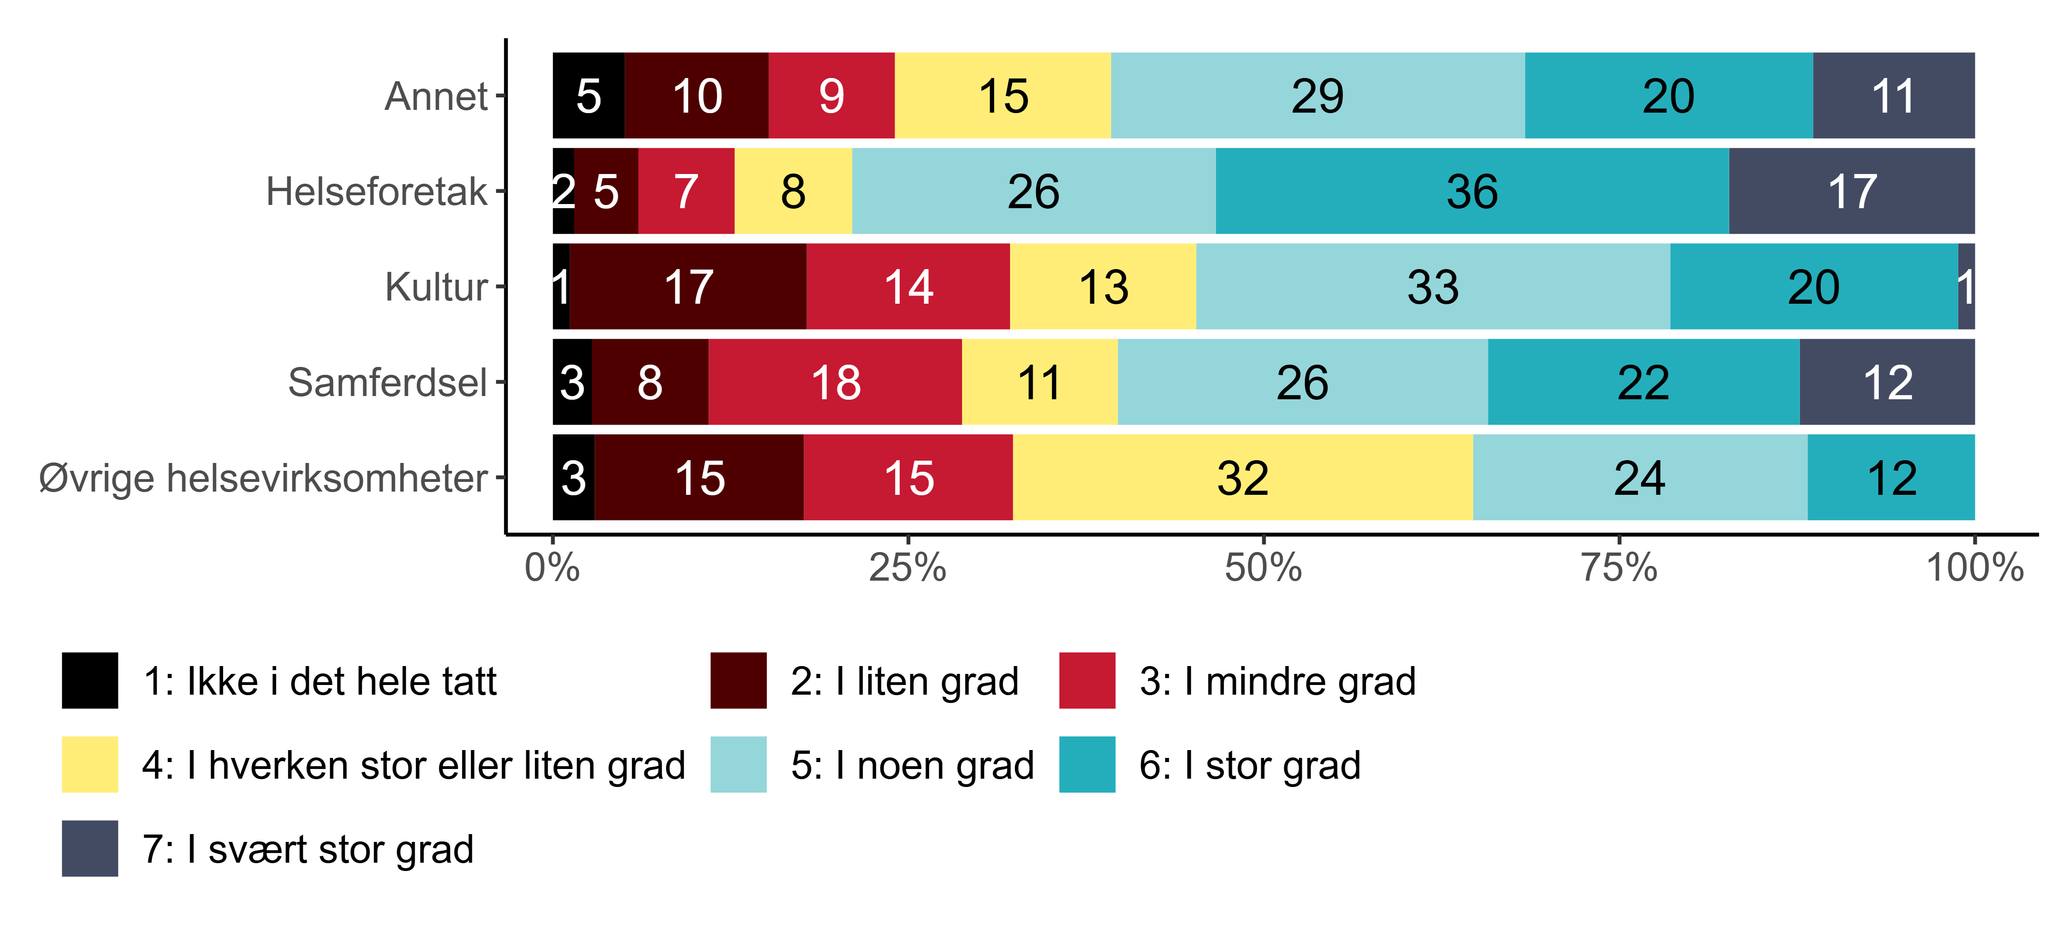
Figur 1.12. I hvilken grad mener du at “politiske myndingheters forventninger” begrenser ditt handlingsrom? etter sektor. {r} x.
Mens hele 53 prosent av topplederne i helseforetakene gir uttrykk for at politiske myndigheters forventninger i stor eller svært stor grad begrenser deres handlingsrom, er tilsvarende andel 12 prosent i øvrige helsevirksomheter. Innen samferdsel og i restkategorien andre sektorer ligger andelen på rundt én tredjedel, mens den er 21 prosent innen kultursektoren.
Handlingsrommet ser også ut til å i ulik grad være påvirket av trykket fra medier eller opinionen, som vi ser i figur 1.13.
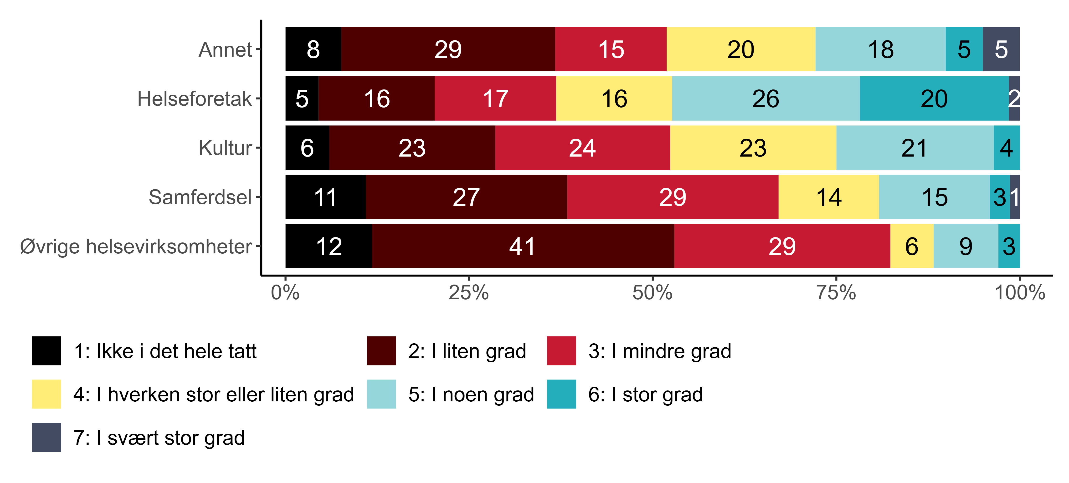
Figur 1.13. I hvilken grad mener du at “media/opinion” begrenser ditt handlingsrom? etter sektor. {r} x.
Nok en gang ser vi at det er høyest andel blant topplederne ved helseforetakene som mener at mediene og opinionen i stor eller svært stor grad begrenser deres handlingsrom (21 prosent), fulgt av topplederne i andre sektorer (10 prosent). I de øvrige sektorene er det få som gir uttrykk for dette.
Til slutt finner vi signifikante forskjeller i hvorvidt topplederne mener at samarbeidet med tillitsvalgte utgjør en begrensning på deres handlingsrom (se figur 1.14):
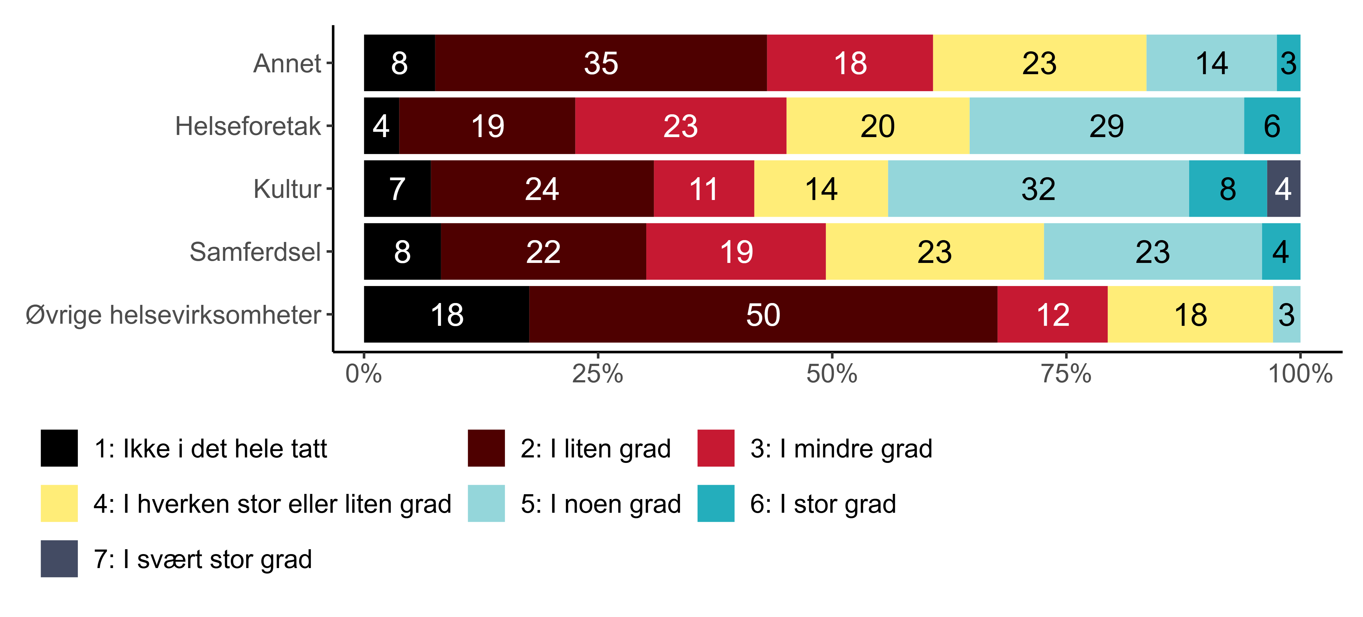
Figur 1.14. I hvilken grad mener du at “samarbeid med de tillitsvalgte” begrenser ditt handlingsrom? etter sektor. {r} x.
Mens hele 68 prosent av topplederne i øvrige helsevirksomheter gir uttrykk for at samarbeidet med tillitsvalgte ikke i det hele tatt eller i liten grad begrenser deres handlingsrom, er tilsvarende andel kun 23 prosent i helseforetakene, 30 prosent innen samferdsel, og 31 prosent innen kultursektoren. Som vi ser i figur 1.14) oppgir 12 prosent av topplederne i kultursektoren at det motsatte er tilfellet, nemlig at samarbeidet med tillitsvalgte i stor eller svært stor grad er en begrensing på handlingsrommet.

Forskjeller etter ledernivå
På to av områdene finner vi også signifikante forskjeller mellom lederne etter ledernivå. Disse framgår av figur 1.15:
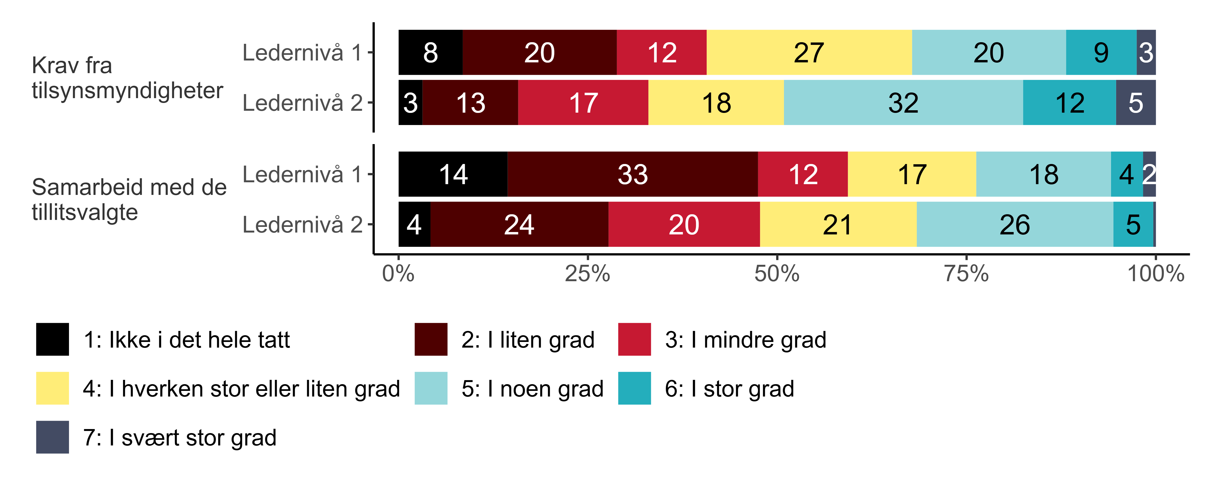
Figur 1.15. I hvilken grad mener du at følgende forhold begrenser ditt handlingsrom? etter ledernivå. {r} x.
Vi ser at en betydelig høyere andel av nivå 1-ledere som gir uttrykk for at samarbeidet med tillitsvalgte ikke i det hele tatt eller i liten grad begrenser deres handlingsrom (48 prosent), sammenliknet med ledere på nivået under (28 prosent). Det er også en høyere andel blant sistnevnte som gir uttrykk for at de mener at krav fra tilsynsmyndigheter i stor eller svært stor grad begrenser deres handlingsrom (17 prosent) enn det er blant nivå 1-ledere (12 prosent). Blant sistnevnte har 28 prosent gitt uttrykk for at dette ikke i det hele tatt eller i liten grad er tilfelle.

Ulik oppfatning av begrensinger på handlingsrommet etter ledererfaring
Vi finner forskjeller på de samme to forholdene etter hvor lang erfaring topplederne har i å lede virksomheter. Dette framgår av figur 1.16:
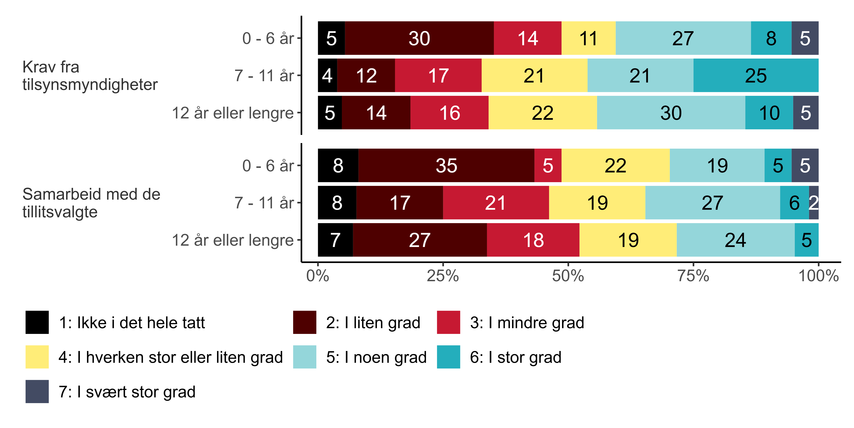
Figur 1.16. I hvilken grad mener du at følgende forhold begrenser ditt handlingsrom? etter erfaring. {r} x.
Andelen som mener at samarbeidet med tillitsvalgte i stor eller svært stor grad begrenser deres handlingsrom synker med erfaring, fra ti prosent blant de med opp til seks års ledererfaring til fem prosent blant de med mer enn 11 års erfaring. Det er verdt å merke seg at hele 43 prosent av topplederne med kortest fartstid gir uttrykk for at samarbeidet med tillitsvalgte i liten grad eller ikke i det hele tatt er en begrensning på handlingsrommet. Hele 35 prosent av topplederne med under seks års erfaring oppgir at krav fra tilsynsmyndighetene i liten grad eller ikke i det hele tatt er en begrensning på handlingsrommet, mens kun 16 prosent av topplederne med syv til ti års erfaring gir uttrykk for det samme. Blant disse svarer 25 prosent at slike krav i stor grad begrenser deres handlingsrom.

Oppsummering
- Halvparten av topplederne i undersøkelsen gir uttrykk for at de i stor eller svært stor grad har de tilstrekkelige fullmaktene til å ta de beslutningene de mener er best for virksomheten.
- En litt mindre andel (44 prosent) uttrykker at de totalt sett opplever i stor eller svært stor grad å ha handlingsrom til å utvikle virksomheten i den retningen de mener er best på lang sikt.
- Topplederne i Spekters virksomheter uttrykker at de opplever tillit fra egen ledergruppe og støtte fra styret.
- I sin relasjon til de tillitsvalgte, opplever de fleste tillit fra flertallet av de tillitsvalgte i virksomheten, og nær halvparten mener i stor eller svært stor grad at flertallet av de tillitsvalgte som de forholder seg til, bidrar til å skape gode forutsetninger for virksomhetens videre utvikling. Færre opplever dette når det gjelder de tillitsvalgte sentralt.
- Når det gjelder virksomheten som helhet, ser vi at tre av ti gir uttrykk for at de i stor eller svært stor grad ofte støter på interne motkrefter når de forsøker å endre på ting, og en nesten like stor andel at de i stor eller svært stor grad opplever konsensuspress i form av forventninger om å vente med å bestemme til interne interessenter er blitt enige.
- Én av fem oppgir at de ikke i det hele tatt eller i liten grad anser virksomhetens økonomiske situasjon som tilstrekkelig forutsigbar til at de kan planlegge aktiviteter 3-5 år frem tid.
- Det forholdet flest toppledere oppgir at i stor eller svært stor grad begrenser deres handlingsrom er tilgang på ressurser, fulgt av politiske myndigheters forventninger og tilgang på kompetanse.
- Motsatt finner vi at tilgang på viktig informasjon, samarbeid med tillitsvalgte og media eller opinionen ikke i det hele tatt eller i liten grad begrenser handlingsrommet til flertallet.
- Vi ser at det er betydelig høyere andeler blant topplederne av helseforetak og innen kultur som oppgir at de i stor eller svært stor grad opplever å ofte støte på interne motkrefter når de forsøker å forandre på ting, sammenliknet med øvrige helsevirksomheter og samferdsel.
- Kun én av fire av toppledere i helseforetakene gir uttrykk for at de i stor eller svært stor grad opplever å ha handlingsrommet de trenger for å utvikle virksomheten i den retningen de selv mener er best på lang sikt.
- Topplederne ved helseforetakene skiller seg også ut ved at kun én av tre gir uttrykk for at de i stor eller svært stor grad har tilstrekkelige beslutningsfullmakter til å kunne ta de beslutningene de mener er best for virksomheten.

Beredskapsledelse
Den nye normalen preges av stadig raskere endringer og uforutsette hendelser som oppstår brått, og som ofte krever aktive handlinger fra virksomheters toppledere. Der det tidligere var tilstrekkelig å balansere daglig drift og planlagt strategisk endrings- og utviklingsarbeid, preges toppledelse i dag også av økte forventninger om å være beredt til å håndtere uforutsette hendelser og ulike former for krise. Vi har derfor undersøkt i hvilken grad norske topplederne opplever at de er godt forberedt til å håndtere kriser og krevende hendelser, samtidig som det går minst mulig utover daglig drift og planlagt endringsarbeid.

Beredskap i forkant av kriser og uforutsette hendelser
Følgende figur viser hvordan topplederne forholder seg til et sett utsagn knyttet til beredskap i forkant av kriser og uforutsette hendelser:
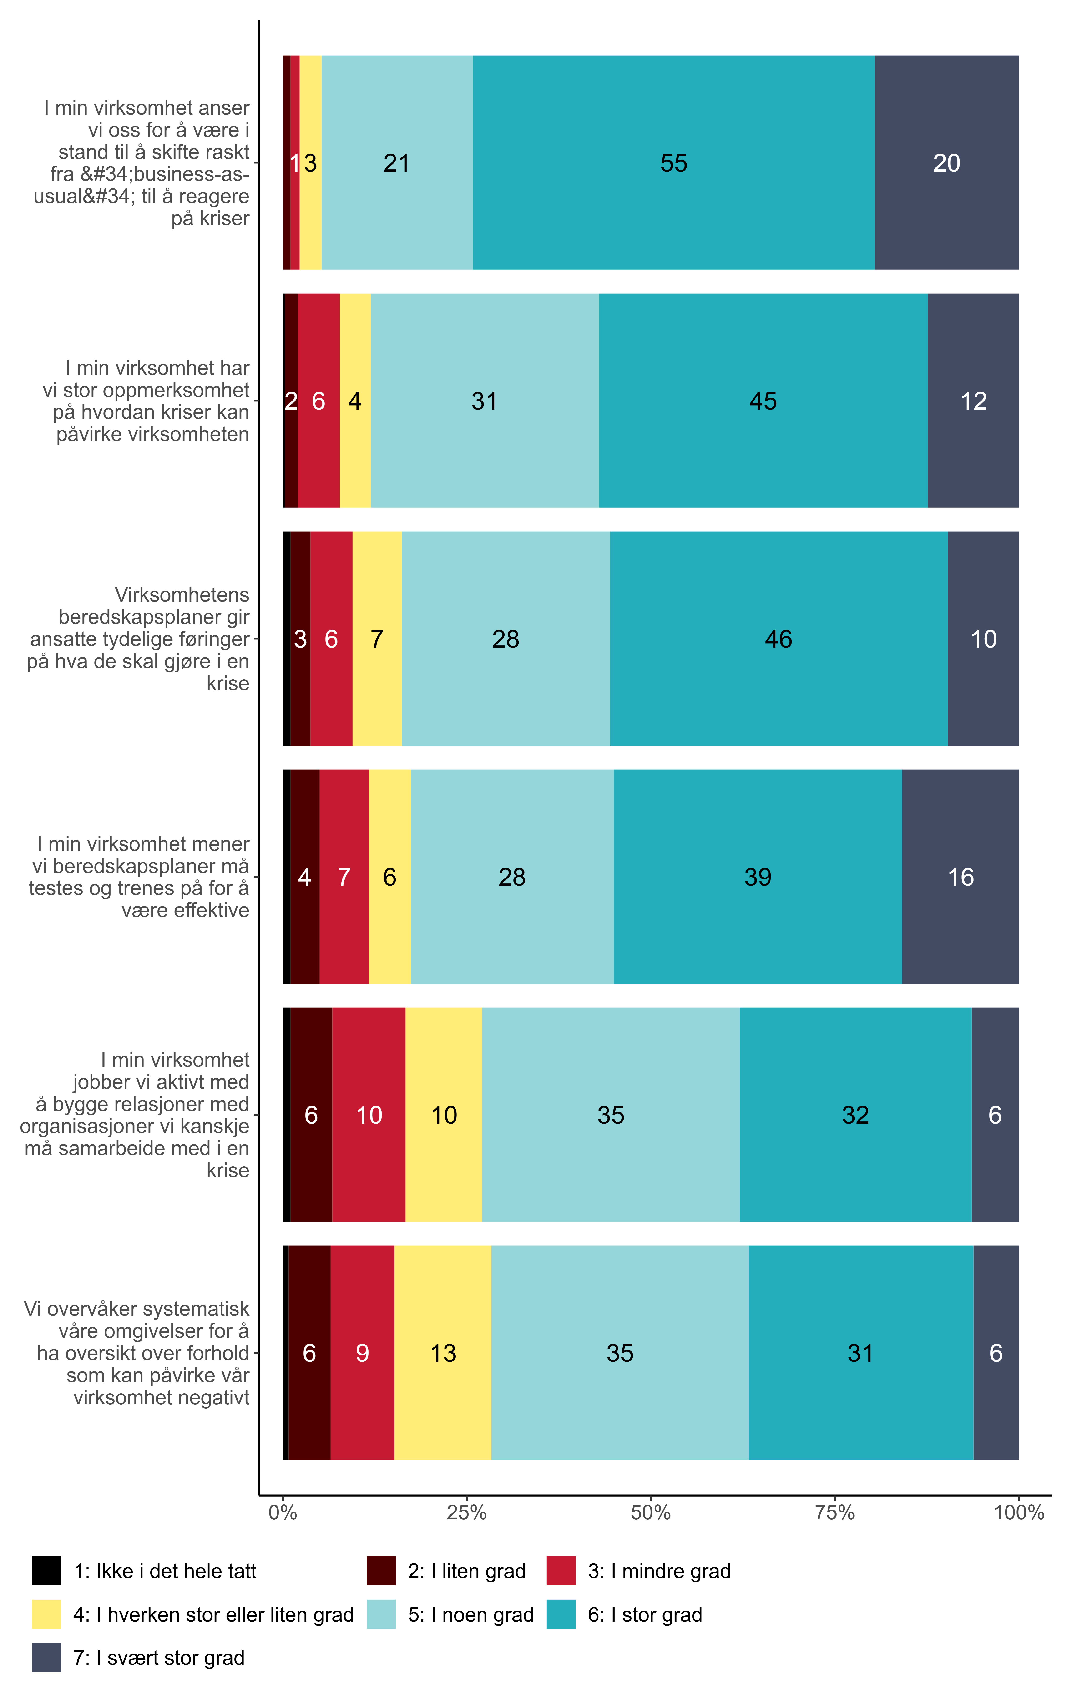
Figur 2.1. I forkant av kriser og uforutsette hendelser: I hvilken grad stemmer disse påstandene for deg? {r} x.
Tre av fire toppledere (75 prosent) oppgir de anser virksomheten som i stor eller svært stor grad å være i stand til å skifte raskt fra business-as-usual til å reagere på kriser. Over halvparten (57 prosent) uttrykker også at de mener at de i stor eller svært stor grad har mye oppmerksomhet på hvordan kriser kan påvirke virksomheten. Når det gjelder beredskapsplaner svarer 55 prosent at de i stor eller svært stor grad mener at slike planer må testes og trenes på for å være effektive, og omtrent like mange (56 prosent) at disse i stor eller svært stor grad gir ansatte tydelige føringer på hva de skal gjøre i en krise. Færre ser ut til å jobbe utadrettet, og 28 prosent oppgir at de ikke i det hele tatt, i liten eller mindre grad systematisk overvåker omgivelsene for å ha oversikt over forhold som kan påvirke virksomheten negativt. Tilsvarende gir om lag en like stor andel (26 prosent) at de ikke i det hele tatt, i liten eller mindre grad jobber aktivt med å bygge relasjoner med organisasjoner de kanskje må samarbeide med i en krise.

Kriseberedskap varierer mellom sektorer
Vi finner signifikante forskjeller mellom topplederne for de ulike sektorene Spekter organiserer på enkelte av utsagnene om hvorvidt virksomhetene de leder er beredt i forkant av kriser og uforutsette hendelser. Vi vil i det følgende gå gjennom disse hver for seg, og starter med utsagnet om at virksomheten har stor oppmerksomhet på hvordan kriser kan påvirke dem (figur 2.2):
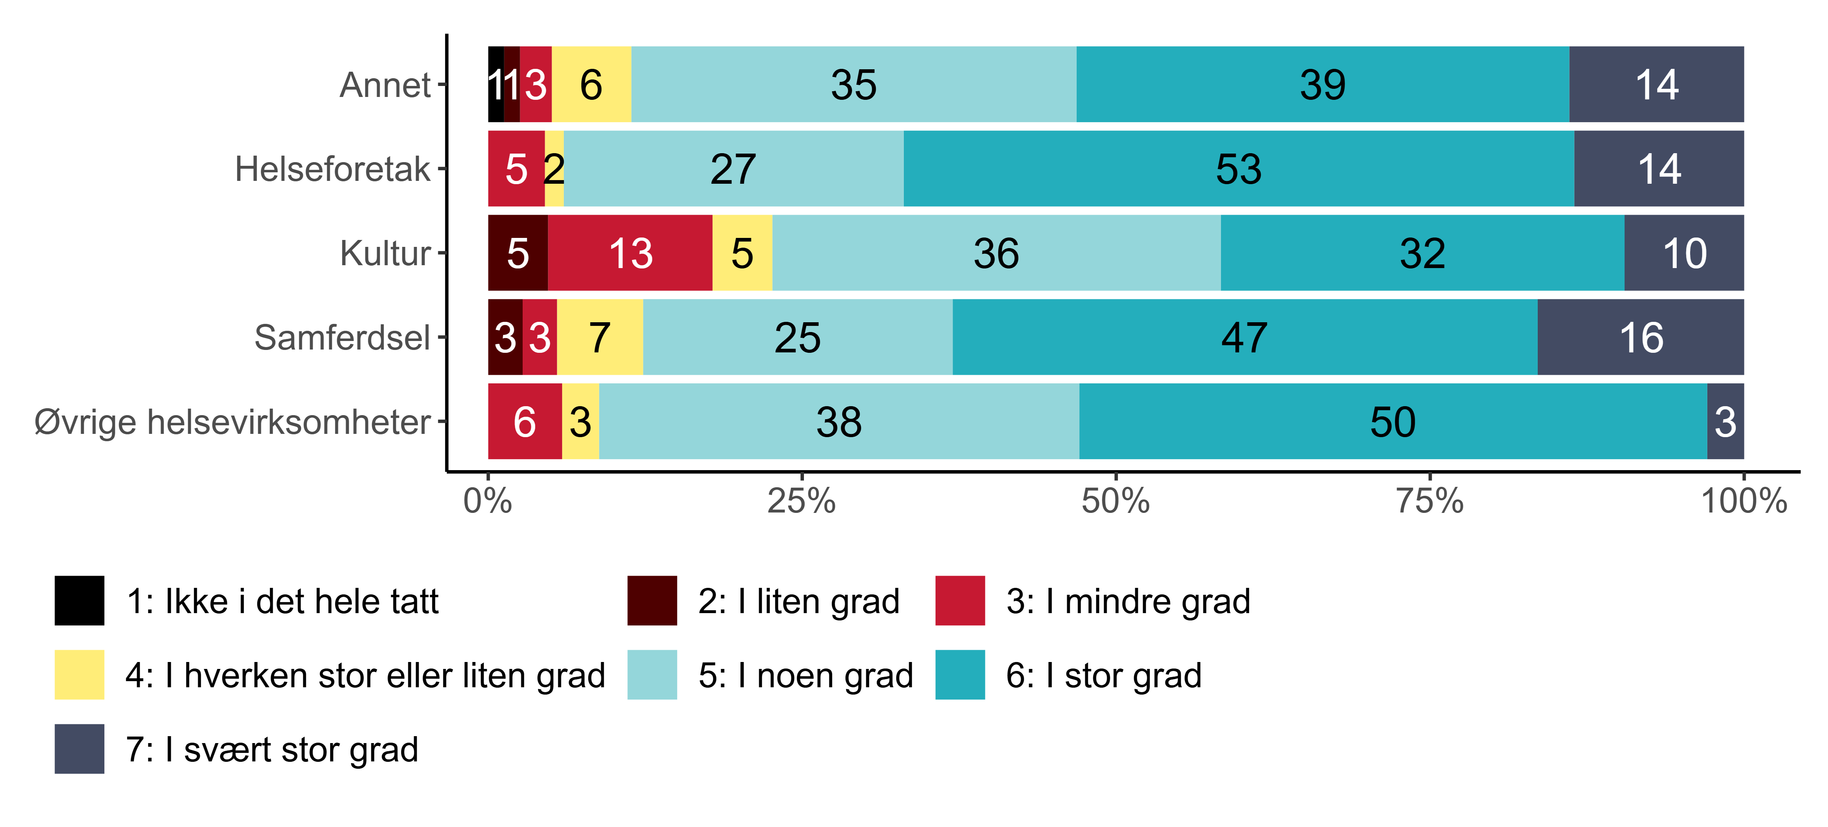
Figur 2.2. “I min virksomhet har vi stor oppmerksomhet på hvordan kriser kan påvirke virksomheten”. Etter sektor. {r} x.
Figur 2.2 viser at det er størst andeler som oppgir at de i stor eller svært stor grad har stor oppmerksomhet på hvordan kriser kan påvirke virksomheten blant toppledere for helseforetakene (66 prosent) og innen samferdsel (63 prosent). Innen de øvrige helsevirksomhetene og “annet” er andelen 53 prosent. Det er lavest andel som gir uttrykk for dette blant topplederne innen kultursektoren (42 prosent). Blant disse svarer 23 prosent i de ikke, i liten eller mindre grad har oppmerksomheten rettet mot dette.
Vi finner også forskjeller i vurderingen av virksomhetens evne til å være i stand til å skifte raskt fra business-as-usual til å reagere på kriser, noe som framgår av figur 2.3:
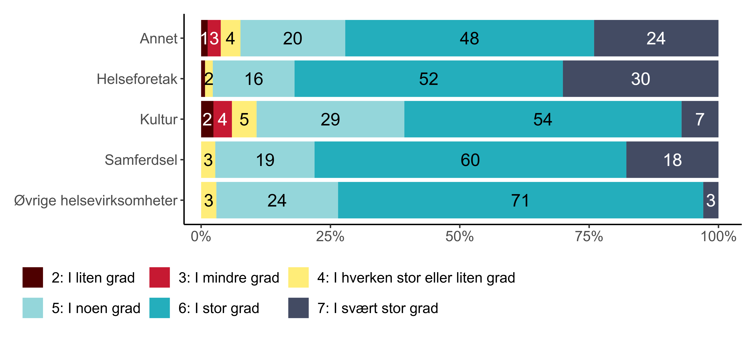
Figur 2.3. «I min virksomhet anser vi oss for å være i stand til å skifte raskt fra business-as-usual til å reagere på kriser». Etter sektor {r} x.
Hele 82 prosent av topplederne for helseforetakene uttrykker at de i stor eller svært stor grad er enige i at virksomheten anser seg for å være i stand til å skifte raskt bra business-as-usual til å reagere på kriser. Tilsvarende andel blant topplederne for samferdsel er 78 prosent, øvrige helsevirksomheter 74 prosent, og “annet” 72 prosent. Igjen er det en lavere andel toppledere i kultursektoren som anser seg for å kunne raskt reagere på kriser, selv om det også blant dem er en betydelig andel på 61 prosent som gir uttrykk for dette.
Når det gjelder beredskapsplaner finner vi også signifikante forskjeller mellom sektorene, og disse framgår av figur 2.4:
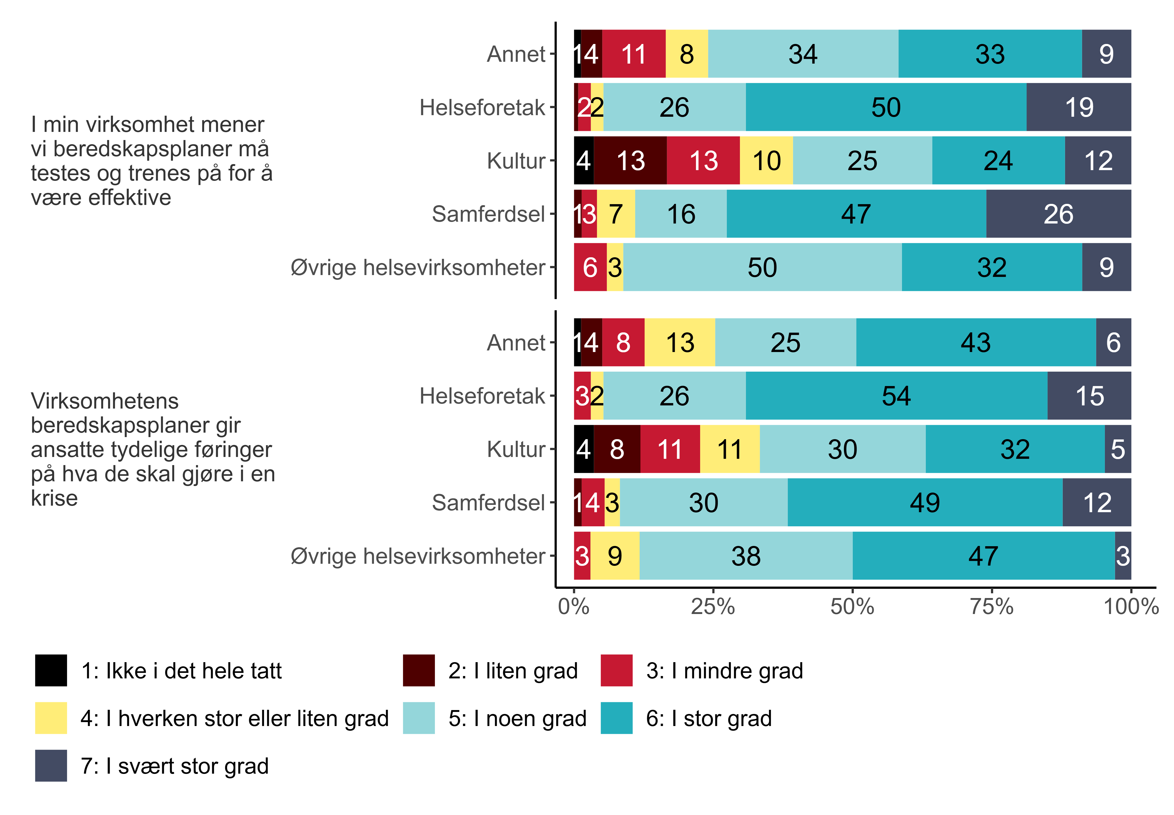
Figur 2.4. I forkant av kriser og uforutsette hendelser: I hvilken grad stemmer disse påstandene for deg? Beredskapsplaner etter sektor. {r} x.
Figur 2.4 viser at toppledere innen helseforetakene og samferdsel skiller seg ut både når det gjelder hvorvidt virksomhetens beredskapsplaner gir ansatte tydelige føringer på hva de skal gjøre i en krise og hvorvidt de mener at planene må testes og trenes på for å være effektive. Blant topplederne for helseforetakene uttrykker 69 prosent at virksomhetenes beredskapsplaner i stor eller svært stor grad gir ansatte tydelige føringer på hva de skal gjøre i en krise, mens 70 prosent oppgir at de i stor eller svært stor grad mener at planene må testes og trenes på for å være effektive. Tilsvarende andeler blant topplederne innen samferdsel er henholdsvis 61 prosent og 73 prosent. Lavest andeler som uttrykker dette finner vi blant topplederne innen kultursektoren, med henholdsvis 37 prosent og 36 prosent, fulgt av topplederne innen øvrige helsevirksomheter (50 og 41 prosent) og “annet” (49 og 42 prosent).
Til slutt finner vi forskjeller i hvorvidt topplederne gir uttrykk for at virksomheten forbereder seg på kriser og uforutsette hendelser ved å aktivt jobbe med å bygge relasjoner med organisasjoner de kanskje må samarbeide med i en krise. Disse framgår av figur 2.5:
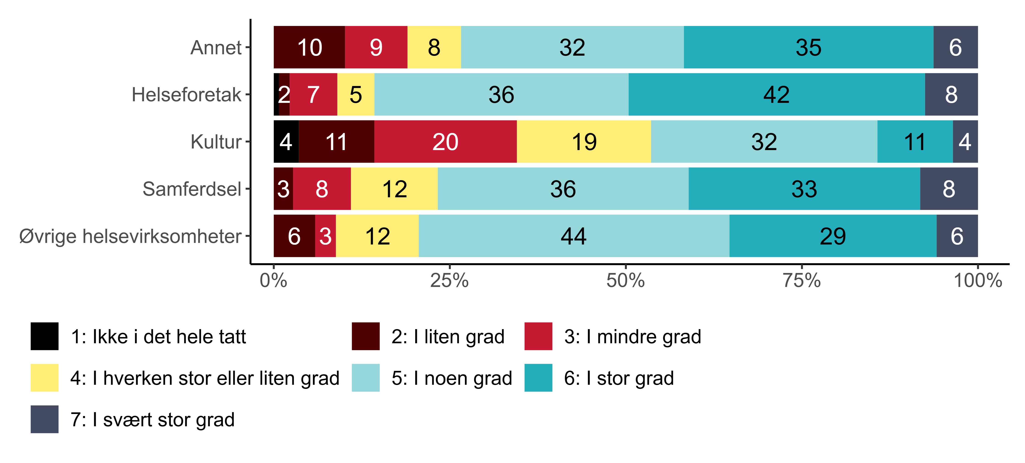
Figur 2.5. I min virksomhet jobber vi aktivt med å bygge relasjoner med organisasjoner vi kanskje må samarbeide med i en krise. Etter sektor. {r} x.
Det å forberede seg på kriser og uforutsette hendelser gjennom å aktivt bygge relasjoner til andre organisasjoner man kanskje må samarbeide med ser ut til å være mest utbredt innen helseforetakene. Her oppgir halvparten (50 prosent) av topplederne at de i stor eller svært stor grad gjør dette. Dette er fulgt av topplederne innen samferdsel og restkategorien andre sektorer, begge med 41 prosent. Blant topplederne innen øvrige helsevirksomheter er andelen som uttrykker dette 35 prosent. Bare 15 prosent av topplederne innen kultursektoren svarer at de i stor eller svært stor grad aktivt bygger relasjoner med organisasjoner de kanskje må samarbeide i en krise, og 35 prosent av lederne i kultursektoren rapporterer at de ikke, i liten eller mindre grad bygger slike relasjoner.

Kriseberedskap og erfaring
På to av utsagnene finner vi signifikante forskjeller mellom topplederne etter hvor mange års erfaring de har med ledelse. Disse framgår av figur 2.6:
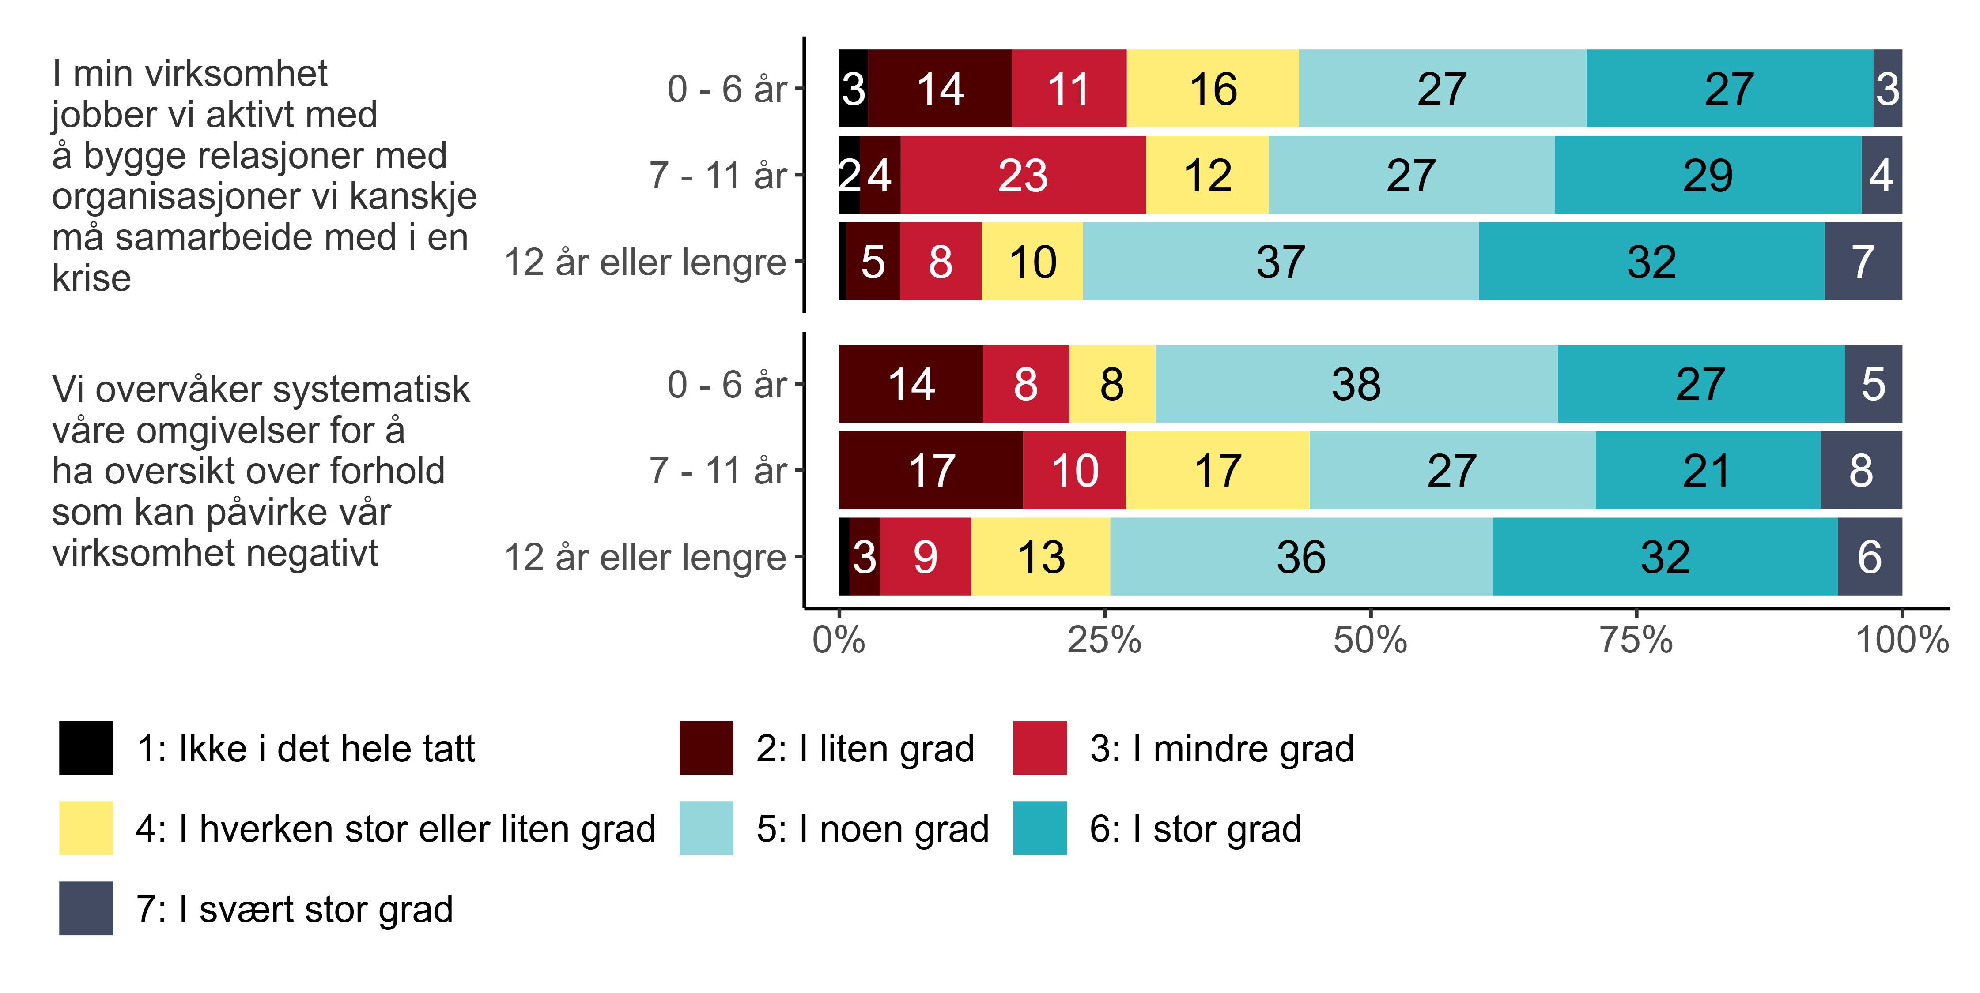
Figur 2.6. I forkant av kriser og uforutsette hendelser: I hvilken grad stemmer disse påstandene for deg? Arbeid knyttet til omgivelsene etter sektor. {r} x.
Figur 2.6 viser at topplederne med lengst erfaring i noe større grad rapporterer at de i stor eller svært stor grad både systematisk overvåker omgivelsene for å ha oversikt over hvilke forhold som kan påvirke virksomheten negativt (38 prosent) og at de jobber aktivt med å bygge relasjoner med organisasjoner de kanskje må samarbeide med i en krise (40 prosent), sammenliknet med topplederne med mindre erfaring. Derimot oppgir 27 prosent av topplederne med 7-10 års erfaring og 22 prosent av lederne med minst erfaring at de ikke, i liten eller mindre grad systematisk overvåker omgivelsene. Videre oppgir 29 prosent av topplederne med 7-10 års erfaring og 28 prosent av topplederne med minst erfaring at de ikke, i liten eller mindre grad aktivt bygger relasjoner til andre organisasjoner.

Ulik beredskap i små og store virksomheter
På fem av utsagnene om å være i beredskap i forkant av kriser og uforutsette hendelser finner vi signifikante forskjeller mellom topplederne etter virksomhetsstørrelse. Vi vil i det følgende se på hver av disse separat. Vi starter med oppmerksomheten knyttet til hvordan kriser kan påvirke virksomheten, figur 2.7:
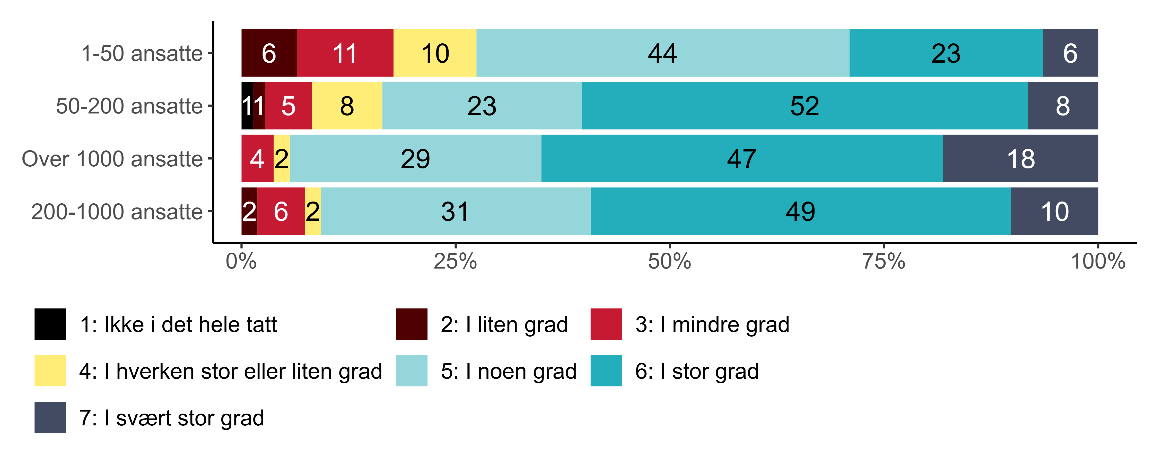
Figur 2.7. I min virksomhet har vi stor oppmerksomhet på hvordan kriser kan påvirke virksomheten. Etter virksomhetsstørrelse. {r} x.
Vi ser her en tendens til at andelen som uttrykker at de har stor oppmerksomhet på hvordan kriser kan påvirke virksomheten øker med virksomhetsstørrelse, definert som antall ansatte. Topplederne i de minste virksomhetene skiller seg mest ut, der 29 prosent av disse gir uttrykk for at virksomheten i stor eller svært stor grad har stor oppmerksomhet på dette. Til sammenlikning er tilsvarende andel blant toppledere for de største virksomhetene 65 prosent.
Denne tendensen er enda tydeligere om vi ser på vurderingen av hvorvidt virksomheten er i stand til å skifte raskt fra business-as-usual til å reagere på kriser, noe som framgår av figur 2.8:
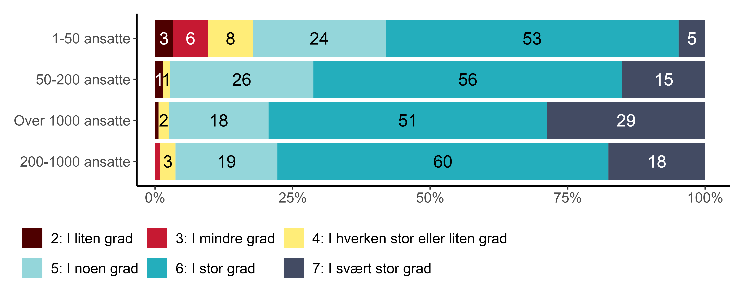
Figur 2.8. I min virksomhet anser vi oss for å være i stand til å skifte raskt fra business-as-usual til å reagere på kriser. Etter virksomhetsstørrelse. {r} x.
Mens hele 80 prosent av topplederne i de største virksomhetene og 78 prosent av topplederne med 200-1000 ansatte anser virksomhetene som i stor eller svært stor grad i stand til å skifte raskt fra business-as-usual til å reagere på kriser, er tilsvarende andel blant de minste virksomhetene 58 prosent.
Figur 2.9 viser signifikante forskjeller mellom topplederne i virksomheter av ulik størrelse på de to utsagnene som omhandler beredskapsplaner:
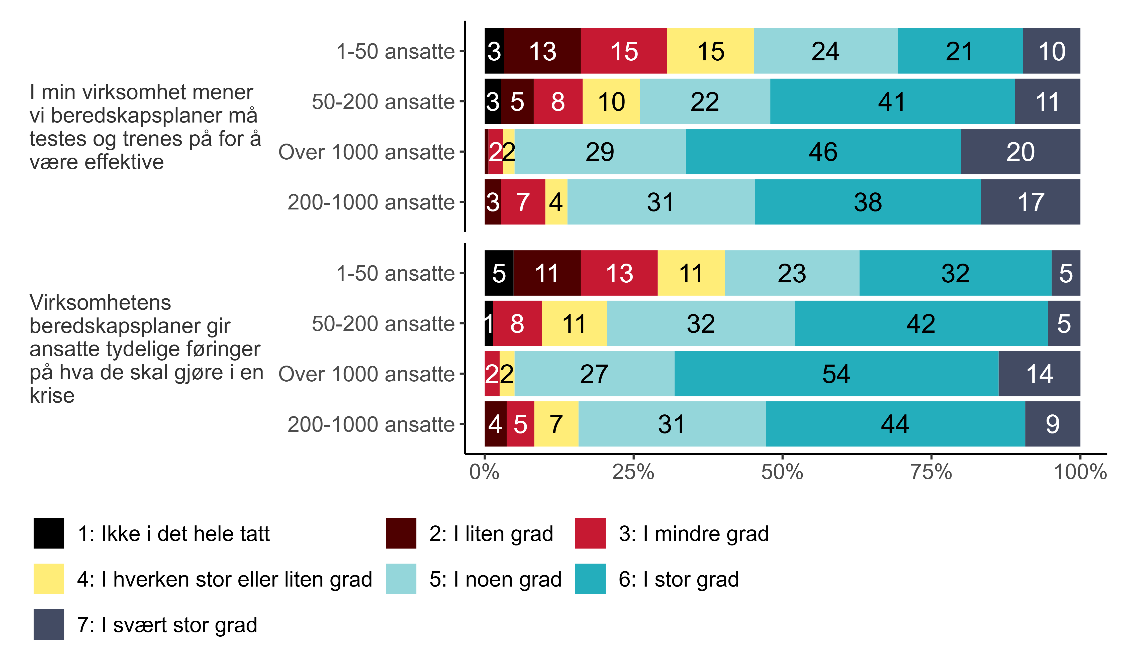
Figur 2.9. I forkant av kriser og uforutsette hendelser: I hvilken grad stemmer disse påstandene for deg? Beredskapsplaner etter virksomhetsstørrelse. {r} x.
Figur 2.9 viser at andelen som svarer “i stor grad” og “i svært stor grad” på påstandene er stigende med virksomhetsstørrelse. Blant de største virksomhetene hevder 69 prosent av topplederne at virksomhetens beredskapsplaner i stor eller svært stor grad gir ansatte tydelige føringer på hva de skal gjøre i en krise, og 67 prosent rapporterer at i deres virksomhet mener de at beredskapsplaner må testes og trenes på for å være effektive. For de minste virksomhetene er andelen henholdsvis 37 prosent (tydelige føringer) og 31 prosent (teste og trene). De minste virksomhetene har høyest andel som svarer “ikke i det hele tatt”, “i liten grad” og “i mindre grad” på disse påstandene, med 29 prosent på tydelige føringer og 31 prosent på teste og trene.
Til slutt finner vi også signifikante forskjeller etter virksomhetsstørrelse på påstanden om å drive relasjonsbygging med organisasjoner de kanskje må samarbeide med under en krise. Disse framgår av figur 2.10:
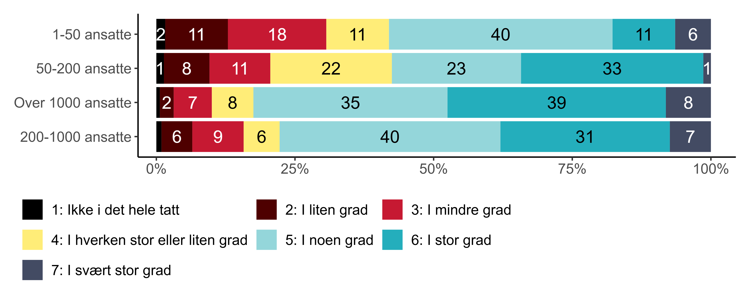
Figur 2.10. I min virksomhet jobber vi aktivt med å bygge relasjoner med organisasjoner vi kanskje må samarbeide med i en krise. Etter virksomhetsstørrelse. {r} x.
Nok en gang ser vi en økning i andelen som tilslutter seg påstandenetter virksomhetsstørrelse. Mens bortimot halvparten av topplederne for de største virksomhetene (48 prosent) hevder at virksomheten i stor eller svært stor grad jobber aktivt med å bygge relasjoner med organisasjoner som de kanskje må samarbeide med i en krise, er tilsvarende andel blant topplederne for de minste virksomhetene 17 prosent. For de to kategoriene mellom ligger andelene som gir uttrykk for dette på 34 og 38 prosent. Blant topplederne for de minste virksomhetene ser vi at hele 31 prosent oppgir at det motsatte er tilfelle, nemlig at de i ikke i det hele tatt, i liten eller i mindre grad driver kriseberedskap i form av aktiv relasjonsbygging.
Overordnet tyder svarmønsteret på at beredskap i forkant av kriser og uforutsette hendelser er relatert til virksomhetsstørrelse på flere områder.

Håndtering av kriser og uforutsette hendelser
Vi undersøkte også hvordan og i hvilken grad topplederne opplever å være rustet til å håndtere kriser eller krevende situasjoner mens de pågår. Figur 2.11 viser svarfordelingen på utsagn om beredskap under kriser:
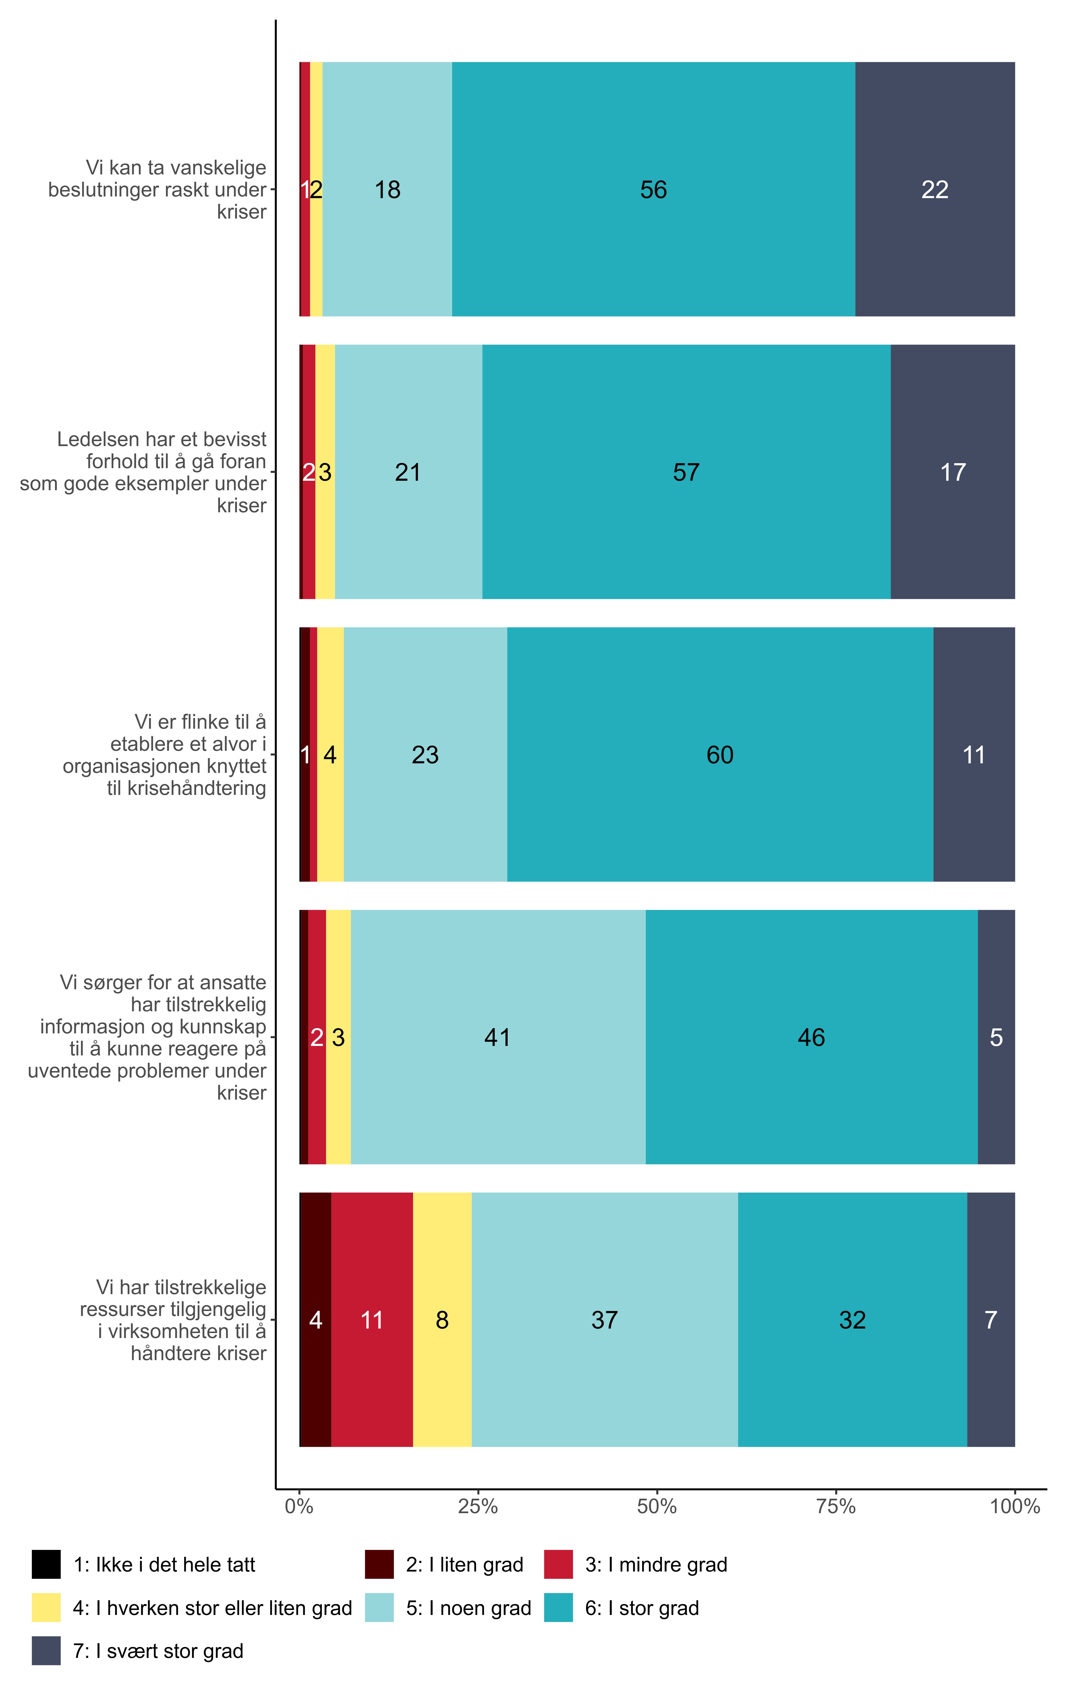
Figur 2.11. Under kriser og uforutsette hendelser: I hvilken grad stemmer disse påstandene for deg? {r} x.
Figur 2.11 viser at 79 prosent av respondentene hevder at de i stor og svært stor grad kan ta vanskelige beslutninger raskt under kriser. Vi ser videre at tre av fire (75 prosent) oppgir at ledelsen i deres vikrsomhet i stor eller svært stor grad har et bevisst forhold til å gå foran som gode eksempler under kriser. I tillegg hevder 71 prosent at de i stor eller svært stor grad er flinke til å etablere et alvor i organisasjonen knyttet til krisehåndtering. En noe lavere andel, men likevel rundt halvparten av topplederne i undersøkelsen (51 prosent), svarer at de i stor eller svært stor grad sørger for at ansatte har tilstrekkelig informasjon og kunnskap til å kunne reagere på uventede problemer under kriser. Igjen virker ressurser til å være en begrensning, og 15 prosent gir totalt uttrykk for at virksomheten i liten eller mindre grad har tilstrekkelige ressurser tilgjengelig i virksomheten til å håndtere kriser.
På dette spørsmålet er det kun ett utsagn hvor topplederne i de ulike sektorene svarer signifikant forskjellig, nemlig hvorvidt virksomheten er flinke til å etablere et alvor i organisasjonen knyttet til krisehåndtering. Svarfordelingen på dette utsagnet framgår av figur 2.12:
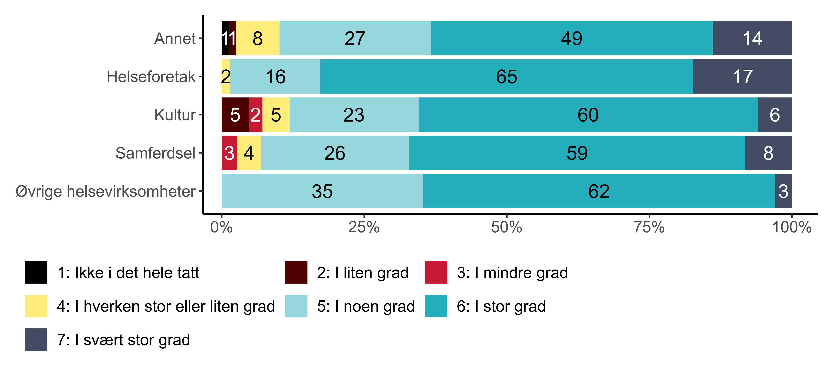
Figur 2.12. Vi er flinke til å etablere et alvor i organisasjonen knyttet til krisehåndtering. Etter sektor. {r} x.
Det er høyest andel toppledere for helseforetak som i stor eller svært stor grad (83 prosent) anser virksomheten som flinke til å etablere et alvor i organisasjonen knyttet til krisehåndtering. Blant de øvrige er andelene som uttrykker dette likere, rundt to tredjedeler (63 – 67 prosent).
På to av spørsmålene finner vi også signifikante forskjeller etter virksomhetsstørrelse, noe som framgår av figur 2.13:
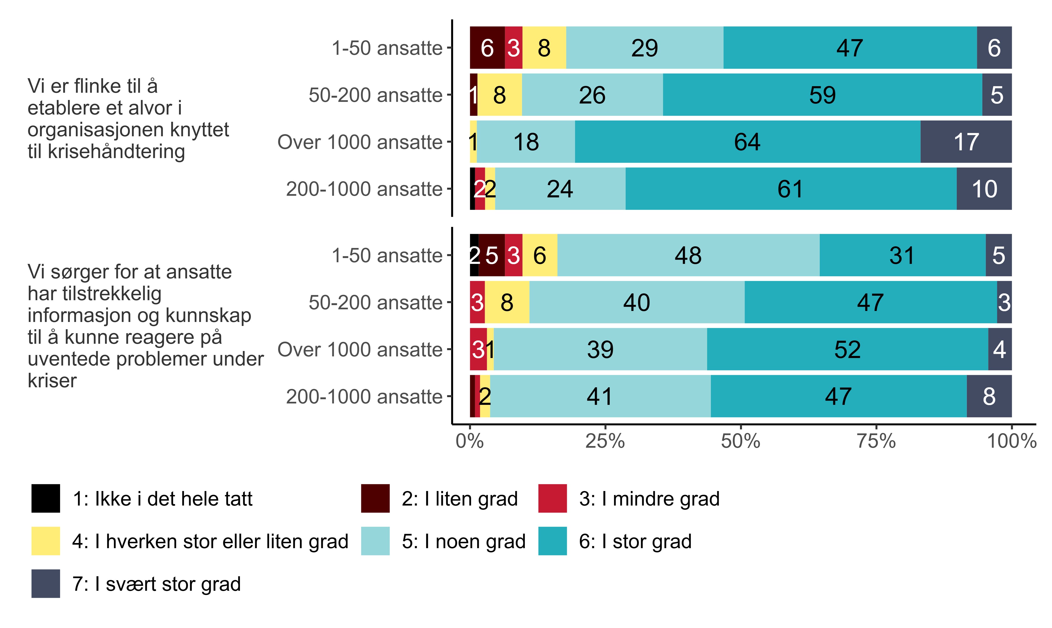
Figur 2.13. Under kriser og uforutsette hendelser: I hvilken grad stemmer disse påstandene for deg? Arbeid rettet mot ansatte etter virksomhetsstørrelse. {r} x.
Figur 2.13 viser at det for begge utsagnene er en tendens til at andelen som svarer i stor eller i svært stor grad øker med virksomhetsstørrelse. Dette gjelder spesielt vurderingen av om de er flinke til å etablere et alvor i organisasjonen knyttet til krisehåndtering. Mens hele 81 prosent av topplederne for de største virksomhetene gir uttrykk for at mener dette i stor eller svært stor grad er tilfelle, er tilsvarende andel 53 prosent blant topplederne for de minste virksomhetene. Blant disse oppgir ni prosent at dette i liten eller mindre grad er tilfelle. Blant topplederne for de nest største virksomhetene hevder 71 prosent at de i stor eller svært stor grad er flinke til å etablere et alvor i organisasjonen knyttet til krisehåndtering, mens dette gjelder 64 prosent blant topplederne i virksomheter med mellom 50 og 200 ansatte.
Tendensen er ikke like tydelig når det gjelder hvorvidt topplederne mener at de sørger for at ansatte har tilstrekkelig informasjon og kunnskap til å kunne reagere på uventede problemer under kriser. Mens 56 prosent av topplederne i de største virksomhetene hevder at dette i stor eller svært stor grad er tilfelle, er tilsvarende andel blant topplederne i de nest største virksomhetene omtrent like stor (55 prosent), og det er faktisk en høyere andel blant disse som uttrykker at dette i svært stor grad er tilfelle. Videre uttrykker halvparten (50 prosent) av topplederne for virksomheter med mellom 50 og 200 ansatte at de i stor eller svært stor grad sørger for at ansatte har tilstrekkelig informasjon og kunnskap til å kunne reagere på uventede problemer under kriser. Det er imidlertid kun 36 prosent av topplederne for de minste virksomhetene som hevder dette, og blant disse oppgir ti prosent at det ikke i det hele tatt, i liten eller mindre grad er tilfelle.

Kompetanse – virksomhetsorientert
Det er i Norge i dag en uttalt utfordring på tvers av mange sektorer og bransjer å få tak i relevant og tilstrekkelig kompetanse. Vi har utforsket i hvilken grad denne utfordringen også oppleves relevant for toppledere i Spekters medlemsvirksomheter. Vi undersøker også i hvilken grad eventuelle utfordringer påvirker det opplevde handlingsrommet for ledelse. Figur 3.1 viser svarfordelingen på et spørsmålsbatteri som omhandlet i hvilken grad topplederne opplever ulike kompetanseutfordringer:
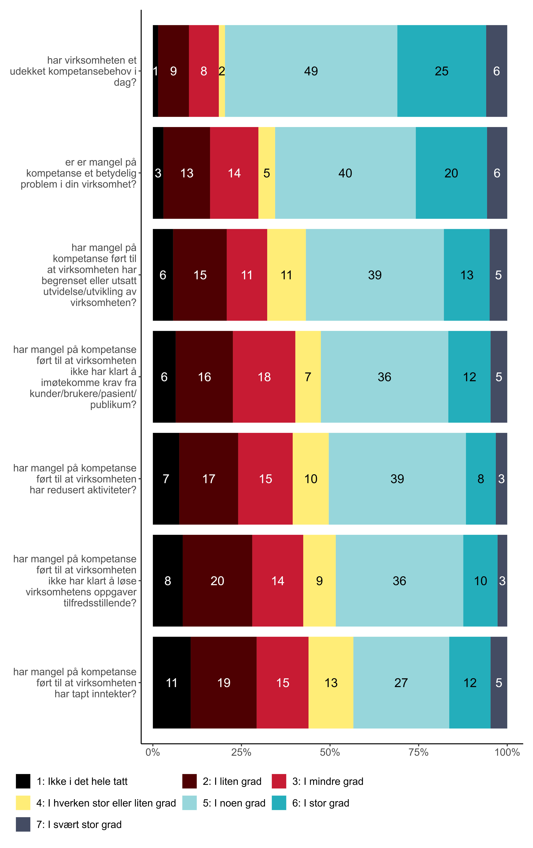
Figur 3.1. I hvilken grad opplever du følgende kompetanseutfordringer og konsekvenser i din virksomhet? {r} x.
Rundt tre av ti (31 prosent) av topplederne i Spekter oppgir at virksomheten de leder har et udekket kompetanse¬behov i dag, og 26 prosent at mangel på kompetanse i stor eller svært stor grad er et betydelig problem i virksomheten (se figur 3.1). Slår vi disse sammen med toppledere som mener dette i noen grad er et problem oppgir 66 prosent (to tredjedeler av lederne) at kompetansemangelen på en eller annen måte er problematisk. På den andre siden oppgir 16 prosent at mangel på kompetanse ikke i det hele tatt eller i liten grad er et problem. Når det gjelder konsekvensene av kompetanseutfordringene oppgir nokså like andeler at mangel på kompetanse i stor eller svært stor grad har ført til at virksomheten har begrenset eller utsatt utvidelse eller utvikling av virksomheten (18 prosent), at virksomheten ikke har klart å imøtekomme krav fra kunder, brukere, pasienter eller publikum (17 prosent), og til at virksomheten har tapt inntekter (17 prosent). 11 prosent hevder at kompetanseutfordringer ikke i det hele tatt har ført til tap av inntekter. Videre viser figur 3.1 at 13 prosent oppgir at mangel på kompetanse i stor eller svært stor grad har ført til at virksomheten ikke har klart å løse virksomhetens oppgaver tilfredsstillende, og 12 prosent at det har ført til at virksomheten har redusert aktivitetene. Også her er det verdt å merke seg at slår vi sammen kategoriene “i noen grad”, “i stor grad” og “i svært stor grad”, så har kompetansemangelen medført redusert aktivitet hos 51 prosent av topplederne. Det er trolig at kompetanseutfordringene er ulike i forskjellige deler av Norge, på tvers av sektorer og av virksomheter av ulik størrelse. Vi vil i det følgende gjøre et dypdykk i disse, og starter med landsdel. Merk at det finnes andre geografiske inndelinger enn disse som er rapportert her. I senere analyser kan derfor andre slike inndelinger testes.

Ulike kompetanseutfordringer i ulike deler i landet
På fire av spørsmålene om kompetanseutfordringer finner vi signifikante geografiske forskjeller mellom topplederne, og vi vil i det følgende presentere disse separat. Figur 3.2 viser forskjellige vurderinger av hvorvidt kompetansemangel er et betydelig problem for virksomheten:
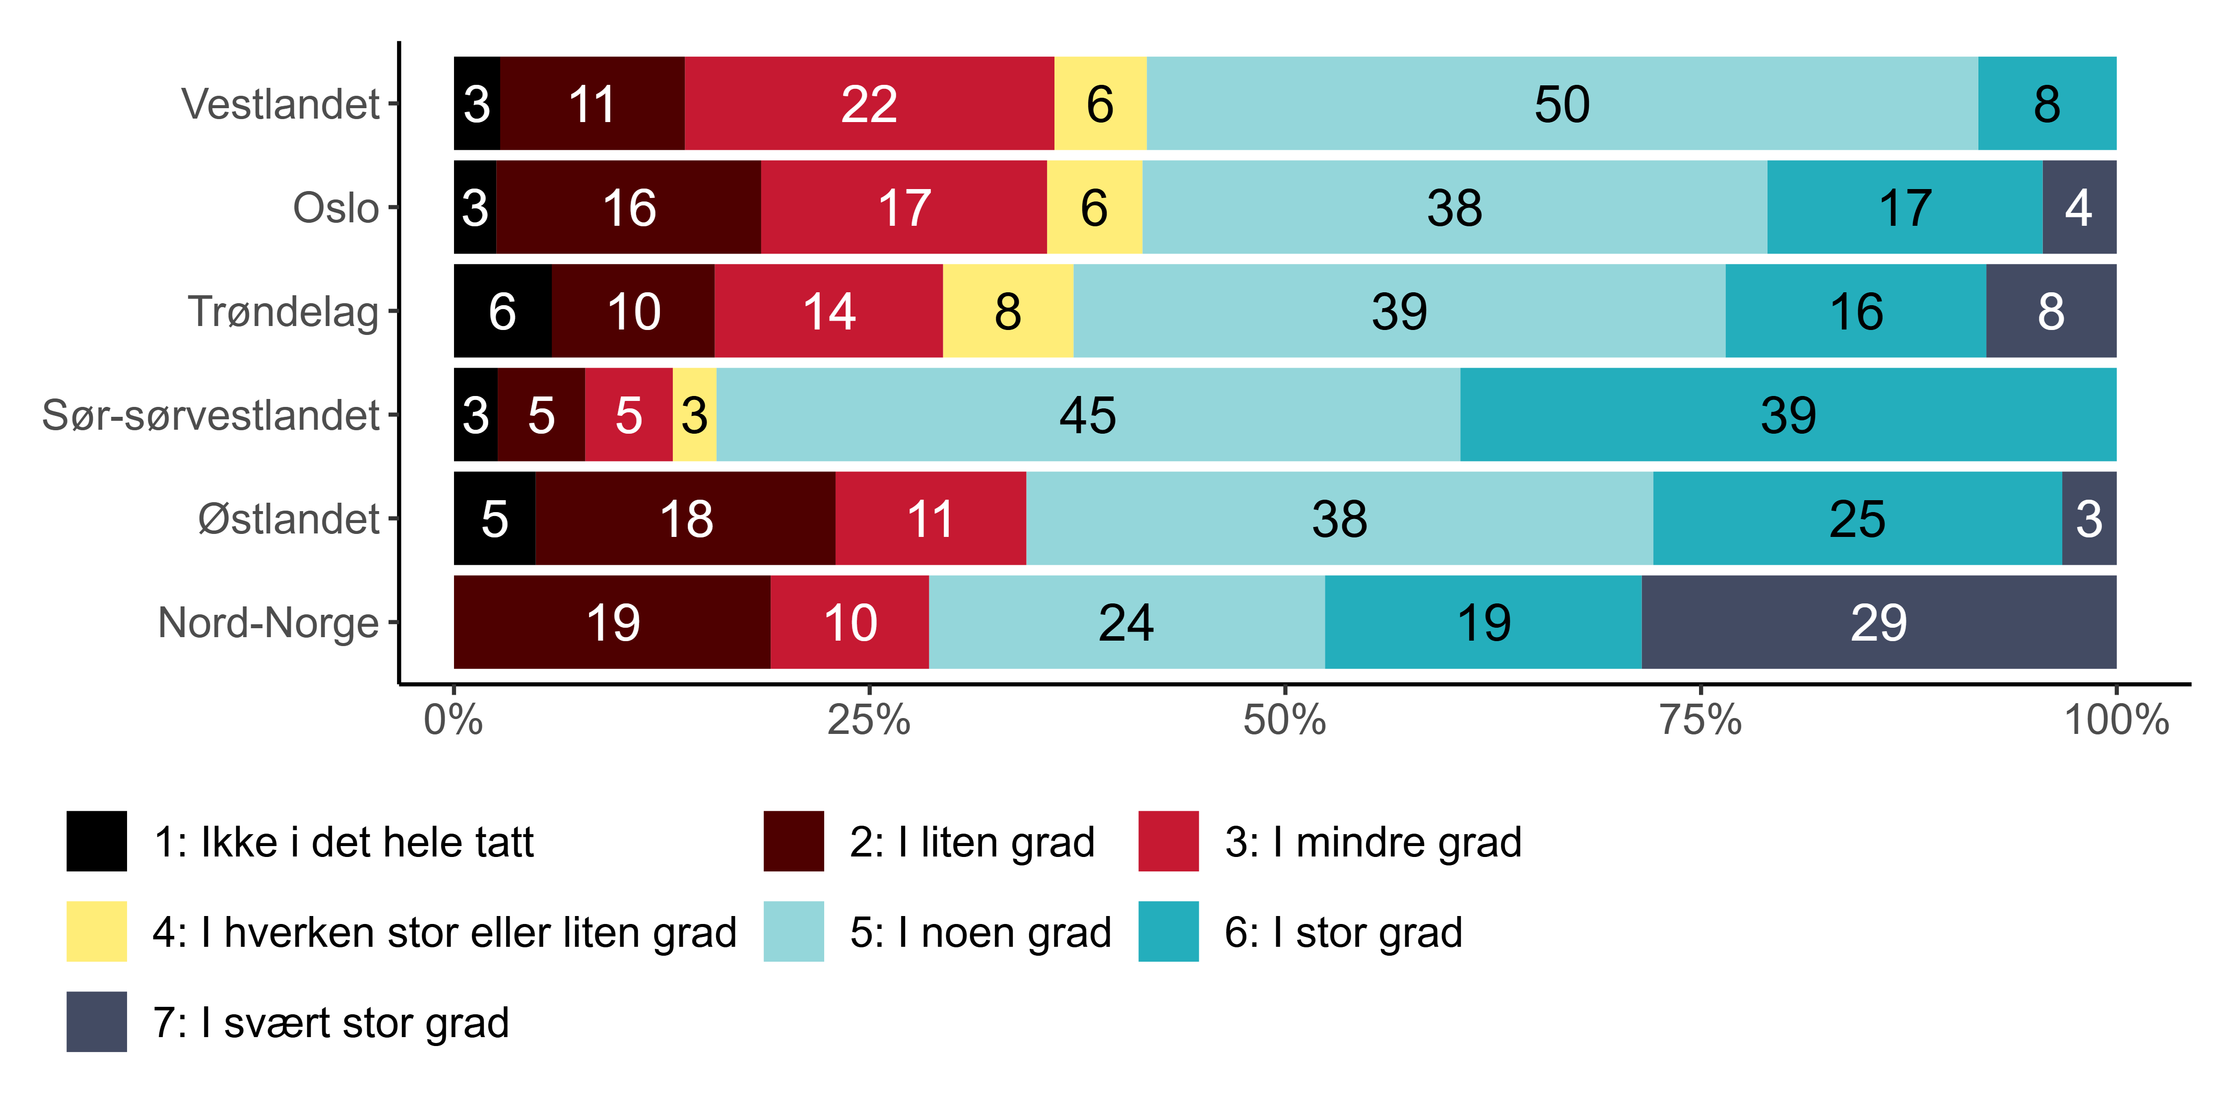
Figur 3.2. I hvilken grad opplever du følgende kompetanseutfordringer og konsekvenser i din virksomhet? mangel på kompetanse er et betydelig problem i din virksomhet? etter landsdel. {r} x.
Som vi ser uttrykker halvparten (50 prosent) av topplederne i Nord-Norge at mangel på kompetanse i stor eller svært stor grad er et betydelig problem for virksomheten. Tilsvarende andel på Vestlandet er kun 11 prosent. Ingen toppledere på Sør-Sørvestlandet gir uttrykk for at mangel på kompetanse i svært stor grad er et betydelig problem for virksomheten, men 39 prosent oppgir at det i stor grad er det. Blant topplederne i Oslo er det ganske stor spredning i svarene. Vi ser at 21 prosent gir uttrykk for at mangel på kompetanse i stor eller svært stor grad er et betydelig problem for virksomheten. Samtidig oppgir 36 prosent at det ikke i det hele tatt, eller i liten eller i mindre grad er det, det samme som på Vestlandet. Vi ser noe av det samme mønsteret blant topplederne for virksomheter lokalisert på Østlandet. Videre finner vi signifikante forskjeller mellom landsdelene når det gjelder toppledernes vurdering av hvorvidt mangel på kompetanse har ført til at virksomheten ikke har klart å løse virksomhetens oppgaver på en tilfredsstillende måte (se figur 3.3):
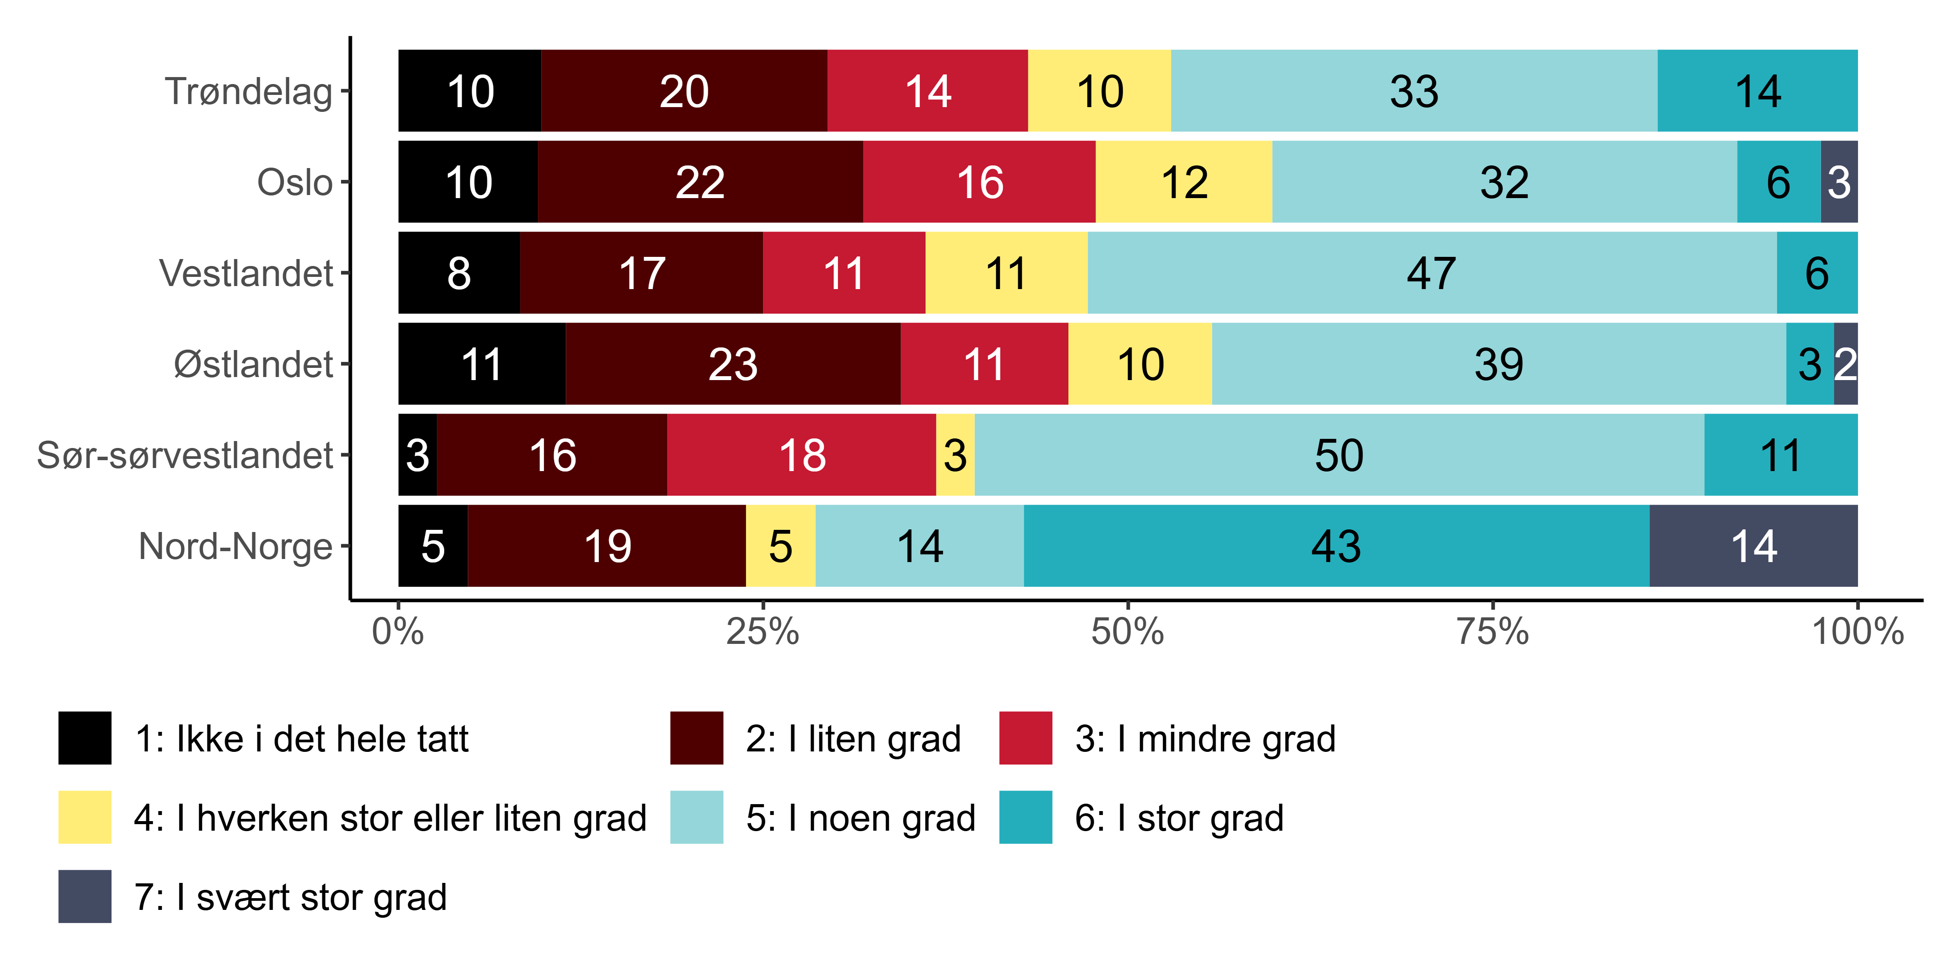
Figur 3.3. I hvilken grad opplever du følgende kompetanseutfordringer og konsekvenser i din virksomhet? har mangel på kompetanse ført til at virksomheten ikke har klart å løse virksomhetens oppgaver tilfredsstillende? etter landsdel. {r} x.
Som det framgår av figur 3.3 uttrykker 44 prosent av topplederne i Nord-Norge at mangel på kompetanse i stor eller svært stor grad har ført til at virksomheten ikke har klart å løse oppgavene på en tilfredsstillende måte. Tilsvarende andeler blant topplederne på Vestlandet (5 prosent), Østlandet (7 prosent) og Oslo (9 prosent) er i underkant av én av ti. Blant topplederne i Oslo uttrykker 32 prosent at dette ikke i det hele tatt eller i liten grad er tilfelle, og gjelder 30 prosent av topplederne på Østlandet og Trøndelag, og 24 prosent på Vestlandet. Det er også signifikante forskjeller mellom topplederne ved virksomheter i de ulike landsdelene når det gjelder vurderingen av hvorvidt mangel på kompetanse har ført til at virksomheten ikke har klart å imøtekomme krav fra kunder, brukere, pasienter eller publikum (se figur 3.4):
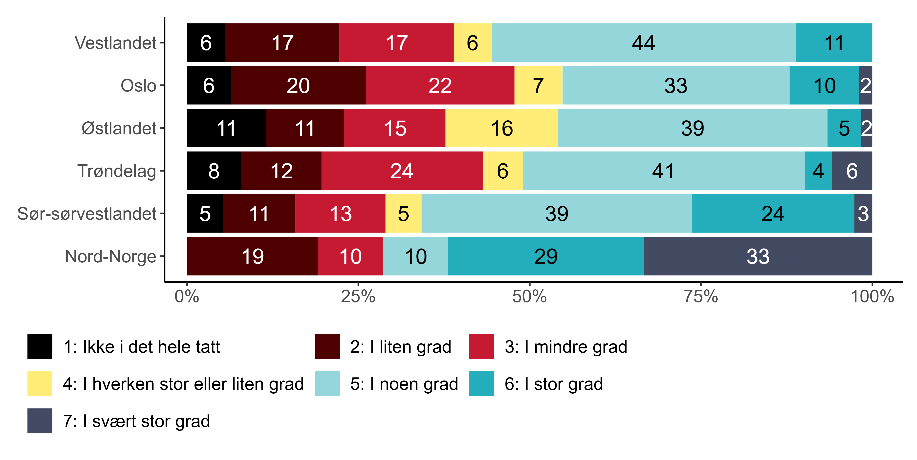
Figur 3.4. I hvilken grad opplever du følgende kompetanseutfordringer og konsekvenser i din virksomhet? har mangel på kompetanse ført til at virksomheten ikke har klart å imøtekomme krav fra kunder/brukere/pasient/publikum? etter landsdel. {r} x.
Bortimot halvparten (48 prosent) av topplederne i Nord-Norge hevder at mangel på kompetanse i stor eller svært stor grad har ført til at virksomheten ikke har klart å imøtekomme krav fra kunder, brukere, pasienter eller publikum, mens 27 prosent av topplederne på Sør-Sørvestlandet uttrykk for det samme. Blant topplederne i Oslo og på Østlandet svarer 12 prosent i stor eller i svært stor grad har medført at de ikke har evnet å imøtekomme kravene fra kunder, brukere, pasienter eller publikum, 14 prosent på Vestlandet, og 10 prosent i Trøndelag. Til slutt finner vi også signifikante geografiske forskjeller i vurderingen av hvorvidt mangel på kompetanse har ledet til tap av inntekter, noe som framgår av figur 3.5:
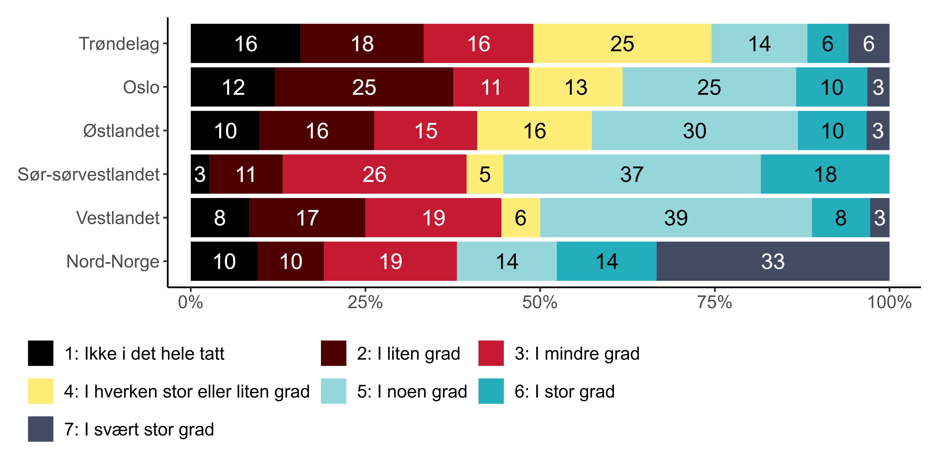
Figur 3.5. I hvilken grad opplever du følgende kompetanseutfordringer og konsekvenser i din virksomhet? har mangel på kompetanse ført til at virksomheten har tapt inntekter? etter landsdel. {r} x.
Vi ser at 41 prosent av topplederne i Nord-Norge mener at mangel på kompetanse i stor eller svært stor grad har ført til at virksomheten har tapt inntekter. Dette gjelder under 20 prosent av topplederne på Sør-Sørvestlandet (18 prosent), Østlandet (15 prosent), Oslo (13 prosent), Trøndelag (12 prosent) og Vestlandet (12 prosent). Spesielt blant topplederne Trøndelag er det en lav andel som gir uttrykk for at virksomheten i noen, i stor eller i svært stor grad har tapt inntekter som følge av mangel på kompetanse (26 prosent). Oppsummert ser vi at topplederne for Spekters virksomheter i Nord-Norge gjennomgående skiller seg ut på spørsmålene om kompetanseutfordringer. Det kan se ut til at disse opplever betydelige kompetanseutfordringer, og at det har konsekvenser for aktivitetene og inntektene. Det virker også å være større kompetanseutfordringer for denne gruppen ledere på Sør-Sørvestlandet, enn i resten av landet med unntak av Nord-Norge.

Kompetanseutfordringene i de ulike sektorene
Vi finner også signifikante forskjeller i svarene til topplederne i de ulike sektorene Spekter organiserer, og vi vil i det følgende presentere disse tematisk. Hvis vi starter med den overordnete betraktningen av kompetanseutfordringene, illustrerer figur 3.6 svarfordelingene etter sektor:
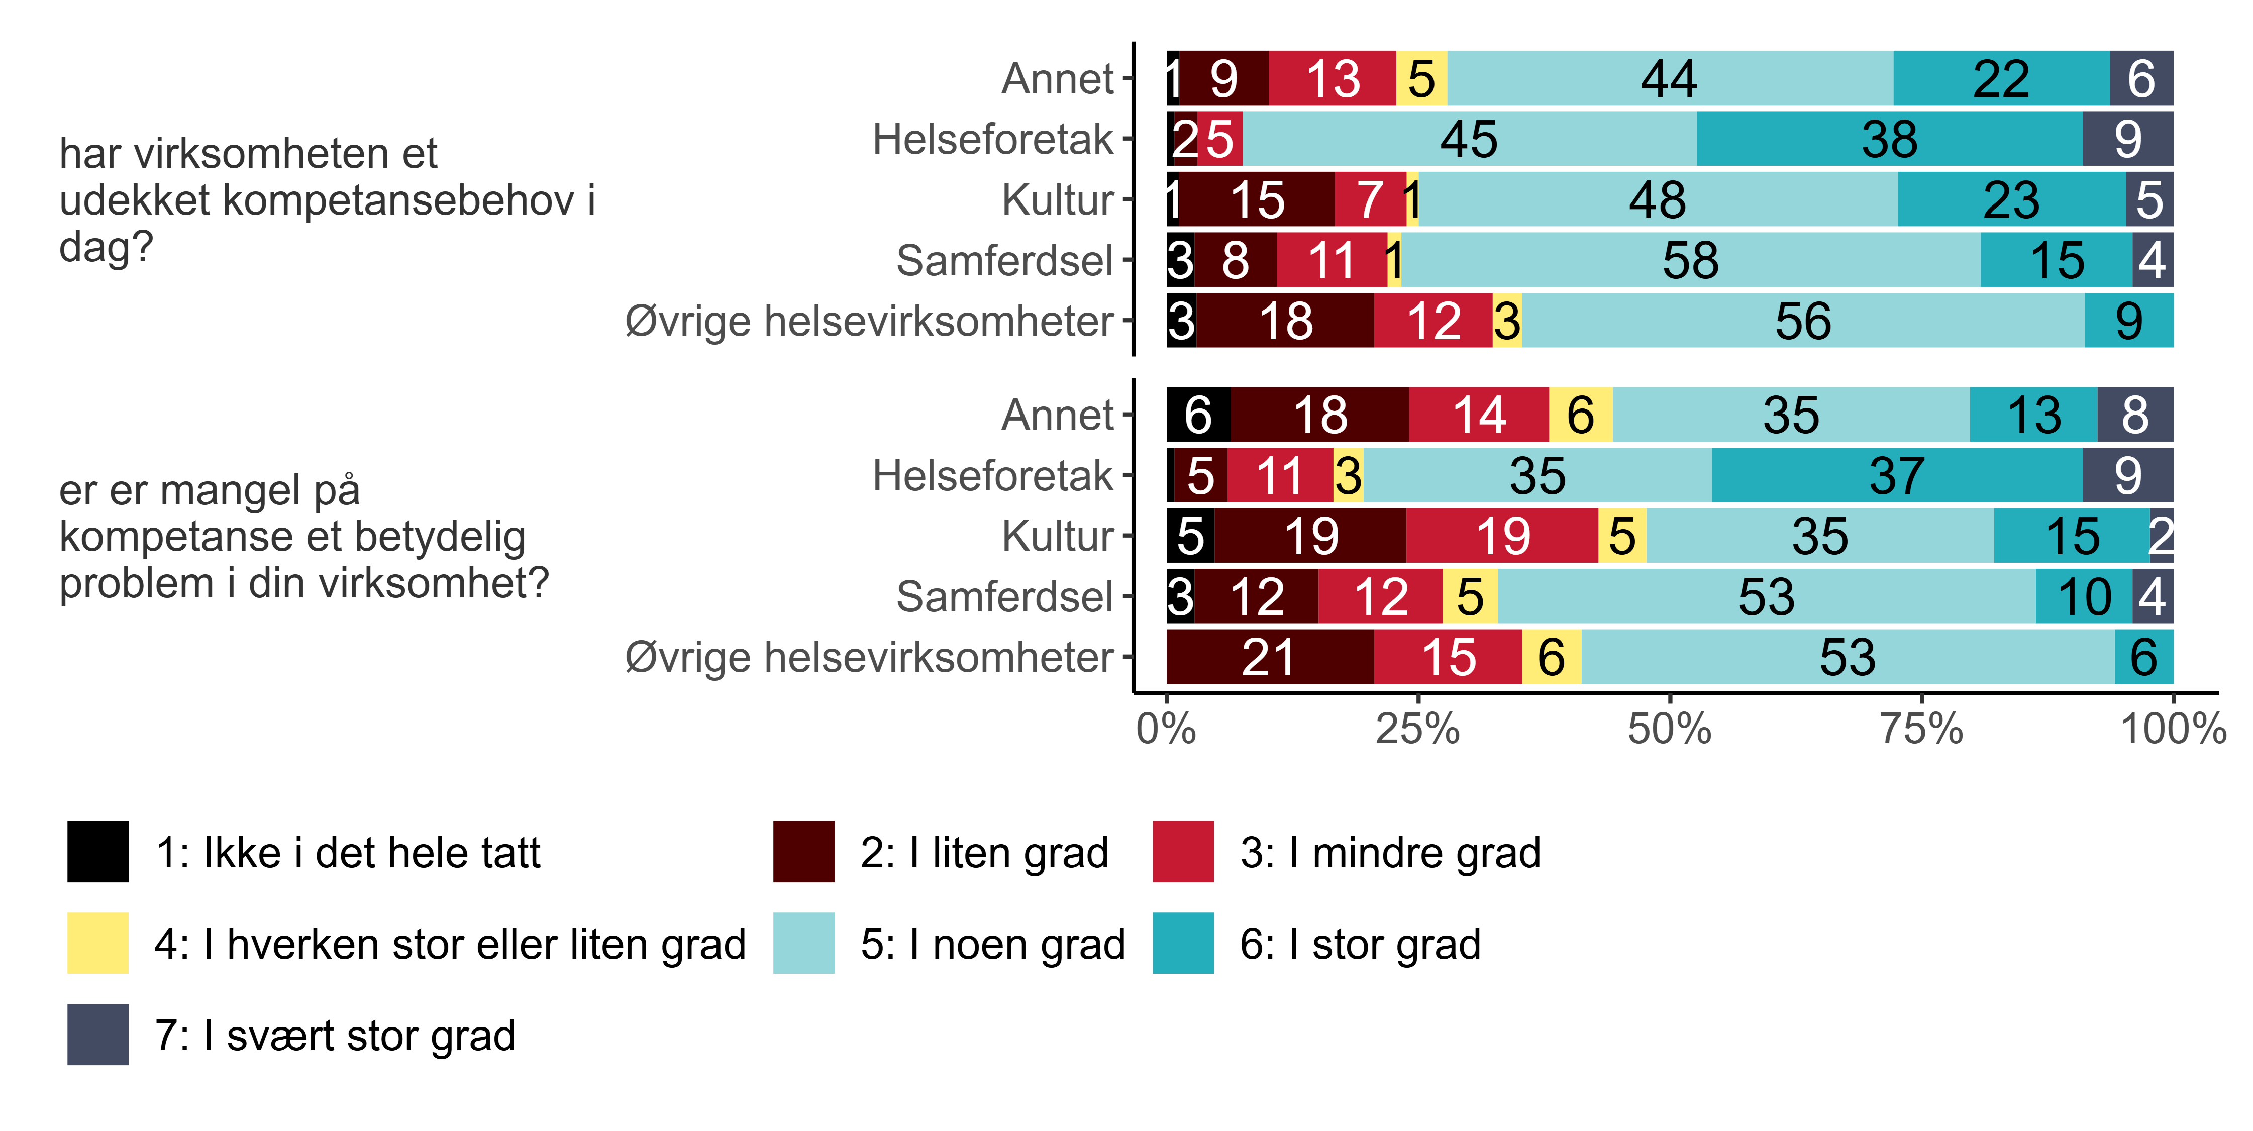
Figur 3.6. I hvilken grad opplever du følgende kompetanseutfordringer og konsekvenser i din virksomhet? etter sektor. {r} x.
Som det framgår av figur 3.6 er det høyest andel toppledere innen helseforetakene som gir uttrykk både for at virksomheten i stor eller svært stor grad har et udekket kompetansebehov i dag (48 prosent), og at mangel på kompetanse er et betydelig problem i virksomheten (46 prosent). Til sammenlikning er de tilsvarende andelene blant topplederne innen øvrige helsevirksomheter henholdsvis ni prosent og seks prosent. For andre virker det som at selv om det er udekket behov, trenger ikke dette nødvendigvis være er et betydelig problem. Mens 28 prosent av topplederne innen kultur gir uttrykk for at virksomheten i stor eller svært stor grad har et udekket kompetansebehov i dag, oppgir bare 17 prosent at mangel på kompetanse i stor eller svært stor grad er et betydelig problem i virksomheten. Vi ser et tilsvarende mønster blant topplederne innen samferdsel, hvor andelene er henholdsvis 19 prosent og 14 prosent. På dette grunnlaget er det kanskje ikke overraskende at topplederne også vurderer konsekvensene av manglende kompetanse ulikt. Disse forskjellene framgår av figur 3.7:
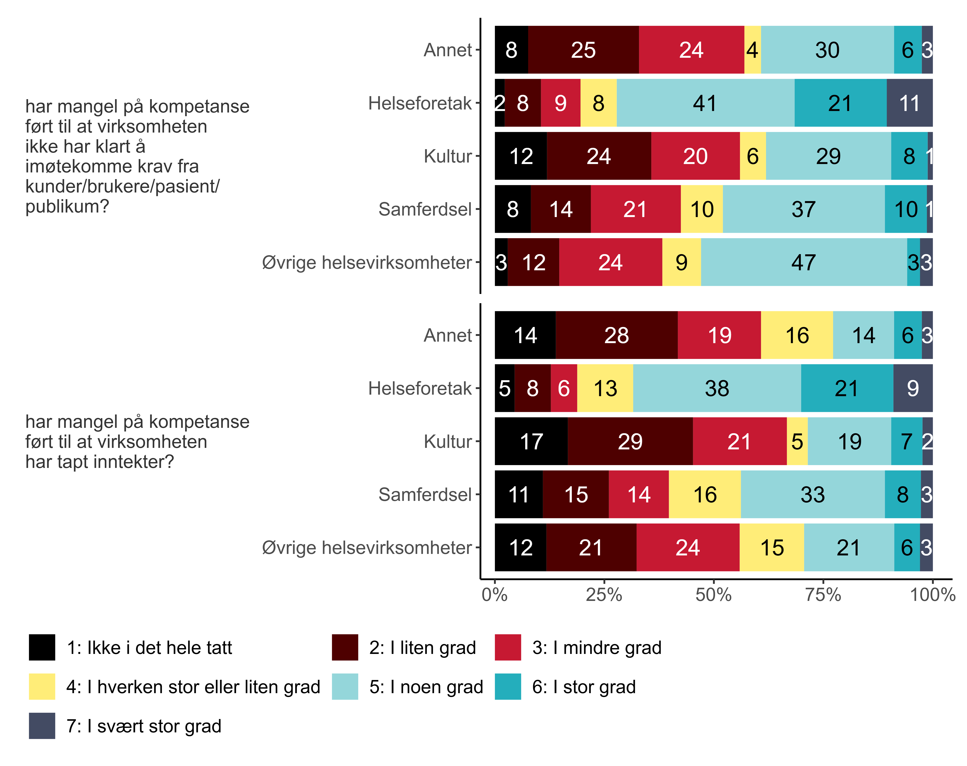
Figur 3.7. I hvilken grad opplever du følgende kompetanseutfordringer og konsekvenser i din virksomhet? etter sektor. {r} x.
Igjen er det topplederne ved helseforetakene som skiller seg ut ved at rundt tre av ti både uttrykker at mangel på kompetanse i stor eller svært stor grad har ført til at virksomheten ikke har klart å imøtekomme krav fra brukere og pasienter (32 prosent) og til at virksomheten har tapt inntekter (30 prosent). Ser vi på de øvrige helsevirksomhetene hevder kun seks prosent at mangel på kompetanse i stor eller svært stor grad har ført til at virksomheten ikke har klart å imøtekomme krav fra brukere og pasienter, og ni prosent at virksomheten har tapt inntekter som følge av manglende kompetanse. Andelen blant topplederne innen samferdsel er 11 prosent på begge, og kultur og “annet” er ni prosent på begge. Bortimot halvparten (46 prosent) av topplederne innen kultursektoren og 42 prosent i kategorien “annet” oppgir at mangel på kompetanse ikke i det hele tatt eller i liten grad har ført til at virksomheten har tapt inntekter. Tilsvarende uttrykker 36 prosent av lederne i kultursektoren og 33 prosent i “annet” at mangel på kompetanse ikke i det hele tatt eller i liten grad har ført til at virksomheten ikke har klart å imøtekomme krav fra kunder eller publikum. Vi beveger oss nå over på vurderingen av hvorvidt kompetanseutfordringer påvirker virksomhetens operasjoner (figur 3.8):
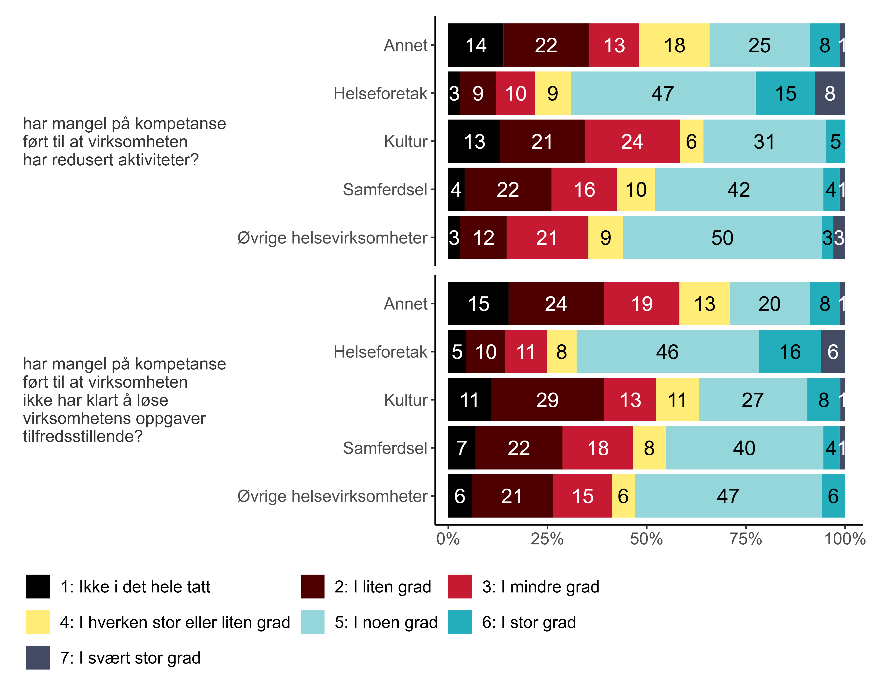
Figur 3.8. I hvilken grad opplever du følgende kompetanseutfordringer og konsekvenser i din virksomhet? etter sektor. {r} x.
Figur 3.8 viser at 22 prosent av topplederne ved helseforetakene hevder at mangel på kompetanse i stor eller svært stor grad har ført til at virksomheten ikke har klart å løse virksomhetens oppgaver på en tilfredsstillende måte. Til sammenlikning uttrykker 40 prosent av topplederne innen kultursektoren og 39 prosent i kategorien “annet” at dette ikke i det hele tatt eller i liten grad er tilfelle. Bortimot tre av ti uttrykker det samme blant topplederne innen samferdsel (29 prosent) og ved de øvrige helsevirksomhetene (27 prosent). Vi ser videre at 23 prosent av topplederne i helseforetakene oppgir at mangel på kompetanse i stor eller svært stor grad har ført til at virksomheten har redusert aktivitetene. Tilsvarende andel blant toppledere i øvrige helsevirksomheter er seks prosent, mens den er fem prosent blant topplederne både innen samferdsel og innen kultursektoren og ni prosent i “annet”. I kategorien “annet” (36 prosent) og i kultursektoren (34 prosent) rapporteres det at mangel på kompetanse ikke i det hele tatt eller i liten grad har ført til redusert aktivitet.

Forskjeller etter virksomhetsstørrelse
I vurderingen av kompetanseutfordringer, og eventuelle konsekvenser av mangel på kompetanse, finner vi også signifikante forskjeller etter størrelsen på virksomhetene. Vi vil i det følgende presentere disse separat. Vi starter med forskjeller i vurderingen av hvorvidt kompetansemangel i det hele tatt er et betydelig problem for virksomheten (figur 3.9):
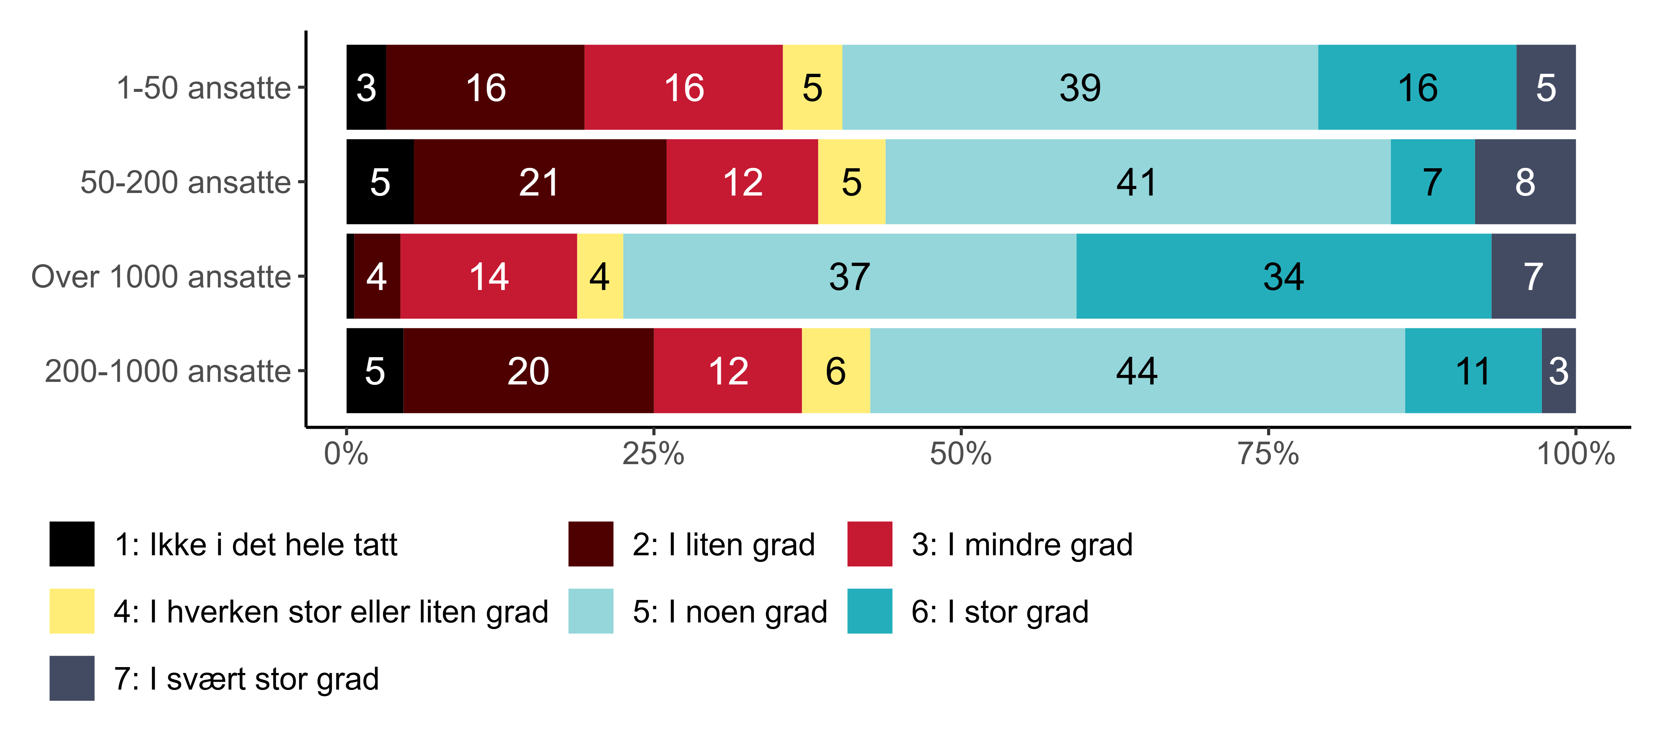
Figur 3.9. I hvilken grad opplever du følgende kompetanseutfordringer og konsekvenser i din virksomhet? Er mangel på kompetanse et betydelig problem i din virksomhet etter virksomhetsstørrelse. {r} x.
Selv om tilgang på kompetanse er relatert til geografisk lokalisering og sektor, ser vi også at en betydelig høyere andel av topplederne i de største virksomhetene gir uttrykk for at kompetansemangel i stor eller svært stor grad er et betydelig problem (41 prosent). Det er færrest som gir gjør denne vurderingen blant topplederne i de mellomstore virksomhetene (14-15 prosent). Blant topplederne for virksomheter med under 50 ansatte er andelen 21 prosent. På spørsmålet om hvorvidt virksomheten i dag har udekket kompetansebehov, viser figur 3.10 at dette også i størst grad erkjennes av topplederne for de største virksomhetene:
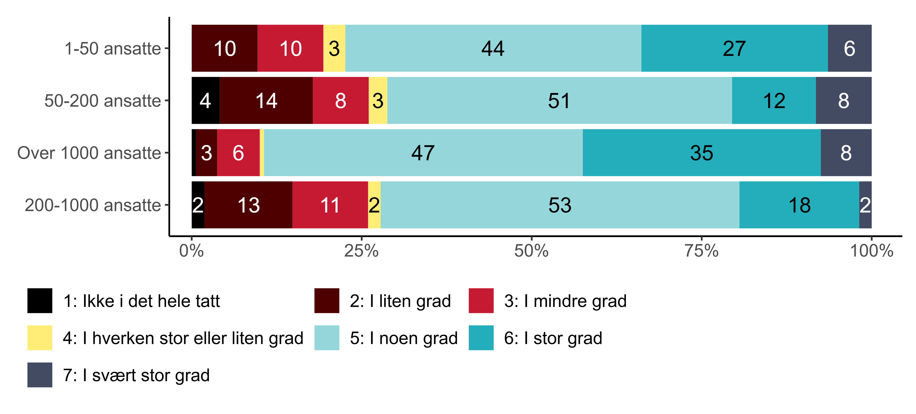
Figur 3.10. I hvilken grad opplever du følgende kompetanseutfordringer og konsekvenser i din virksomhet? Har virksomheten et udekket kompetansebehov i dag? etter virksomhetsstørrelse. {r} x.
Mer enn fire av ti (42 prosent) av topplederne for de største virksomhetene uttrykker at de i stor og svært stor grad har et udekket kompetansebehov, og det samme gjelder en tredjedel (33 prosent) av topplederne for de minste virksomhetene. Igjen finner vi at topplederne for de to kategoriene av mellomstore virksomheter i minst grad hevder dette, men hvor vel halvparten i begge grupper oppgir at de i noen grad har et udekket behov for kompetanse. Når det gjelder konsekvenser viser figur 3.11 signifikante forskjeller i vurderingen av hvorvidt mangel på kompetanse har medført at virksomheten har begrenset eller utsatt utvidelse eller utvikling av virksomheten:
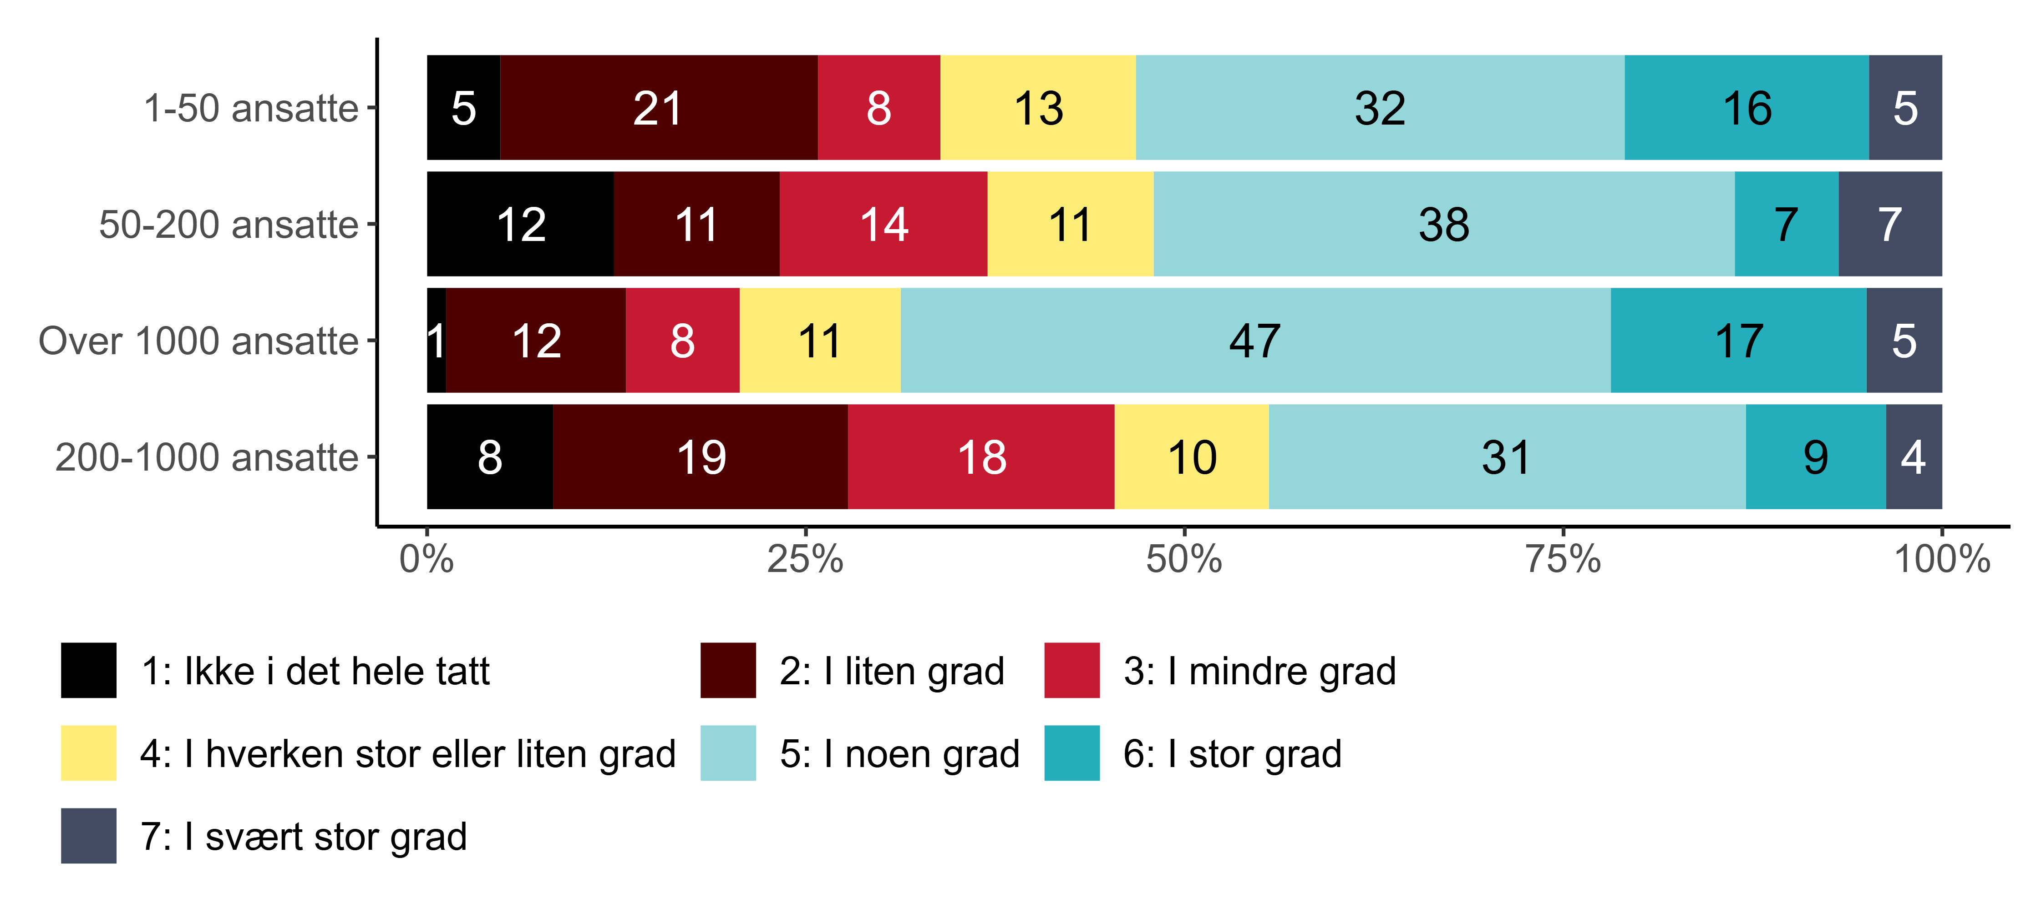
Figur 3.11. I hvilken grad opplever du følgende kompetanseutfordringer og konsekvenser i din virksomhet? har mangel på kompetanse ført til at virksomheten har begrenset eller utsatt utvidelse/utvikling av virksomheten? etter virksomhetsstørrelse. {r} x.
Som det framgår av figur 3.11 oppgir hele 69 prosent av topplederne for de største virksomhetene at de i noen, stor eller svært stor grad har begrenset eller utsatt utvidelse eller utvikling av virksomheten som følge av kompetansemangel. Til sammenlikning gir bortimot halvparten (45 prosent) av topplederne for virksomheter med mellom 200 og 1000 ansatte uttrykk for at dette ikke i det hele tatt, i liten eller i mindre grad er tilfelle. Tilsvarende gjelder for 37 prosent av topplederne for virksomheter med mellom 50 og 200 ansatte, og 34 prosent for de minste virksomhetene. Vi finner et lignende mønster når det gjelder vurderingen av hvorvidt mangel på kompetanse har medført reduserte aktiviteter for virksomheten (figur 3.12):
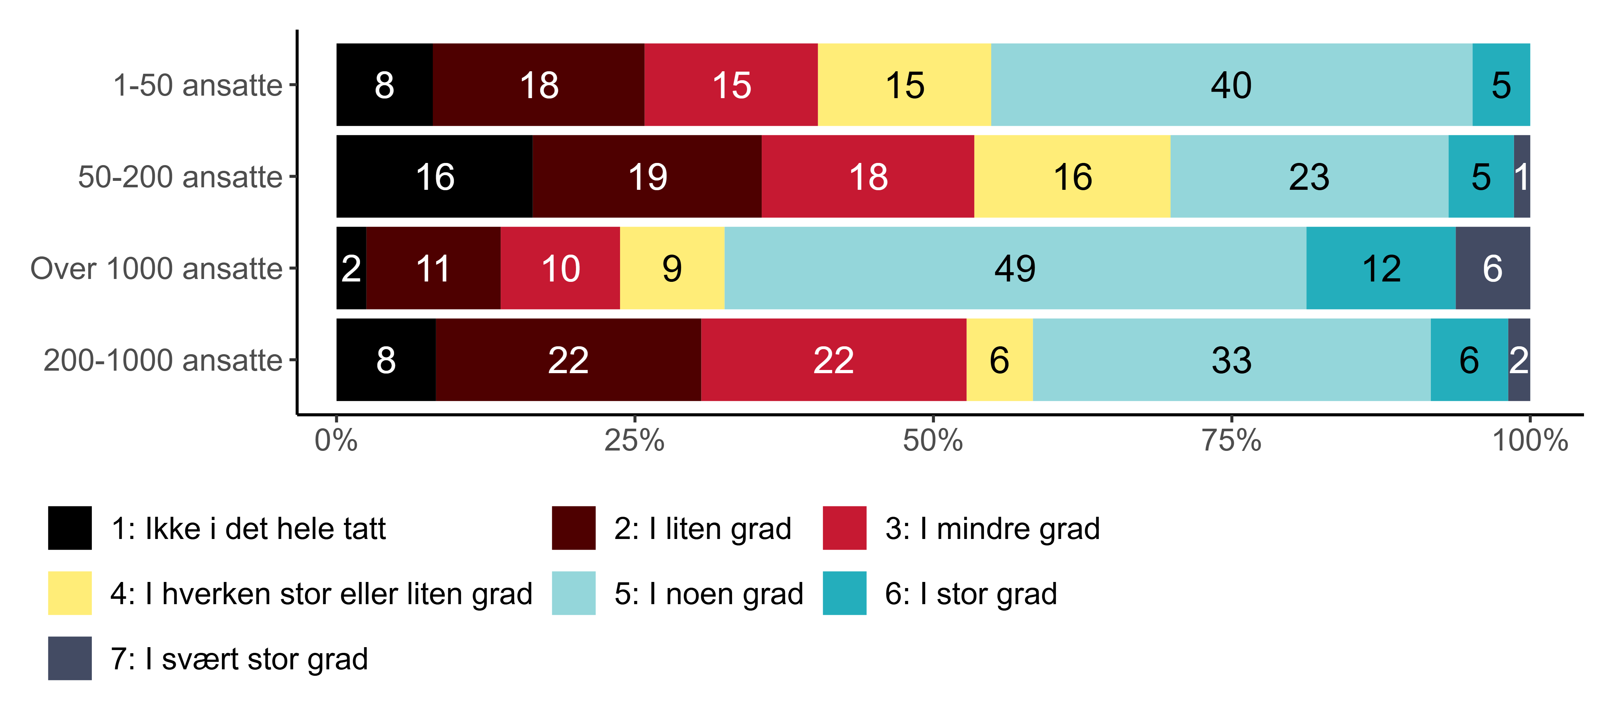
Figur 3.12. I hvilken grad opplever du følgende kompetanseutfordringer og konsekvenser i din virksomhet? har mangel på kompetanse ført til at virksomheten har redusert aktiviteter? etter virksomhetsstørrelse. {r} x.
Mens 67 prosent av topplederne for virksomheter med over 1000 ansatte hevder at dette i noen, stor eller svært stor grad er tilfelle, er tilsvarende andel blant topplederne for virksomheter med mellom 50 og 200 ansatte 29 prosent, og 41 prosent blant topplederne for virksomheter med mellom 200 og 1000 ansatte. Andelen er noe høyere igjen for topplederne for de minste virksomhetene, hvor 45 prosent oppgir dette. I virksomhetene i mellomkategoriene svarer over halvparten at mangel på kompetanse ikke i det hele tatt, i liten grad eller i mindre grad har ført til at virksomheten har redusert aktiviteter (53 prosent i virksomheter med 50-200 ansatte og 52 prosent i virksomheter med 200-1000 ansatte). Figur 3.13 viser forskjeller i hvorvidt topplederne vurderer det som at virksomheten de leder har tapt inntekt som følge av mangel på kompetanse:
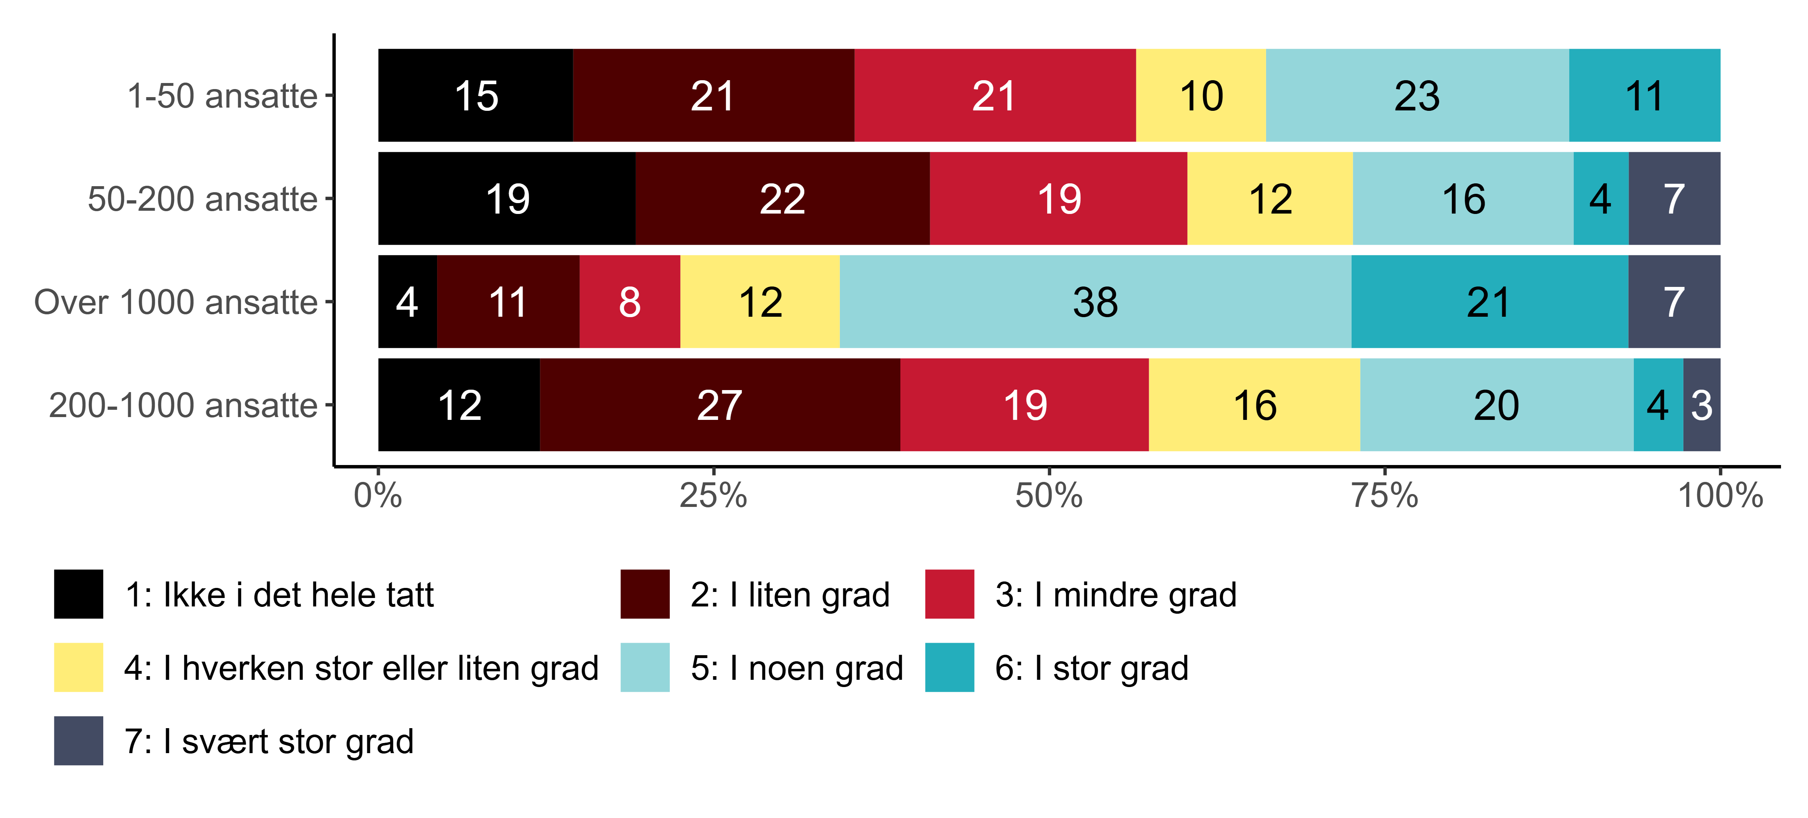
Figur 3.13. I hvilken grad opplever du følgende kompetanseutfordringer og konsekvenser i din virksomhet? har mangel på kompetanse ført til at virksomheten har tapt inntekter? etter virksomhetsstørrelse. {r} x.
Det er på dette spørsmålet ikke fullt så store forskjeller i andelene som uttrykker at mangel på kompetanse i stor eller svært stor grad har tapt inntekter, selv om topplederne for de største virksomhetene nok en gang skiller seg ut med en høyere andel (28 prosent) enn de øvrige. Lavest andel finner vi i kategorien 200-1000 ansatte med syv prosent. De største virksomhetene skiller seg imidlertid mest ut ved at en betydelig høyere andel (39 prosent) oppgir at virksomheten i noen grad har tapt inntekt, og at en mye lavere andel (22 prosent) gir uttrykk for at dette ikke i det hele tatt, i liten eller mindre grad er tilfelle. Tilsvarende andel for virksomheter med 50-200 ansatte er 60 prosent. Når det gjelder konsekvenser for å kunne imøtekomme krav fra kunder, brukere, pasienter og publikum, viser følgende figur også signifikante forskjeller mellom toppledernes svar etter virksomhetsstørrelse (figur 3.14):
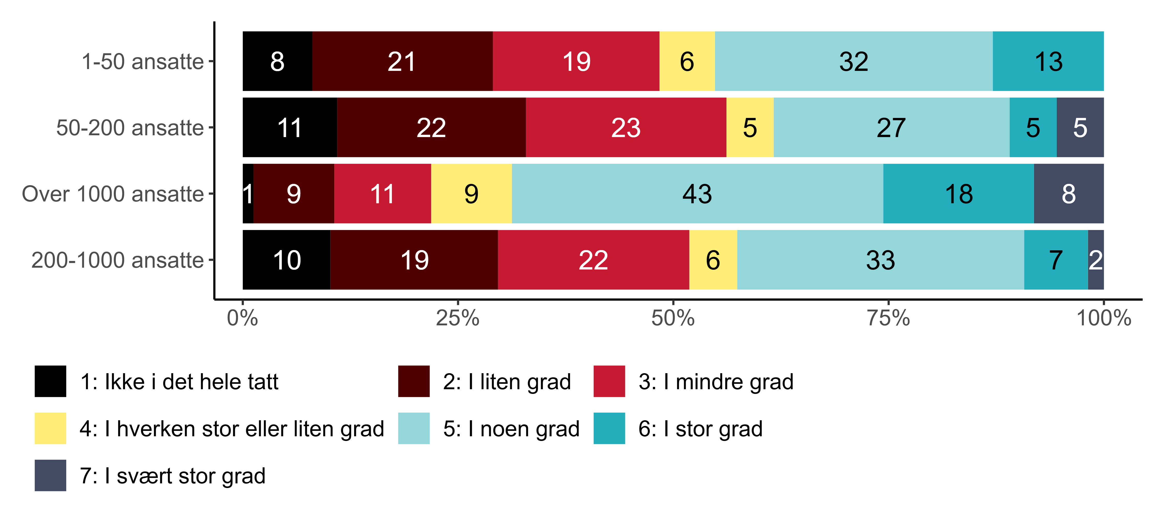
Figur 3.14. I hvilken grad opplever du følgende kompetanseutfordringer og konsekvenser i din virksomhet? har mangel på kompetanse ført til at virksomheten ikke har klart å imøtekomme krav fra kunder/brukere/pasient/publikum? etter virksomhetsstørrelse. {r} x.
Hele 69 prosent av topplederne for de største virksomhetene hevder at virksomheten i noen, stor eller svært stor grad ikke har evnet å imøtekomme krav fra kundene, brukerne, pasientene eller publikum som følge av mangel på kompetanse. Til sammenlikning uttrykker 56 prosent av topplederne for virksomheter med mellom 50 og 200 ansatte at dette ikke i det hele tatt, i liten eller i mindre grad er tilfelle. Det samme gjelder omtrent halvparten (51 prosent) av topplederne for virksomheter med mellom 200 og 1000 ansatte. Til slutt finner vi signifikante forskjeller i toppledernes vurdering av hvorvidt virksomheten ikke har klart å løse oppgavene på en tilfredsstillende måte grunnet mangel på kompetanse etter størrelsen på virksomheten de leder. Dette framgår av figur 3.15:
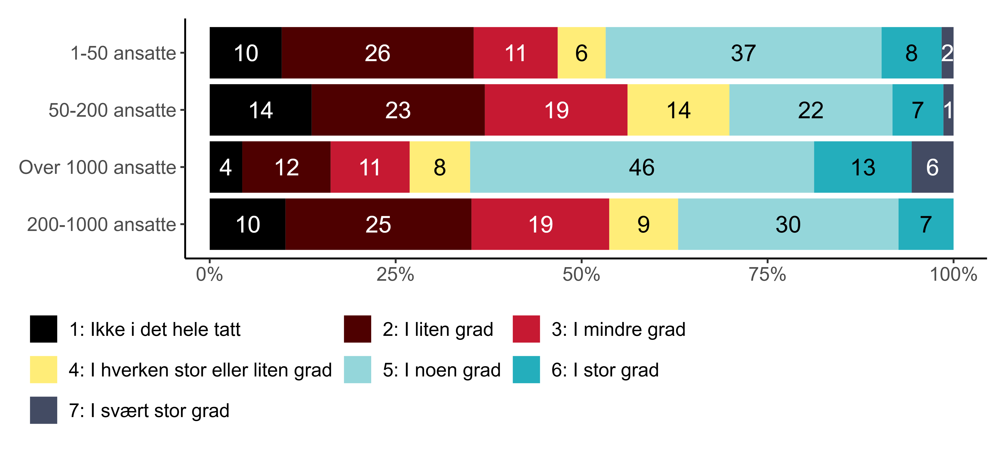
Figur 3.15. I hvilken grad opplever du følgende kompetanseutfordringer og konsekvenser i din virksomhet? har mangel på kompetanse ført til at virksomheten ikke har klart å løse virksomhetens oppgaver tilfredsstillende? etter virksomhetsstørrelse. {r} x.
Det er høyest andeler som mener at virksomheten ikke har klart å løse virksomhetens oppgaver tilfredsstillende på grunn av mangel på kompetanse blant toppledere for de største og de minste virksomhetene. Mens henholdsvis 65 prosent og 47 prosent blant disse hevder at dette i noen, stor eller svært stor grad er tilfelle, er tilsvarende andel blant topplederne for virksomheter med mellom 200 og 1000 ansatte 37 prosent, og 30 prosent blant toppledere for virksomheter med mellom 50 og 200 ansatte.

Strategier for å håndtere kompetanseutfordringer
Vi har også undersøkt hvordan topplederne forsøker å dekke behovet for kompetanse. Figur 3.16 viser svarfordelingen på hele spørsmålsbatteriet:
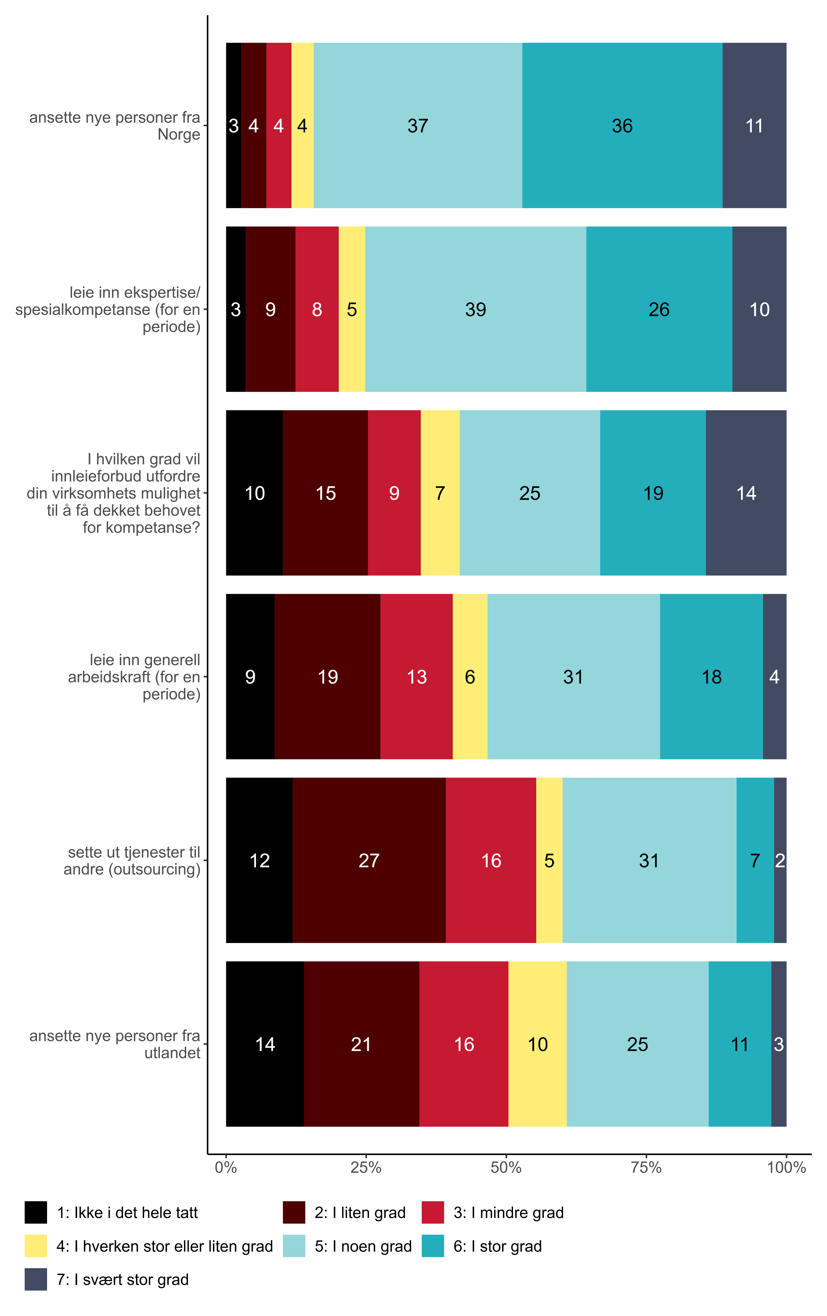
Figur 3.16. I hvilken grad er det aktuelt for din virksomhet å dekke behovet for kompetanse gjennom å… {r} x.
Det ser ut til å være mest utbredt å anse det som aktuelt å dekke kompetansebehovet gjennom å ansette nye personer fra Norge. Nesten halve utvalget (48 prosent) hevder at dette i stor eller svært stor grad er aktuelt. Dette etterfølges av det å leie inn ekspertise eller spesialkompetanse for en periode (36 prosent). Vi ser videre at en nesten like høy andel (34 prosent) hevder at innleieforbudet i stor eller svært stor grad vil utfordre virksomhetens mulighet til å få dekket kompetansebehovet. Det er imidlertid en lavere andel som oppgir at det i stor eller svært stor grad er aktuelt å dekke behovet for kompetanse gjennom å for en periode leie inn generell arbeidskraft (22 prosent). Kun 14 prosent svarer at de i stor eller svært stor grad anser det som aktuelt å dekke kompetansebehovet gjennom å ansette nye personer fra utlandet, og enda færre (9 prosent) at de gjør det når det gjelder å sette ut tjenester til andre, det vil si gjennom såkalt outsourcing. Siden kompetanseutfordringene i stor grad ser ut til å handle om geografi og sektor, er det gode grunner til å tro at også strategiene for å dekke kompetansebehovene varierer med disse variablene. Vi vil i det følgende gå gjennom signifikante forskjeller på disse variablene, samt virksomhetsstørrelse.

Ulike strategier i ulike deler av landet
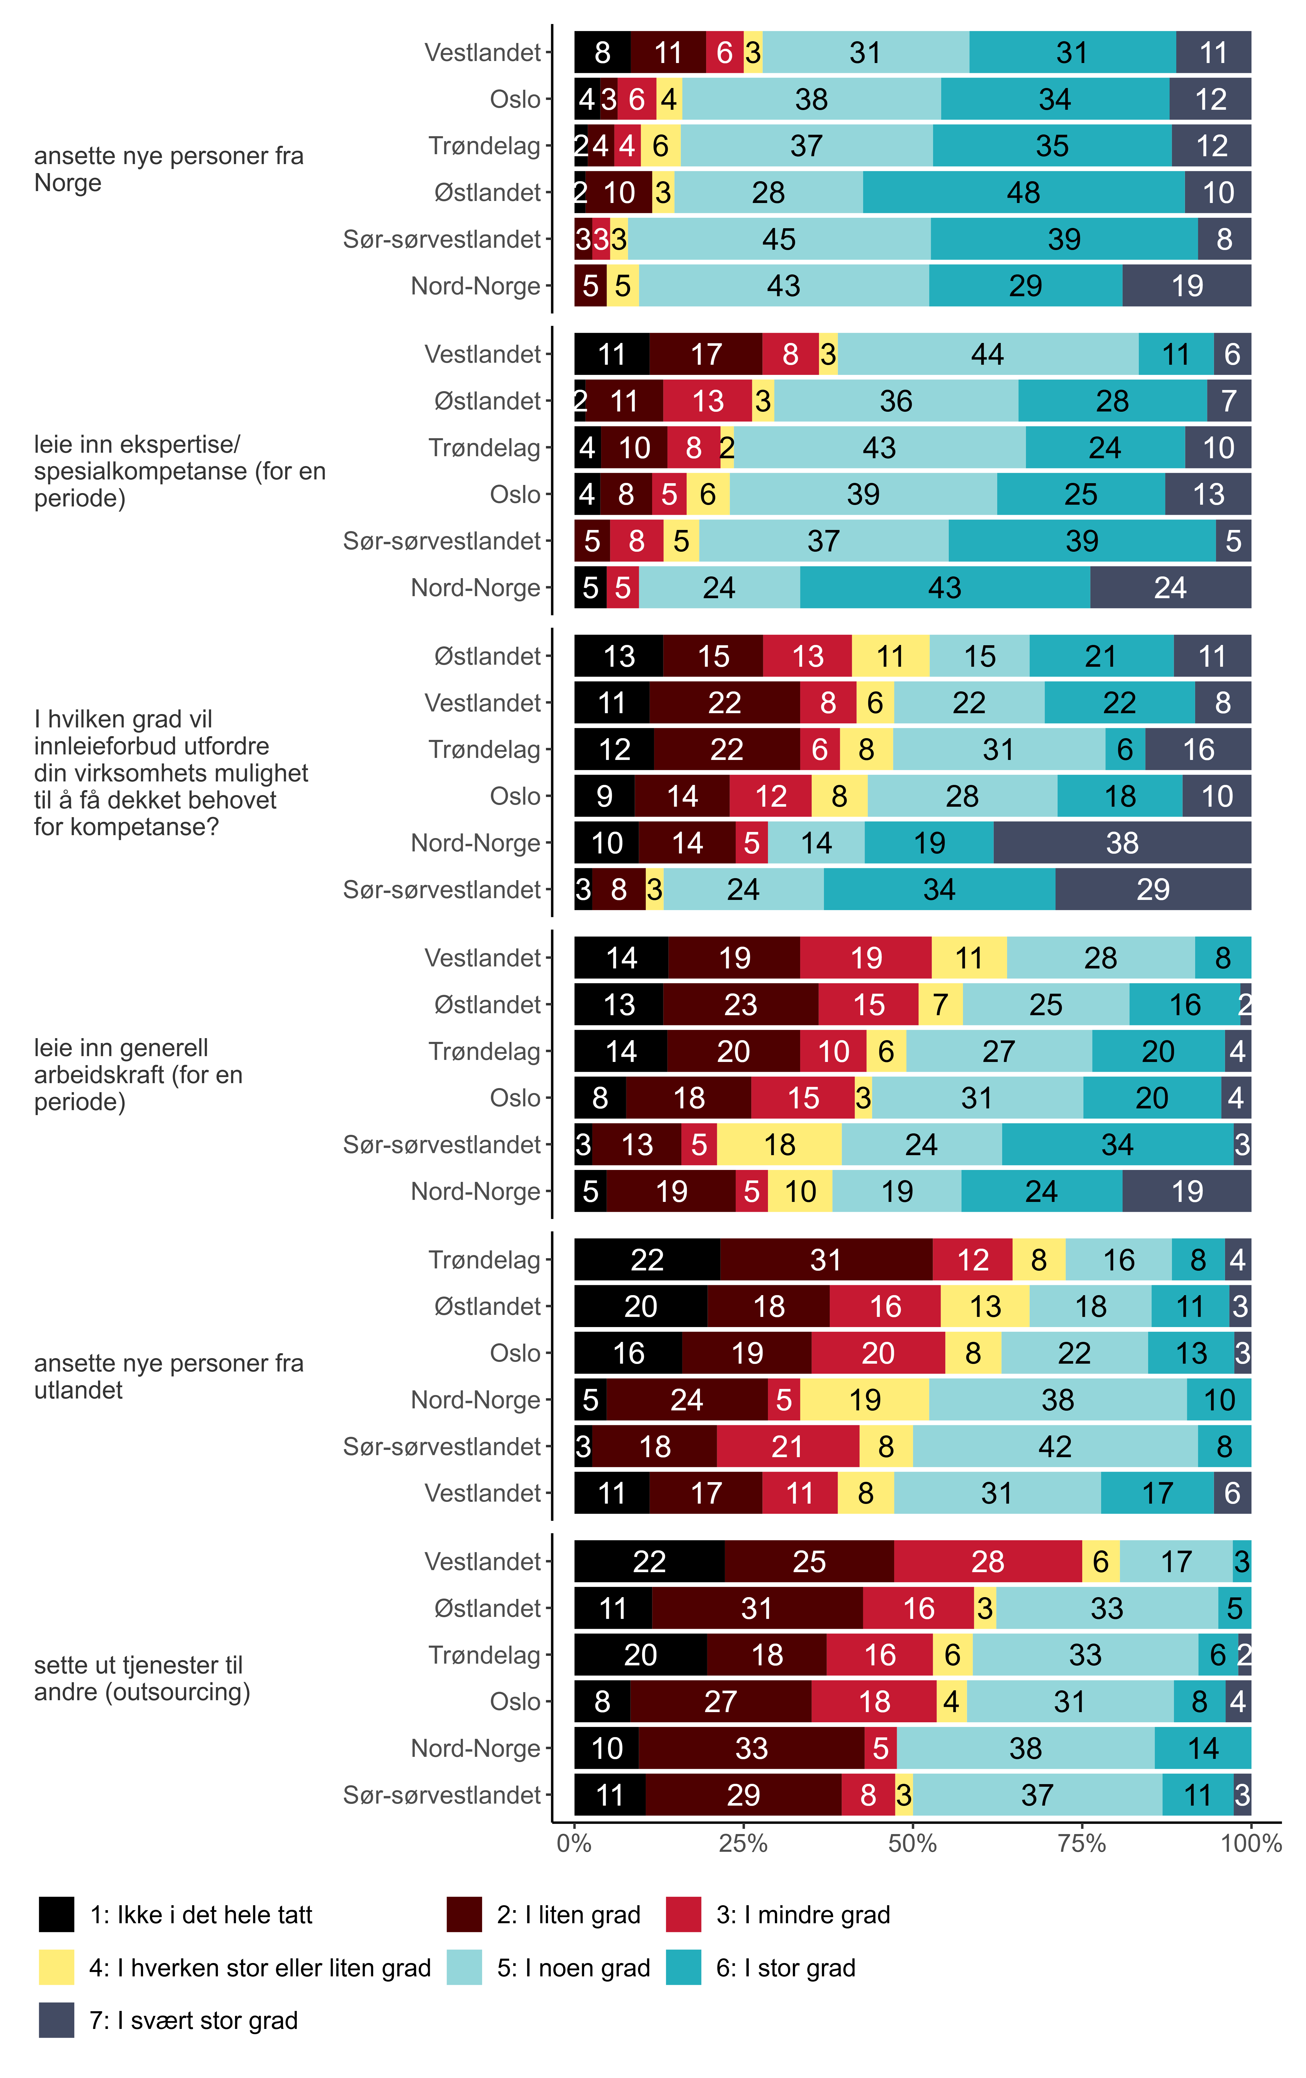
Figur 3.17. I hvilken grad er det aktuelt for din virksomhet å dekke behovet for kompetanse gjennom å… {r} x.

Kompetanseutfordinger
Det er en uttalt utfordring på tvers av mange sektorer og bransjer i Norge i dag å få tak i relevant og tilstrekkelig kompetanse. Vi har utforsket i hvilken grad denne utfordringen også oppleves relevant for toppledere i Spekters medlemsorganisasjoner, samt i hvilken grad eventuelle utfordringer påvirker deres opplevde handlingsrom for ledelse. Figur 4.1 viser svarfordelingen på et spørsmålsbatteri som omhandlet i hvilken grad topplederne opplever ulike kompetanseutfordringer:
Figur 4.1. I hvilken grad opplever du følgende kompetanseutfordringer og konsekvenser i din virksomhet?. {r} x.
Rundt tre av ti (31 prosent) av topplederne i Spekter oppgir at virksomheten de leder har et udekket kompetansebehov i dag, og 26 prosent at mangel på kompetanse i stor eller svært stor grad er et betydelig problem i virksomheten (se figur 4.1). Slår vi disse sammen med toppledere som mener dette i noen grad er et problem oppgir 66 prosent (to tredjedeler av lederne) at kompetansemangelen på en eller annen måte er problematisk. På den andre siden oppgir 16 prosent at mangel på kompetanse ikke i det hele tatt eller i liten grad er et problem.
Når det gjelder konsekvensene av kompetanseutfordringene oppgir nokså like andeler at mangel på kompetanse i stor eller svært stor grad har ført til at virksomheten har begrenset eller utsatt utvidelse eller utvikling av virksomheten (18 prosent), at virksomheten ikke har klart å imøtekomme krav fra kunder, brukere, pasienter eller publikum (17 prosent), og til at virksomheten har tapt inntekter (17 prosent). 11 prosent hevder at kompetanseutfordringer ikke i det hele tatt har ført til tap av inntekter.
Videre viser figur 4.1 at 13 prosent oppgir at mangel på kompetanse i stor eller svært stor grad har ført til at virksomheten ikke har klart å løse virksomhetens oppgaver tilfredsstillende, og 12 prosent at det har ført til at virksomheten har redusert aktivitetene. Også her er det verdt å merke seg at slår vi sammen kategoriene “i noen grad”, “i stor grad” og “i svært stor grad”, så har kompetansemangelen medført redusert aktivitet hos 51 prosent av topplederne.
Det er trolig at kompetanseutfordringene er ulike i forskjellige deler av Norge, på tvers av sektorer og av virksomheter av ulik størrelse. Vi vil i det følgende gjøre et dypdykk i disse, og starter med landsdel. Merk at det finnes andre geografiske inndelinger enn disse som er rapportert her. I senere analyser kan derfor andre slike inndelinger testes.

Ulike kompetanseutfordringer i ulike deler i landet
På fire av spørsmålene om kompetanseutfordringer finner vi signifikante geografiske forskjeller mellom topplederne, og vi vil i det følgende presentere disse separat. Figur 4.2 viser forskjellige vurderinger av hvorvidt kompetansemangel er et betydelig problem for virksomheten:
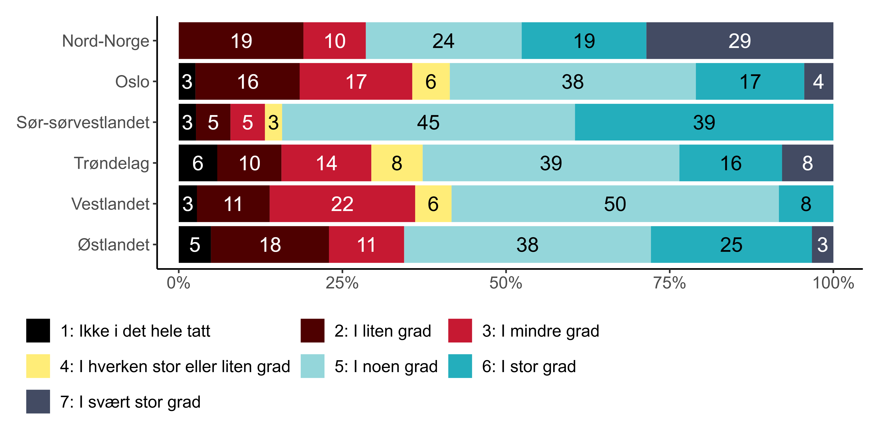
Figur 4.2. I hvilken grad er mangel på kompetanse et betydelig problem i din virksomhet? Etter landsdel. {r} x.
Som vi ser uttrykker halvparten (50 prosent) av topplederne i Nord-Norge at mangel på kompetanse i stor eller svært stor grad er et betydelig problem for virksomheten. Tilsvarende andel på Vestlandet er kun 11 prosent. Ingen toppledere på Sør-Sørvestlandet gir uttrykk for at mangel på kompetanse i svært stor grad er et betydelig problem for virksomheten, men 39 prosent oppgir at det i stor grad er det. Blant topplederne i Oslo er det ganske stor spredning i svarene. Vi ser at 21 prosent gir uttrykk for at mangel på kompetanse i stor eller svært stor grad er et betydelig problem for virksomheten. Samtidig oppgir 36 prosent at det ikke i det hele tatt, eller i liten eller i mindre grad er det, det samme som på Vestlandet. Vi ser noe av det samme mønsteret blant topplederne for virksomheter lokalisert på Østlandet.
Videre finner vi signifikante forskjeller mellom landsdelene når det gjelder toppledernes vurdering av hvorvidt mangel på kompetanse har ført til at virksomheten ikke har klart å løse virksomhetens oppgaver på en tilfredsstillende måte (se figur 4.3):
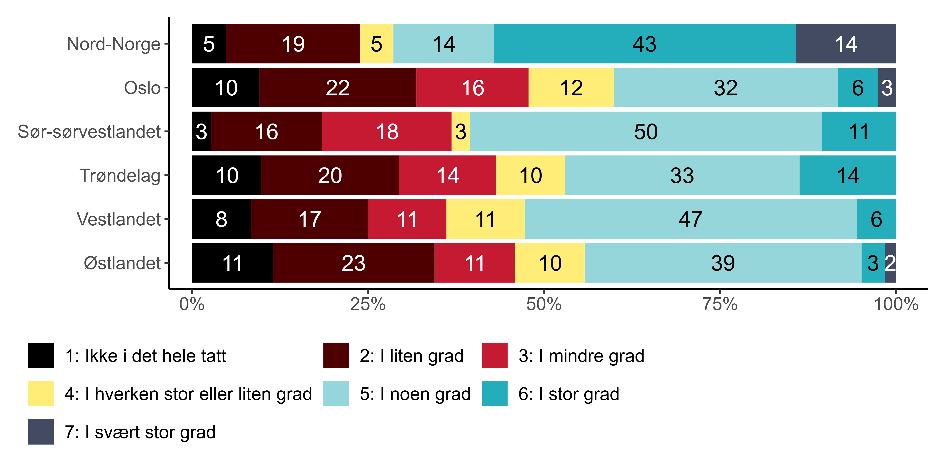
Figur 4.3. I hvilken grad har mangel på kompetanse ført til at virksomheten ikke har klart å løse virksomhetens oppgaver tilfredsstillende? Etter landsdel. {r} x.
Som det framgår av figur 4.3 uttrykker 46 prosent av topplederne i Nord-Norge at mangel på kompetanse i stor eller svært stor grad har ført til at virksomheten ikke har klart å løse oppgavene på en tilfredsstillende måte. Tilsvarende andeler blant topplederne på Vestlandet (5 prosent), Østlandet (7 prosent) og Oslo (9 prosent) er i underkant av én av ti. Blant topplederne i Oslo uttrykker 32 prosent at dette ikke i det hele tatt eller i liten grad er tilfelle, og gjelder 30 prosent av topplederne på Østlandet og Trøndelag, og 24 prosent på Vestlandet.
Det er også signifikante forskjeller mellom topplederne ved virksomheter i de ulike landsdelene når det gjelder vurderingen av hvorvidt mangel på kompetanse har ført til at virksomheten ikke har klart å imøtekomme krav fra kunder, brukere, pasienter eller publikum (se figur 4.4):
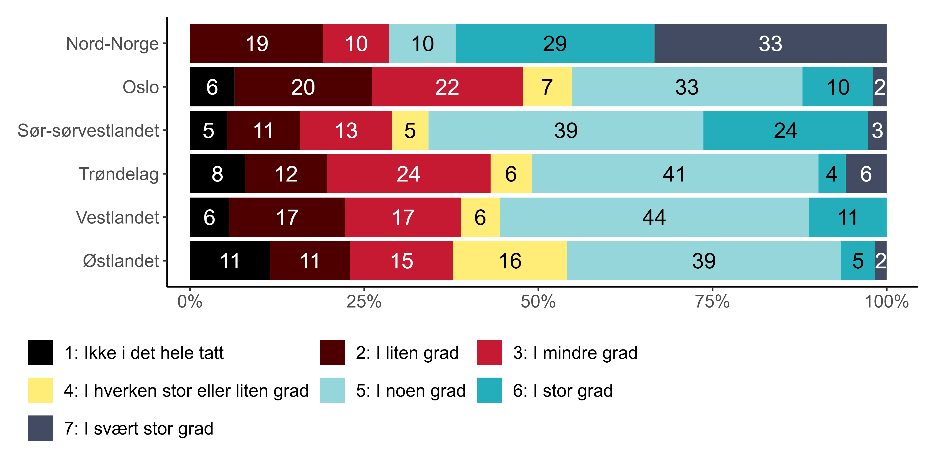
Figur 4.4. “I hvilken grad har mangel på kompetanse ført til at virksomheten ikke har klart å imøtekomme krav fra kunder/brukere/pasient/publikum?” Etter landsdel {r} x.
Bortimot halvparten (48 prosent) av topplederne i Nord-Norge hevder at mangel på kompetanse i stor eller svært stor grad har ført til at virksomheten ikke har klart å imøtekomme krav fra kunder, brukere, pasienter eller publikum, mens 27 prosent av topplederne på Sør-Sørvestlandet uttrykk for det samme. Blant topplederne i Oslo og på Østlandet svarer 12 prosent i stor eller i svært stor grad har medført at de ikke har evnet å imøtekomme kravene fra kunder, brukere, pasienter eller publikum, 14 prosent på Vestlandet, og 10 prosent i Trøndelag.
Til slutt finner vi også signifikante geografiske forskjeller i vurderingen av hvorvidt mangel på kompetanse har ledet til tap av inntekter, noe som framgår av figur 4.5:
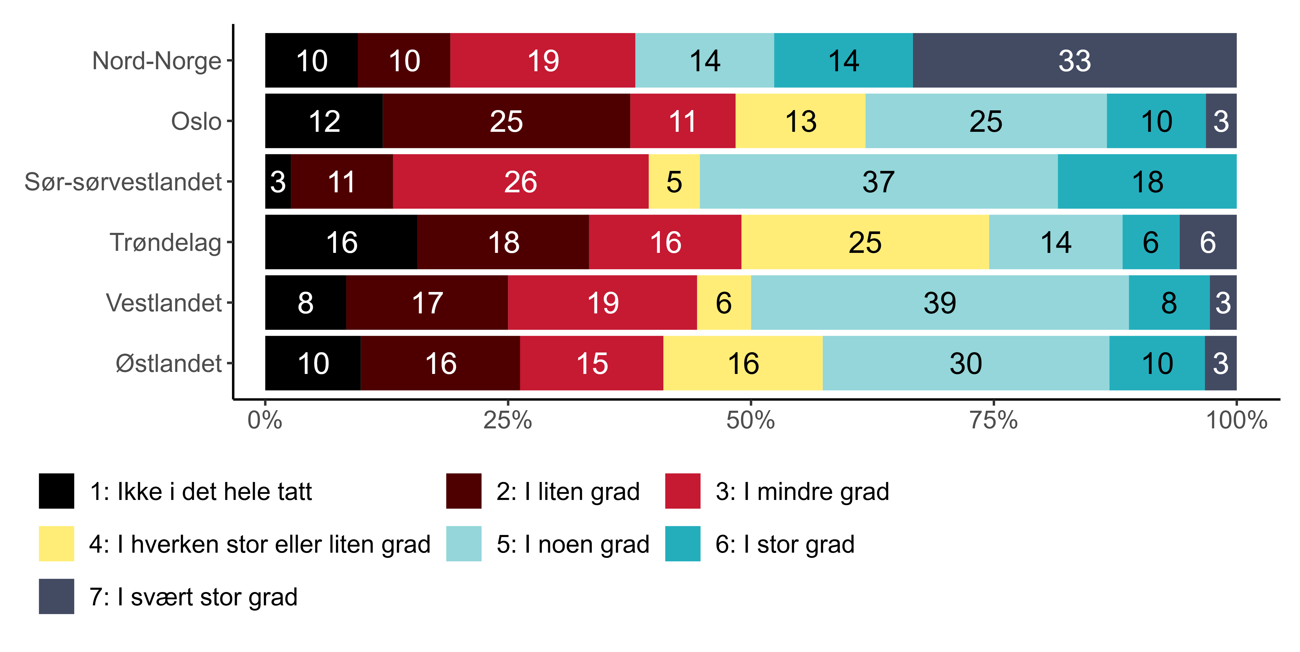
Figur 4.5. “I hvilken grad har mangel på kompetanse ført til at virksomheten har tapt inntekter?” Etter landsdel {r} x.
Vi ser at 41 prosent av topplederne i Nord-Norge mener at mangel på kompetanse i stor eller svært stor grad har ført til at virksomheten har tapt inntekter. Dette gjelder under 20 prosent av topplederne på Sør-Sørvestlandet (18 prosent), Østlandet (15 prosent), Oslo (13 prosent), Trøndelag (12 prosent) og Vestlandet (12 prosent). Spesielt blant topplederne Trøndelag er det en lav andel som gir uttrykk for at virksomheten i noen, i stor eller i svært stor grad har tapt inntekter som følge av mangel på kompetanse (26 prosent).
Oppsummert ser vi at topplederne for Spekters virksomheter i Nord-Norge gjennomgående skiller seg ut på spørsmålene om kompetanseutfordringer. Det kan se ut til at disse opplever betydelige kompetanseutfordringer, og at det har konsekvenser for aktivitetene og inntektene. Det virker også å være større kompetanseutfordringer for denne gruppen ledere på Sør-Sørvestlandet, enn i resten av landet med unntak av Nord-Norge.

Kompetanseutfordringene i de ulike sektorene
Vi finner også signifikante forskjeller i svarene til topplederne i de ulike sektorene Spekter organiserer, og vi vil i det følgende presentere disse tematisk. Hvis vi starter med den overordnete betraktningen av kompetanseutfordringene, illustrerer figur 4.6 svarfordelingene etter sektor:
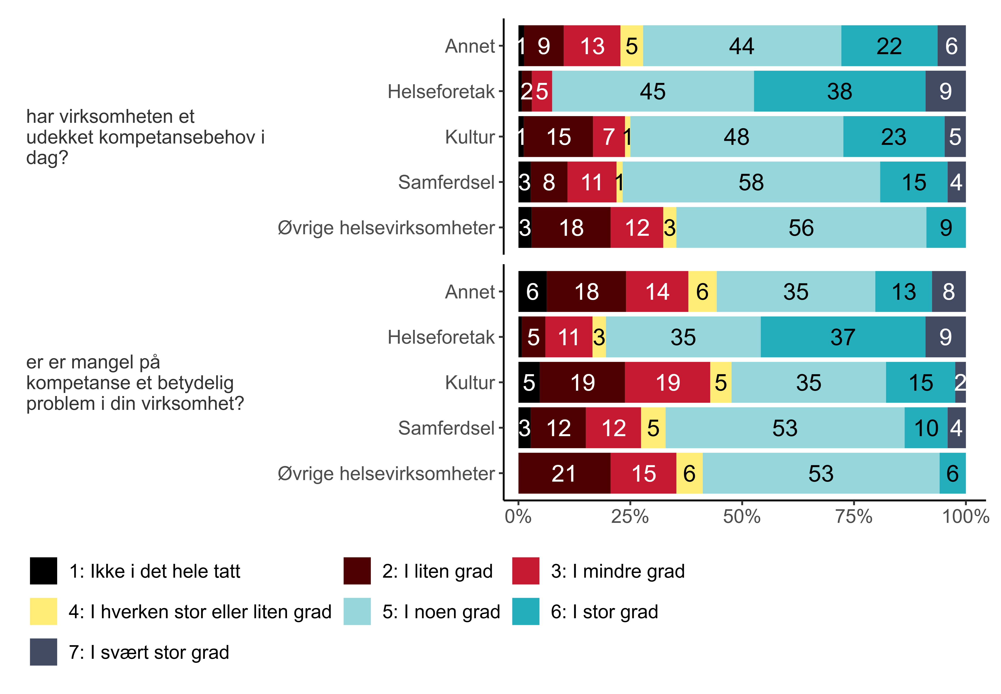
Figur 4.6. I hvilken grad opplever du følgende kompetanseutfordringer og konsekvenser i din virksomhet? Kompetanseutfordringer. Etter sektor {r} x.
Som det framgår av figur 4.6 er det høyest andel toppledere innen helseforetakene som gir uttrykk både for at virksomheten i stor eller svært stor grad har et udekket kompetansebehov i dag (48 prosent), og at mangel på kompetanse er et betydelig problem i virksomheten (46 prosent). Til sammenlikning er de tilsvarende andelene blant topplederne innen øvrige helsevirksomheter henholdsvis ni prosent og seks prosent.
For andre virker det som at selv om det er udekket behov, trenger ikke dette nødvendigvis være er et betydelig problem. Mens 28 prosent av topplederne innen kultur gir uttrykk for at virksomheten i stor eller svært stor grad har et udekket kompetansebehov i dag, oppgir bare 17 prosent at mangel på kompetanse i stor eller svært stor grad er et betydelig problem i virksomheten. Vi ser et tilsvarende mønster blant topplederne innen samferdsel, hvor andelene er henholdsvis 19 prosent og 14 prosent.
På dette grunnlaget er det kanskje ikke overraskende at topplederne også vurderer konsekvensene av manglende kompetanse ulikt. Disse forskjellene framgår av figur 4.7:
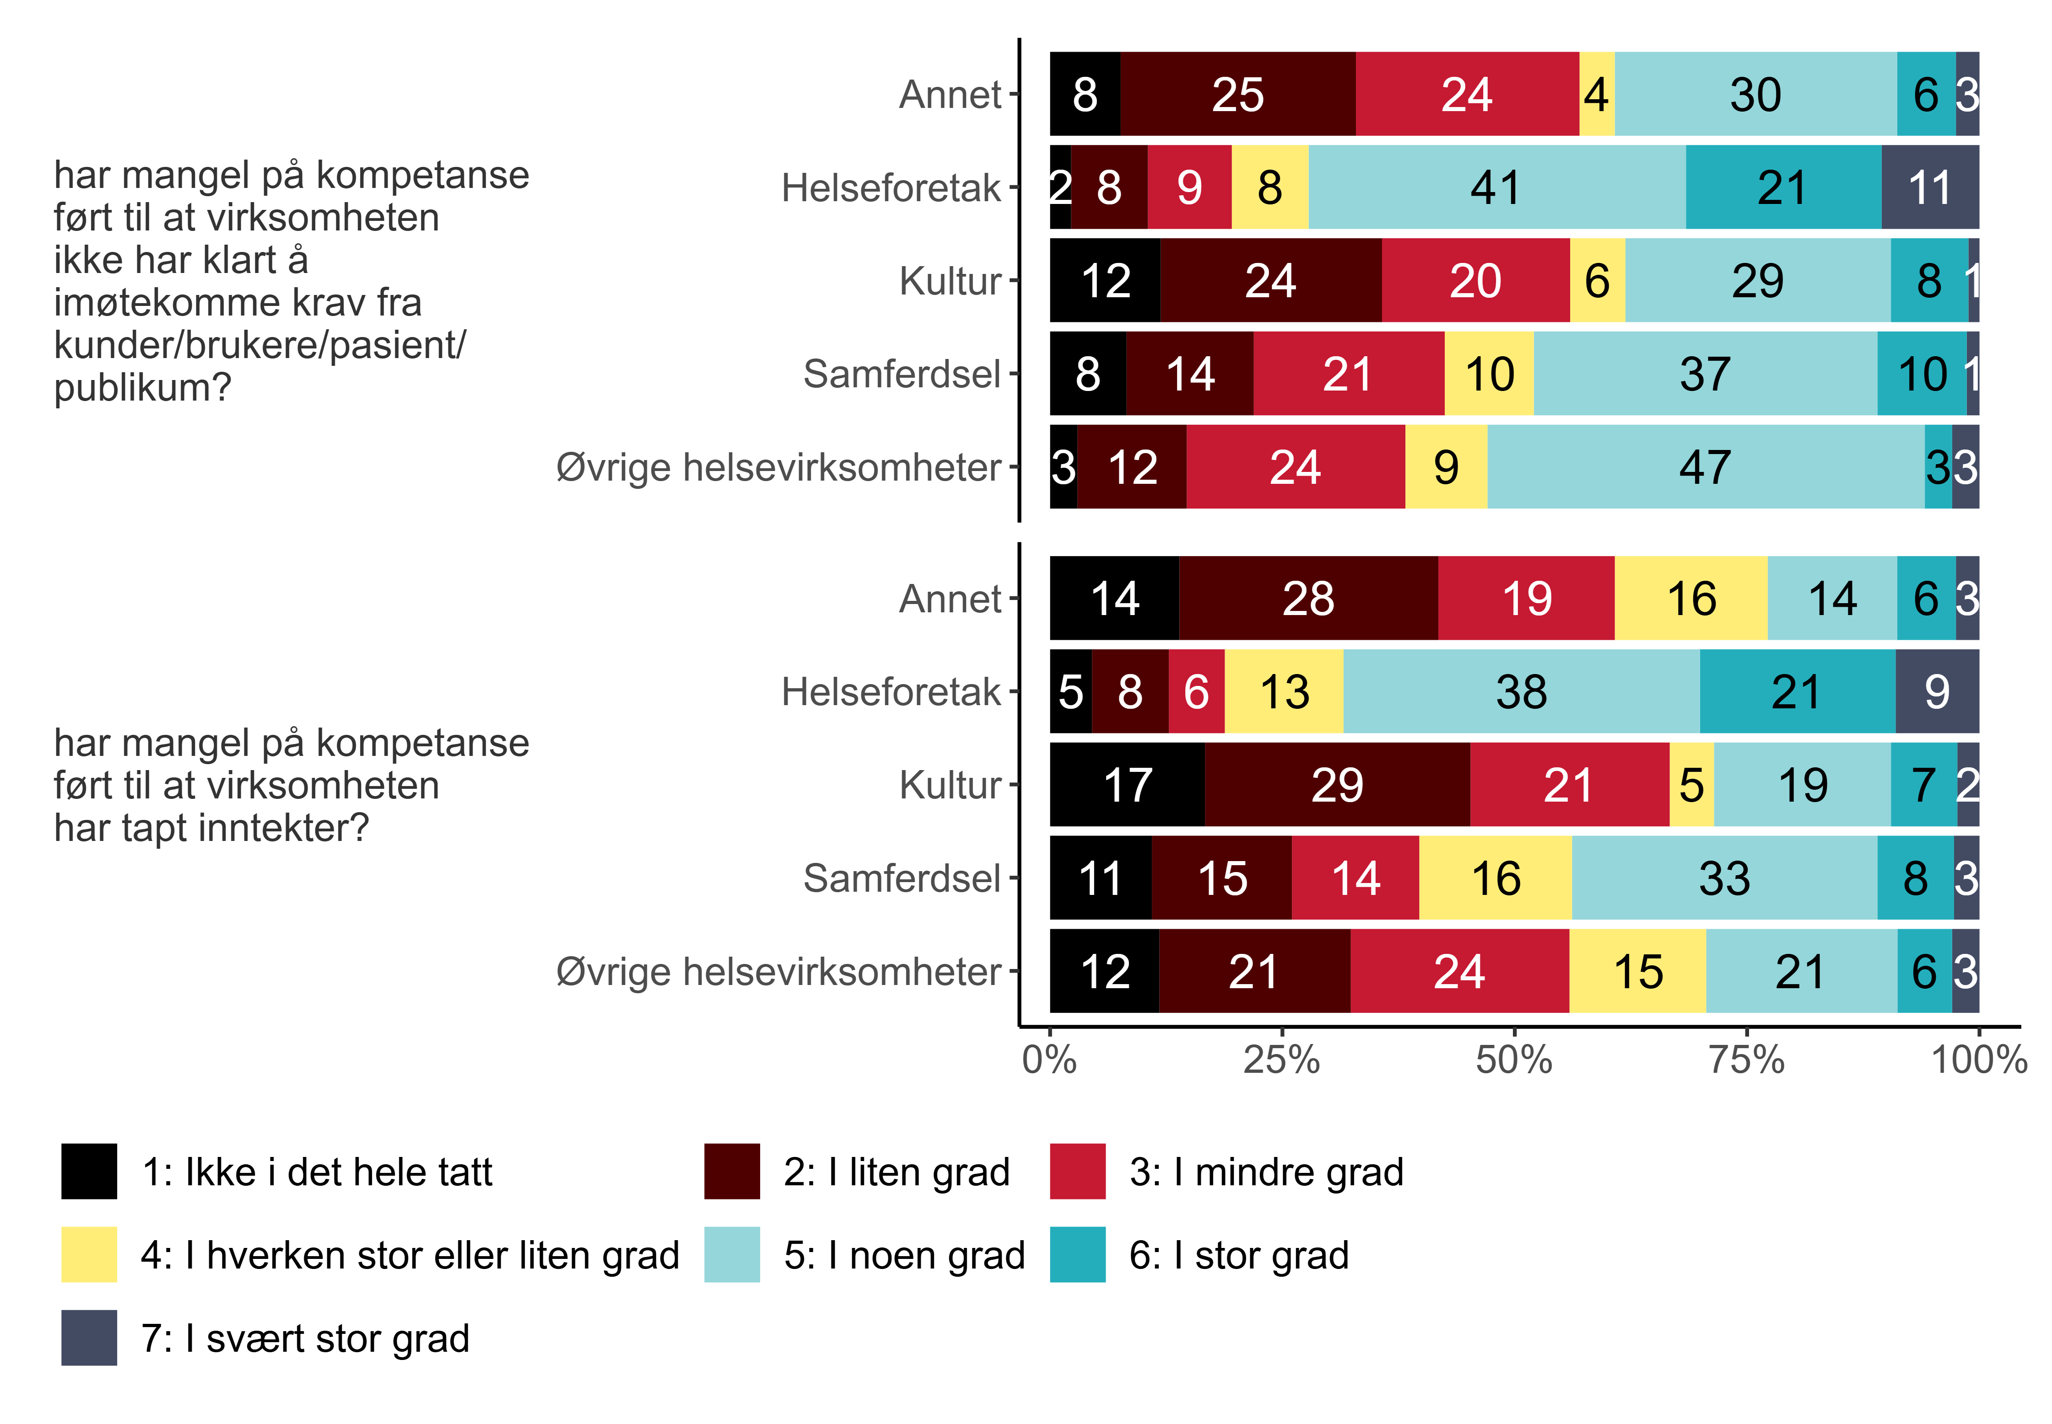
Figur 4.7. I hvilken grad opplever du følgende kompetanseutfordringer og konsekvenser i din virksomhet? Konsekvenser av kompetanseutfordringer. Etter sektor {r} x.
Igjen er det topplederne ved helseforetakene som skiller seg ut ved at rundt tre av ti både uttrykker at mangel på kompetanse i stor eller svært stor grad har ført til at virksomheten ikke har klart å imøtekomme krav fra brukere og pasienter (32 prosent) og til at virksomheten har tapt inntekter (30 prosent). Ser vi på de øvrige helsevirksomhetene hevder kun seks prosent at mangel på kompetanse i stor eller svært stor grad har ført til at virksomheten ikke har klart å imøtekomme krav fra brukere og pasienter, og ni prosent at virksomheten har tapt inntekter som følge av manglende kompetanse. Andelen blant topplederne innen samferdsel er 11 prosent på begge, og kultur og “annet” er ni prosent på begge.
Bortimot halvparten (46 prosent) av topplederne innen kultursektoren og 42 prosent i kategorien “annet” oppgir at mangel på kompetanse ikke i det hele tatt eller i liten grad har ført til at virksomheten har tapt inntekter. Tilsvarende uttrykker 36 prosent av lederne i kultursektoren og 33 prosent i “annet” at mangel på kompetanse ikke i det hele tatt eller i liten grad har ført til at virksomheten ikke har klart å imøtekomme krav fra kunder eller publikum.
Vi beveger oss nå over på vurderingen av hvorvidt kompetanseutfordringer påvirker virksomhetens operasjoner (figur 4.8):
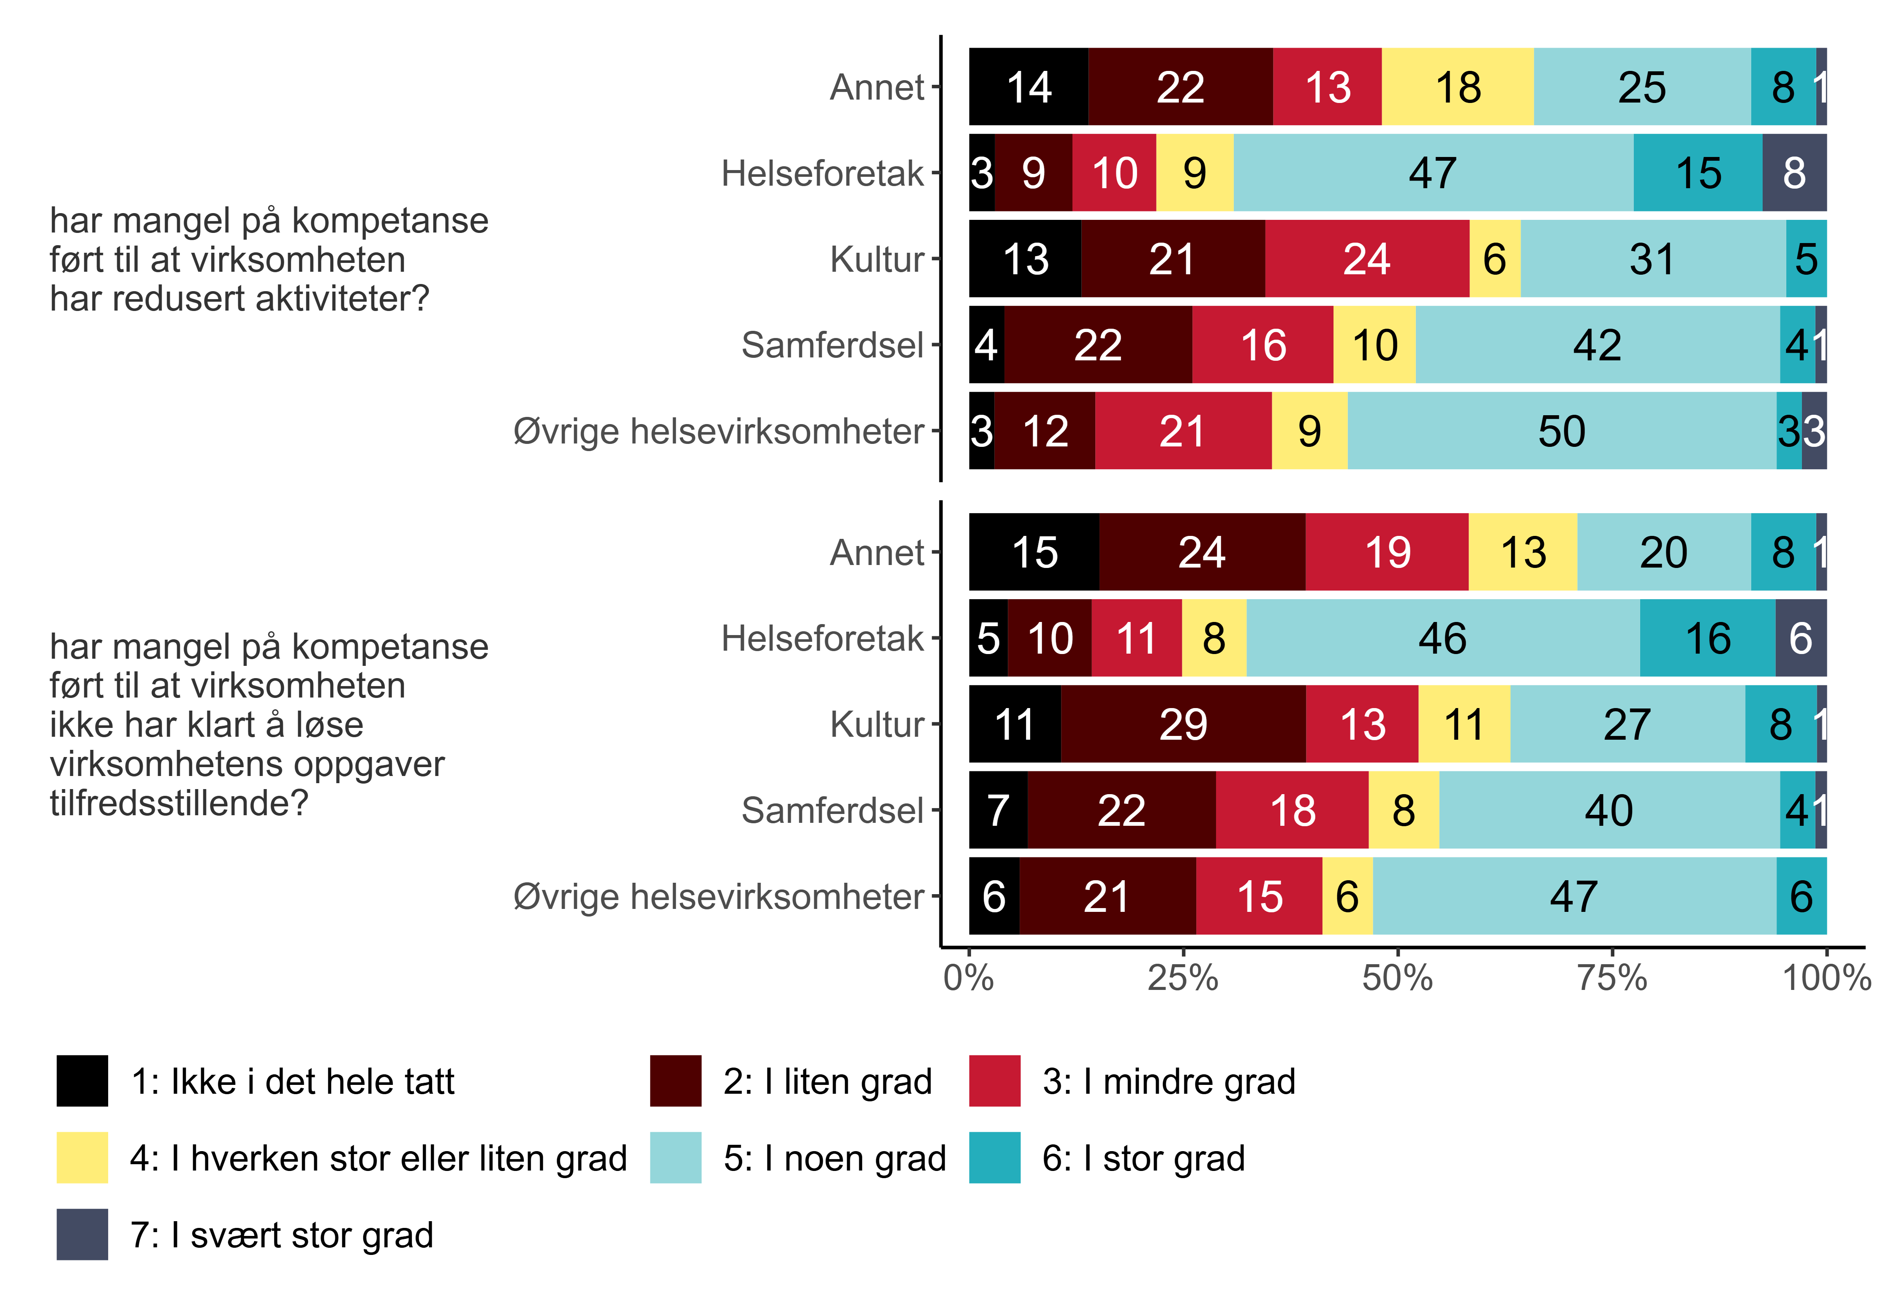
Figur 4.8. I hvilken grad opplever du følgende kompetanseutfordringer og konsekvenser i din virksomhet? Operative konsekvenser av kompetanseutfordringer. Etter sektor. {r} x.
Figur 4.8 viser at 22 prosent av topplederne ved helseforetakene hevder at mangel på kompetanse i stor eller svært stor grad har ført til at virksomheten ikke har klart å løse virksomhetens oppgaver på en tilfredsstillende måte. Til sammenlikning uttrykker 40 prosent av topplederne innen kultursektoren og 39 prosent i kategorien “annet” at dette ikke i det hele tatt eller i liten grad er tilfelle. Bortimot tre av ti uttrykker det samme blant topplederne innen samferdsel (29 prosent) og ved de øvrige helsevirksomhetene (27 prosent).
Vi ser videre at 23 prosent av topplederne i helseforetakene oppgir at mangel på kompetanse i stor eller svært stor grad har ført til at virksomheten har redusert aktivitetene. Tilsvarende andel blant toppledere i øvrige helsevirksomheter er seks prosent, mens den er fem prosent blant topplederne både innen samferdsel og innen kultursektoren og ni prosent i “annet”. I kategorien “annet” (36 prosent) og i kultursektoren (34 prosent) rapporteres det at mangel på kompetanse ikke i det hele tatt eller i liten grad har ført til redusert aktivitet.

Forskjeller etter virksomhetsstørrelse
I vurderingen av kompetanseutfordringer, og eventuelle konsekvenser av mangel på kompetanse, finner vi også signifikante forskjeller etter størrelsen på virksomhetene. Vi vil i det følgende presentere disse separat.
Vi starter med forskjeller i vurderingen av hvorvidt kompetansemangel i det hele tatt er et betydelig problem for virksomheten (figur 4.9):
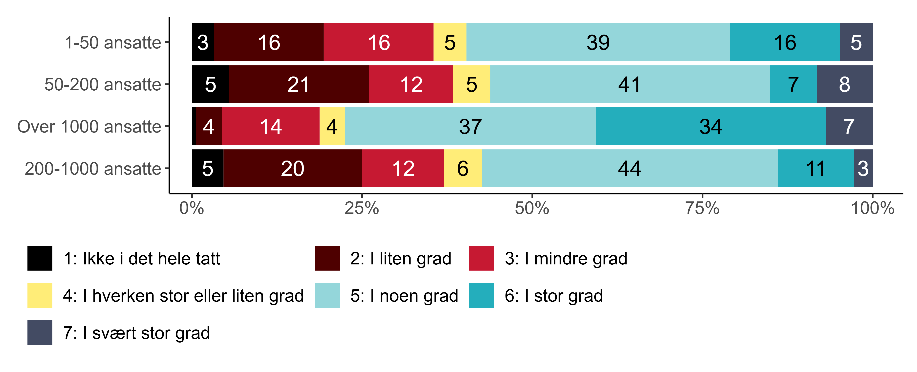
Figur 4.9. “I hvilken grad er mangel på kompetanse et betydelig problem i din virksomhet?” Etter virksomhetsstørrelse. {r} x.
Selv om tilgang på kompetanse er relatert til geografisk lokalisering og sektor, ser vi også at en betydelig høyere andel av topplederne i de største virksomhetene gir uttrykk for at kompetansemangel i stor eller svært stor grad er et betydelig problem (41 prosent). Det er færrest som gir gjør denne vurderingen blant topplederne i de mellomstore virksomhetene (14-15 prosent). Blant topplederne for virksomheter med under 50 ansatte er andelen 21 prosent.
På spørsmålet om hvorvidt virksomheten i dag har udekket kompetansebehov, viser figur 4.10 at dette også i størst grad erkjennes av topplederne for de største virksomhetene:
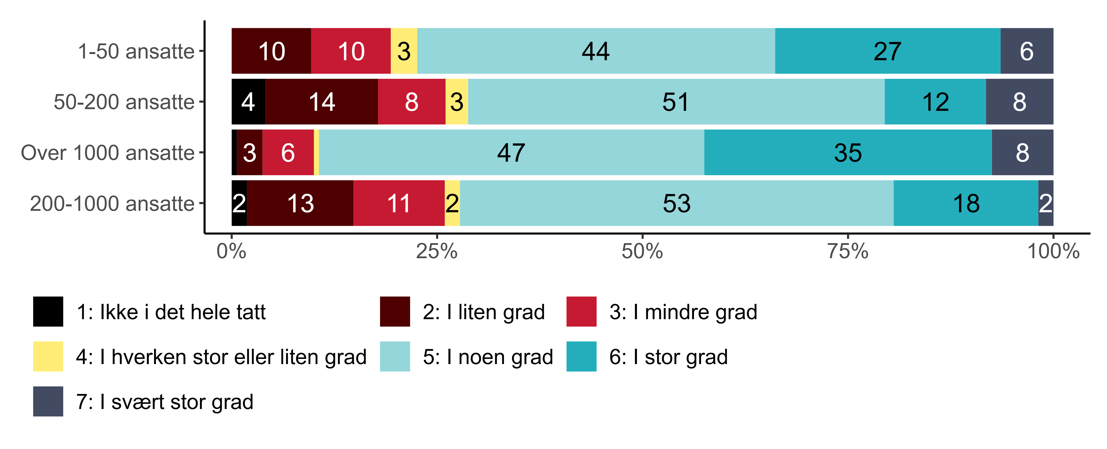
Figur 4.10. “I hvilken grad har virksomheten et udekket kompetansebehov i dag?” Etter virksomhetsstørrelse. {r} x.
Mer enn fire av ti (42 prosent) av topplederne for de største virksomhetene uttrykker at de i stor og svært stor grad har et udekket kompetansebehov, og det samme gjelder en tredjedel (33 prosent) av topplederne for de minste virksomhetene. Igjen finner vi at topplederne for de to kategoriene av mellomstore virksomheter i minst grad hevder dette, men hvor vel halvparten i begge grupper oppgir at de i noen grad har et udekket behov for kompetanse.
Når det gjelder konsekvenser viser figur 4.11 signifikante forskjeller i vurderingen av hvorvidt mangel på kompetanse har medført at virksomheten har begrenset eller utsatt utvidelse eller utvikling av virksomheten:
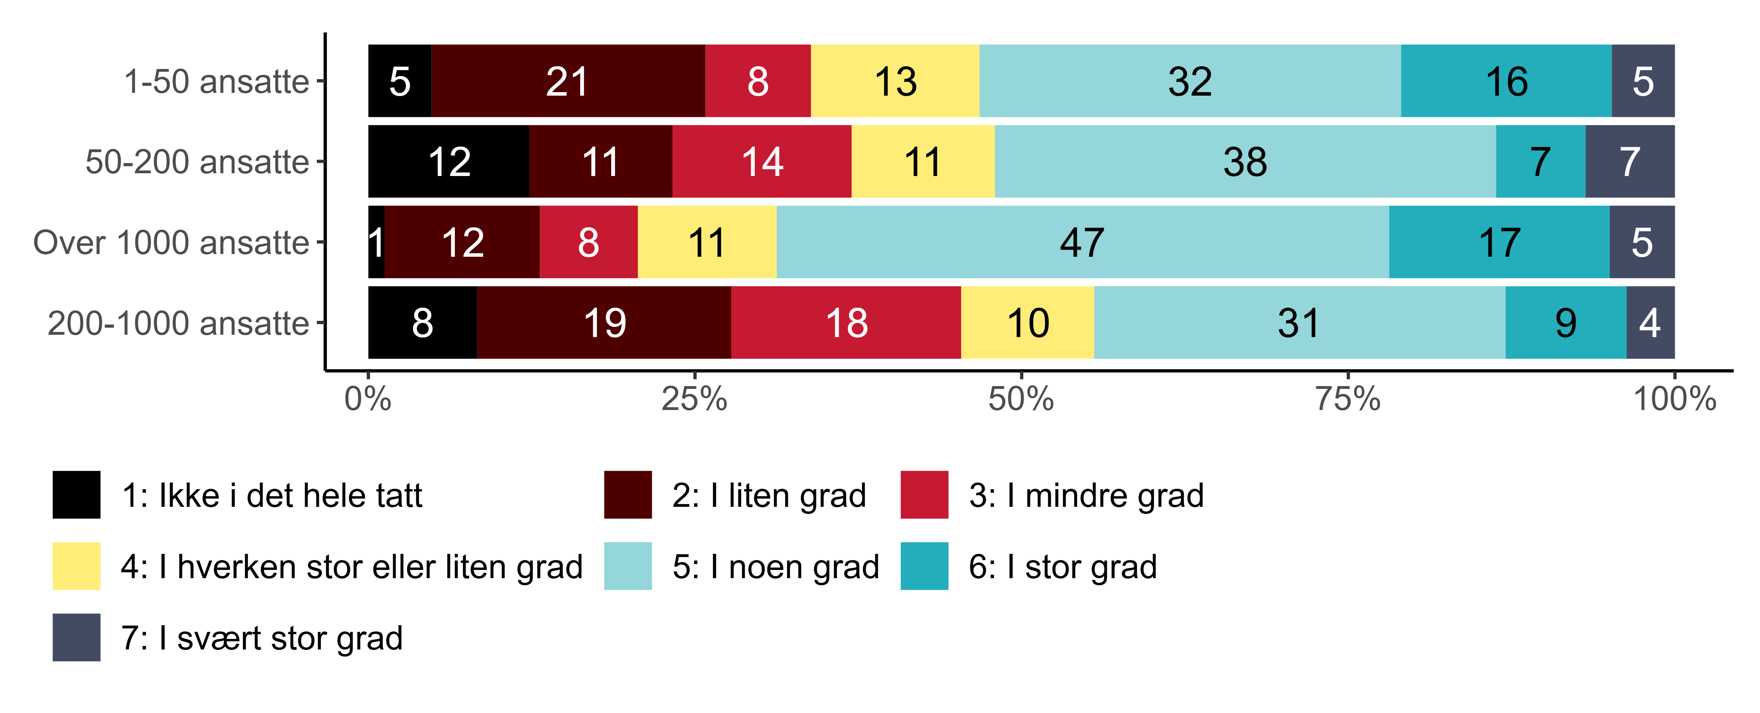
Figur 4.11. I hvilken grad har mangel på kompetanse ført til at virksomheten har begrenset eller utsatt utvidelse/utvikling av virksomheten? Etter virksomhetsstørrelse. {r} x.
Som det framgår av figur 4.11 oppgir hele 69 prosent av topplederne for de største virksomhetene at de i noen, stor eller svært stor grad har begrenset eller utsatt utvidelse eller utvikling av virksomheten som følge av kompetansemangel. Til sammenlikning gir bortimot halvparten (45 prosent) av topplederne for virksomheter med mellom 200 og 1000 ansatte uttrykk for at dette ikke i det hele tatt, i liten eller i mindre grad er tilfelle. Tilsvarende gjelder for 37 prosent av topplederne for virksomheter med mellom 50 og 200 ansatte, og 34 prosent for de minste virksomhetene.
Vi finner et lignende mønster når det gjelder vurderingen av hvorvidt mangel på kompetanse har medført reduserte aktiviteter for virksomheten (figur 4.12):
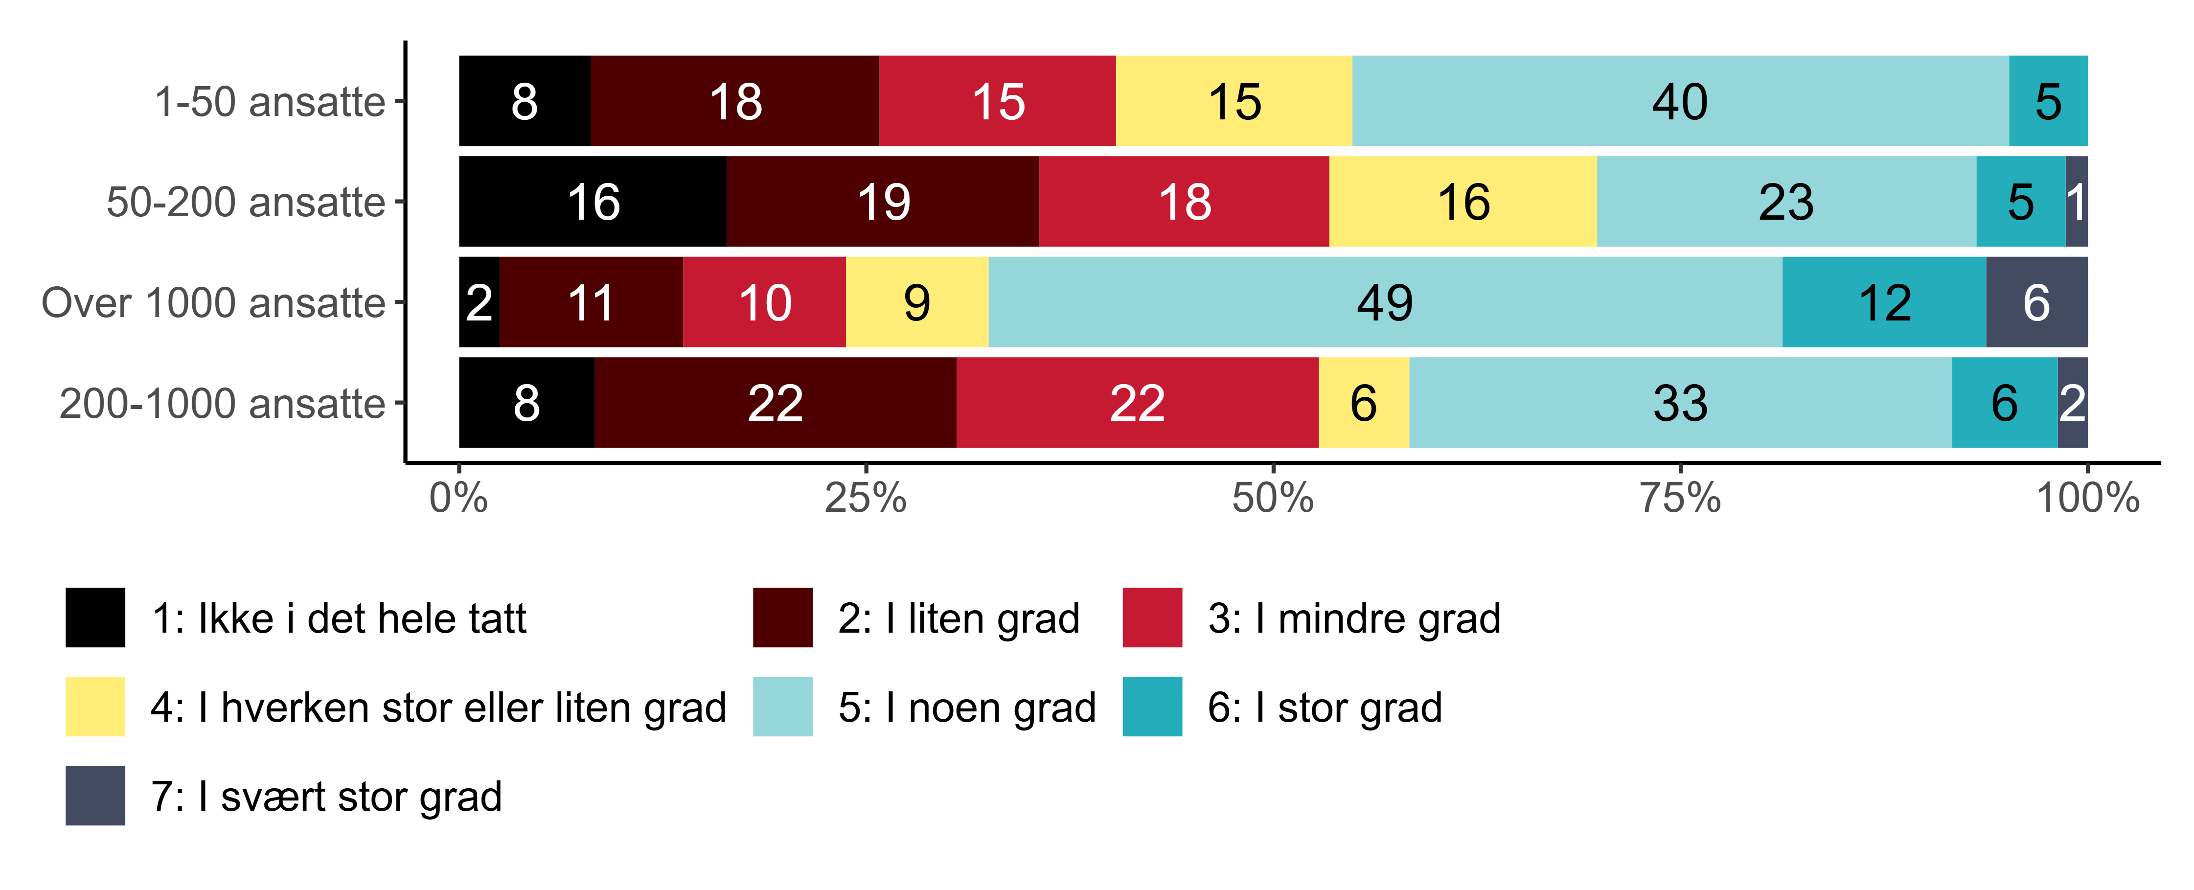
Figur 4.12. I hvilken grad har mangel på kompetanse ført til at virksomheten har redusert aktiviteter? Etter virksomhetsstørrelse. {r} x.
Mens 67 prosent av topplederne for virksomheter med over 1000 ansatte hevder at dette i noen, stor eller svært stor grad er tilfelle, er tilsvarende andel blant topplederne for virksomheter med mellom 50 og 200 ansatte 29 prosent, og 41 prosent blant topplederne for virksomheter med mellom 200 og 1000 ansatte. Andelen er noe høyere igjen for topplederne for de minste virksomhetene, hvor 45 prosent oppgir dette. I virksomhetene i mellomkategoriene svarer over halvparten at mangel på kompetanse ikke i det hele tatt, i liten grad eller i mindre grad har ført til at virksomheten har redusert aktiviteter (53 prosent i virksomheter med 50-200 ansatte og 52 prosent i virksomheter med 200-1000 ansatte).
Figur 4.13 viser forskjeller i hvorvidt topplederne vurderer det som at virksomheten de leder har tapt inntekt som følge av mangel på kompetanse:
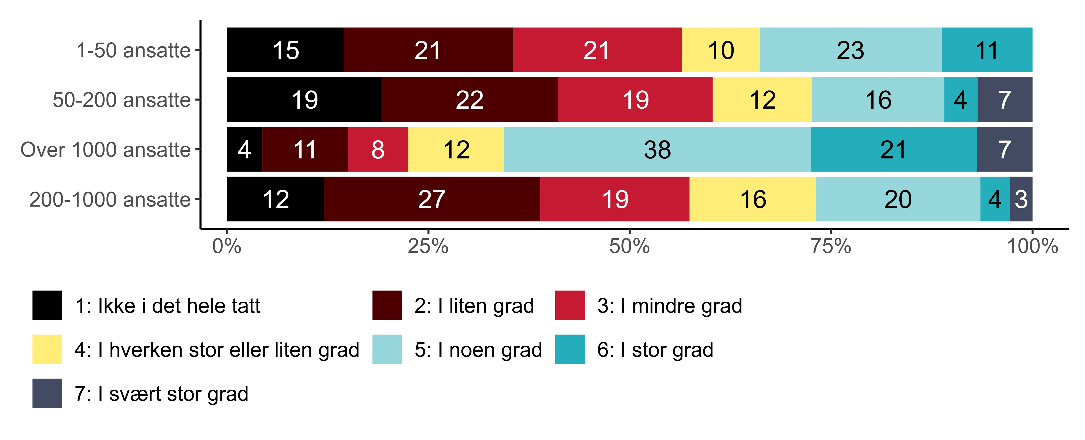
Figur 4.13. I hvilken grad har mangel på kompetanse ført til at virksomheten har tapt inntekter? Etter virksomhetsstørrelse. {r} x.
Det er på dette spørsmålet ikke fullt så store forskjeller i andelene som uttrykker at mangel på kompetanse i stor eller svært stor grad har tapt inntekter, selv om topplederne for de største virksomhetene nok en gang skiller seg ut med en høyere andel (28 prosent) enn de øvrige. Lavest andel finner vi i kategorien 200-1000 ansatte med syv prosent. De største virksomhetene skiller seg imidlertid mest ut ved at en betydelig høyere andel (39 prosent) oppgir at virksomheten i noen grad har tapt inntekt, og at en mye lavere andel (22 prosent) gir uttrykk for at dette ikke i det hele tatt, i liten eller mindre grad er tilfelle. Tilsvarende andel for virksomheter med 50-200 ansatte er 60 prosent.
Når det gjelder konsekvenser for å kunne imøtekomme krav fra kunder, brukere, pasienter og publikum, viser følgende figur også signifikante forskjeller mellom toppledernes svar etter virksomhetsstørrelse (figur 4.14):
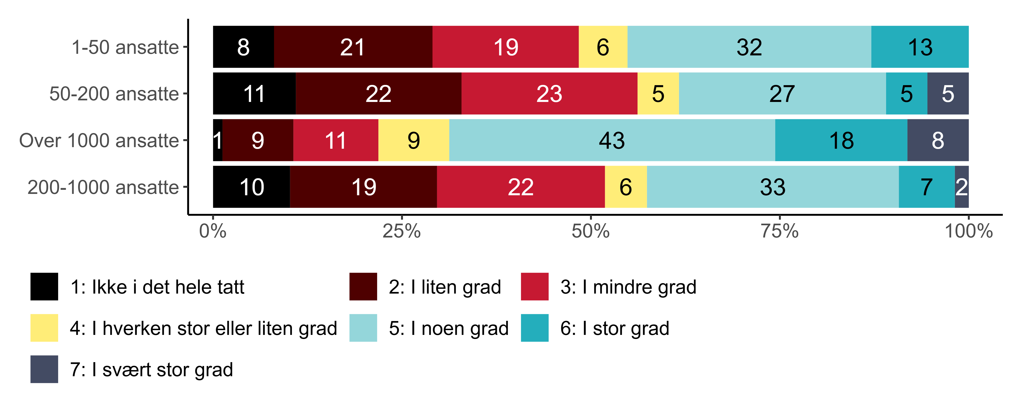
Figur 4.14. I hvilken grad har mangel på kompetanse ført til at virksomheten ikke har klart å imøtekomme krav fra kunder/brukere/pasient/publikum? Etter virksomhetsstørrelse. {r} x.
Hele 69 prosent av topplederne for de største virksomhetene hevder at virksomheten i noen, stor eller svært stor grad ikke har evnet å imøtekomme krav fra kundene, brukerne, pasientene eller publikum som følge av mangel på kompetanse. Til sammenlikning uttrykker 56 prosent av topplederne for virksomheter med mellom 50 og 200 ansatte at dette ikke i det hele tatt, i liten eller i mindre grad er tilfelle. Det samme gjelder omtrent halvparten (51 prosent) av topplederne for virksomheter med mellom 200 og 1000 ansatte.
Til slutt finner vi signifikante forskjeller i toppledernes vurdering av hvorvidt virksomheten ikke har klart å løse oppgavene på en tilfredsstillende måte grunnet mangel på kompetanse etter størrelsen på virksomheten de leder. Dette framgår av figur 4.15:
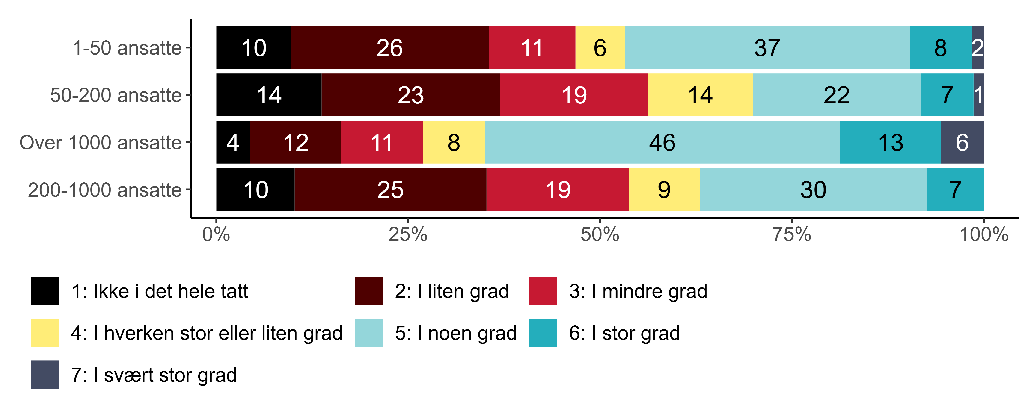
Figur 4.15. I hvilken grad har mangel på kompetanse ført til at virksomheten ikke har klart å løse virksomhetens oppgaver tilfredsstillende? Etter virksomhetsstørrelse. {r} x.
Det er høyest andeler som mener at virksomheten ikke har klart å løse virksomhetens oppgaver tilfredsstillende på grunn av mangel på kompetanse blant toppledere for de største og de minste virksomhetene. Mens henholdsvis 65 prosent og 47 prosent blant disse hevder at dette i noen, stor eller svært stor grad er tilfelle, er tilsvarende andel blant topplederne for virksomheter med mellom 200 og 1000 ansatte 37 prosent, og 30 prosent blant toppledere for virksomheter med mellom 50 og 200 ansatte.
Andre kjennetegn og sammenhenger vil testes i senere analyser. Vi vil minne om at dette er foreløpige deskriptive analyser.

Strategier for å håndtere kompetanseutfordringer
Vi har også undersøkt hvordan topplederne forsøker å dekke behovet for kompetanse. Figur 4.16 viser svarfordelingen på hele spørsmålsbatteriet:
Figur 4.16. I hvilken grad er det aktuelt for din virksomhet å dekke behovet for kompetanse gjennom å… {r} x.
Det ser ut til å være mest utbredt å anse det som aktuelt å dekke kompetansebehovet gjennom å ansette nye personer fra Norge. Nesten halve utvalget (48 prosent) hevder at dette i stor eller svært stor grad er aktuelt. Dette etterfølges av det å leie inn ekspertise eller spesialkompetanse for en periode (36 prosent). Vi ser videre at en nesten like høy andel (34 prosent) hevder at innleieforbudet i stor eller svært stor grad vil utfordre virksomhetens mulighet til å få dekket kompetansebehovet. Det er imidlertid en lavere andel som oppgir at det i stor eller svært stor grad er aktuelt å dekke behovet for kompetanse gjennom å for en periode leie inn generell arbeidskraft (22 prosent). Kun 14 prosent svarer at de i stor eller svært stor grad anser det som aktuelt å dekke kompetansebehovet gjennom å ansette nye personer fra utlandet, og enda færre (9 prosent) at de gjør det når det gjelder å sette ut tjenester til andre, det vil si gjennom såkalt outsourcing.
Siden kompetanseutfordringene i stor grad ser ut til å handle om geografi og sektor, er det gode grunner til å tro at også strategiene for å dekke kompetansebehovene varierer med disse variablene. Vi vil i det følgende gå gjennom signifikante forskjeller på disse variablene, samt virksomhetsstørrelse.

Ulike strategier i ulike deler av landet
Figur 4.17 viser signifikante forskjeller mellom landsdelene på to av tilnærmingene knyttet til innleie som strategi for å dekke kompetansebehovet til virksomhetene:
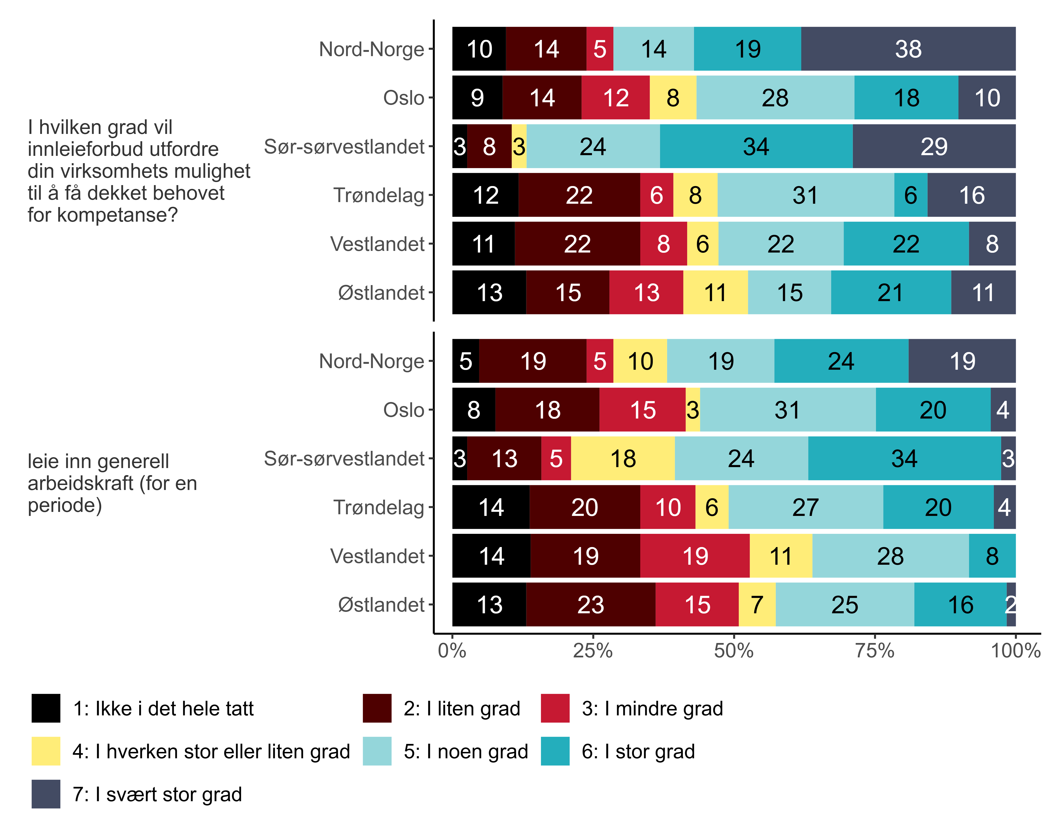
Figur 4.17. I hvilken grad er det aktuelt for din virksomhet å dekke behovet for kompetanse gjennom å… Etter landsdel. {r} x.
Vi ser for det første at en betydelig høyere andel toppledere i Sør-Sørvestlandet (63 prosent) og Nord-Norge (50 prosent) mener at innleieforbudet i stor eller svært stor grad vil utfordre virksomhetens mulighet for å få dekket behovet for kompetanse. Til sammenlikning hevder kun 22 prosent av topplederne i Trøndelag dette, og i underkant av tre av ti på både Østlandet (29 prosent) og i Oslo (28 prosent). Blant topplederne på Vestlandet uttrykker like store andeler (33 prosent) at dette i stor eller svært stor grad er tilfelle på den ene siden, og at det ikke i det hele tatt eller i liten grad er det.
Når det gjelder den faktiske bruken av innleie som strategi for å dekke kompetansebehov for en periode, finner vi kun signifikante forskjeller mellom topplederne i de ulike landsdelene når det gjelder generell arbeidskraft. Det er høyest andel toppledere på Sør-Sørvestlandet som svarer at de i stor eller svært stor grad benytter seg av dette (37 prosent), og lavest på Vestlandet (8 prosent). Blant topplederne i Nord-Norge uttrykker 28 prosent at de i stor eller svært stor grad benytter seg av innleie av generell arbeidskraft, en andel som bare så vidt er høyere enn blant topplederne i Trøndelag (24 prosent) og i Oslo (24 prosent).
Dette kan like gjerne handle om ulike strategier mellom sektorene, og vi skal nå se på fire av områdene hver for seg.

Sektor
Figur 4.18 viser signifikante forskjeller mellom topplederne i synet på innleieforbud etter hvilken sektor virksomheten deres befinner seg i:
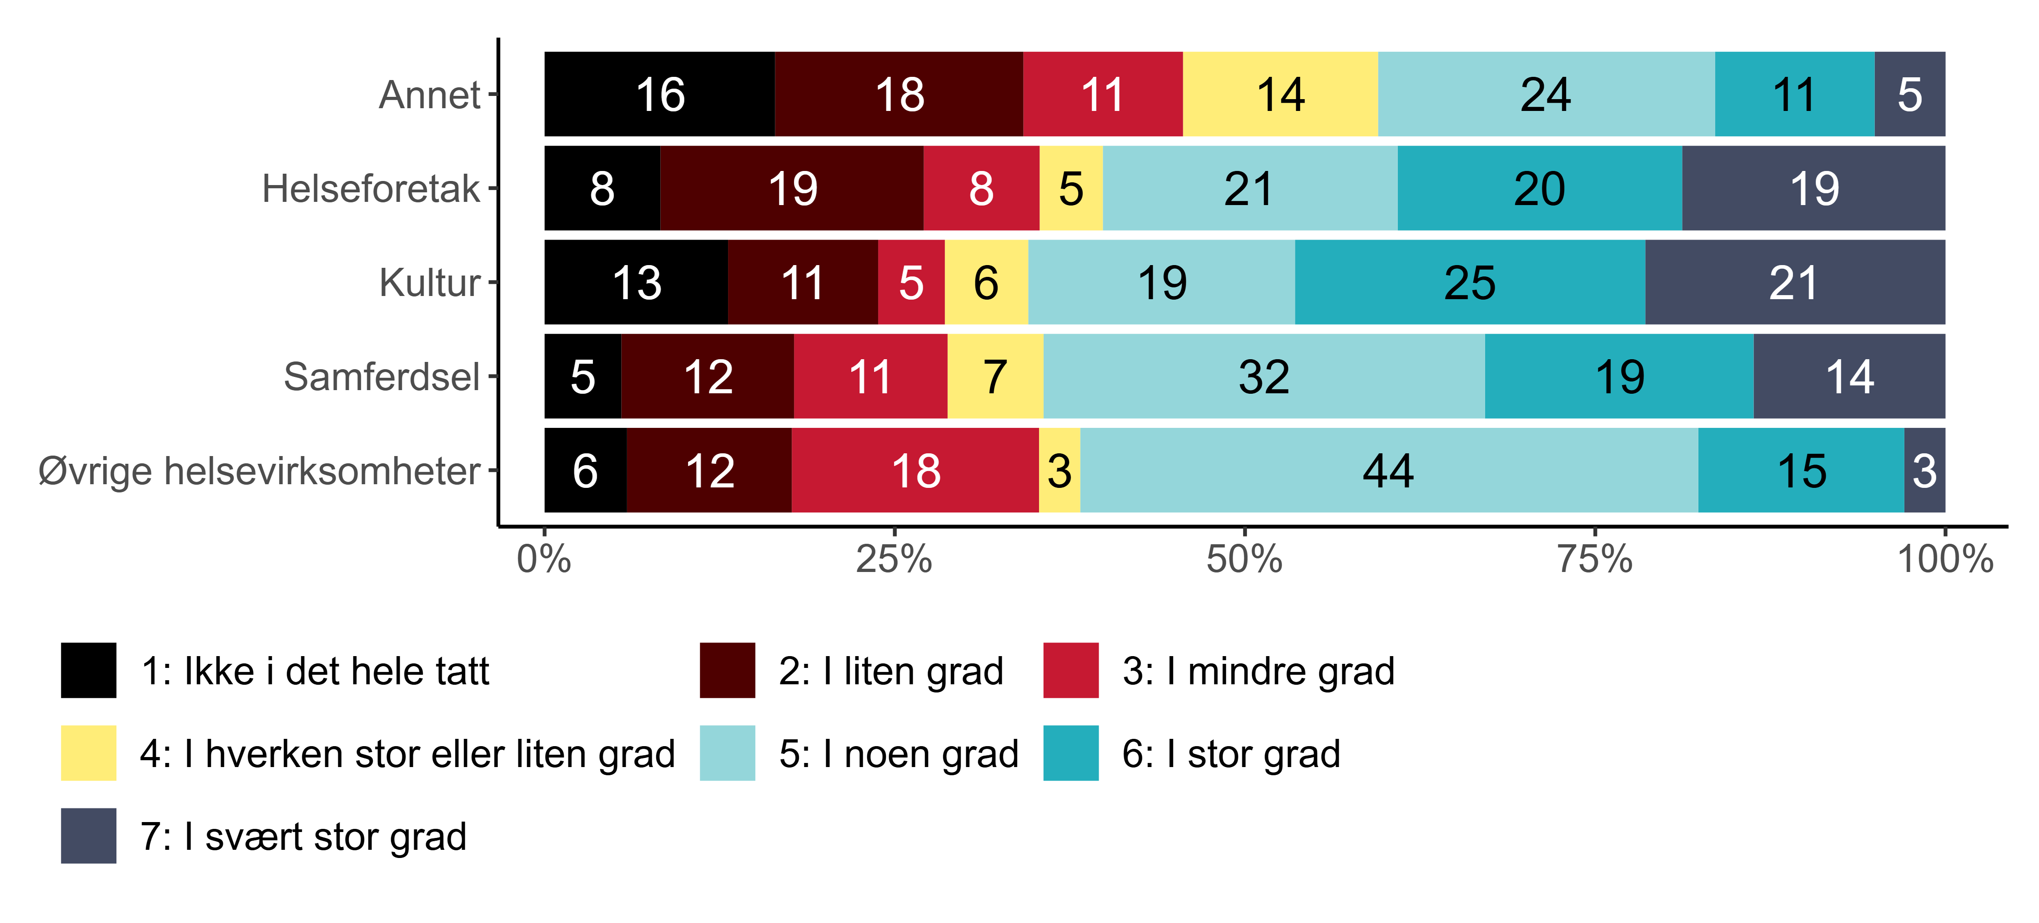
Figur 4.18. I hvilken grad vil innleieforbud utfordre din virksomhets mulighet til å få dekket behovet for kompetanse? Etter sektor. {r} x.
Det er høyest andel blant topplederne innenfor kultursektoren som uttrykker at innleieforbudet i stor eller svært stor grad vil utfordre virksomhetens mulighet til å få dekket behovet for kompetanse (46 prosent), etterfulgt av toppledere innen helseforetakene (39 prosent) og samferdsel (33 prosent). Det er en betydelig lavere andel som oppgir dette innen de øvrige helsevirksomhetene (18 prosent) og topplederne i kategorien «annet» (16 prosent). Det er høyest andel blant “annet” som uttrykker at de ikke i det hele tatt eller i liten grad anser at dette er tilfelle (34 prosent), etterfulgt av topplederne ved helseforetakene (27 prosent).
Når det gjelder vurdering av den faktiske bruken av innleie som strategi for å i perioder få dekket behovet for ekspertise eller spisskompetanse, viser figur 4.19 signifikante forskjeller etter sektor:
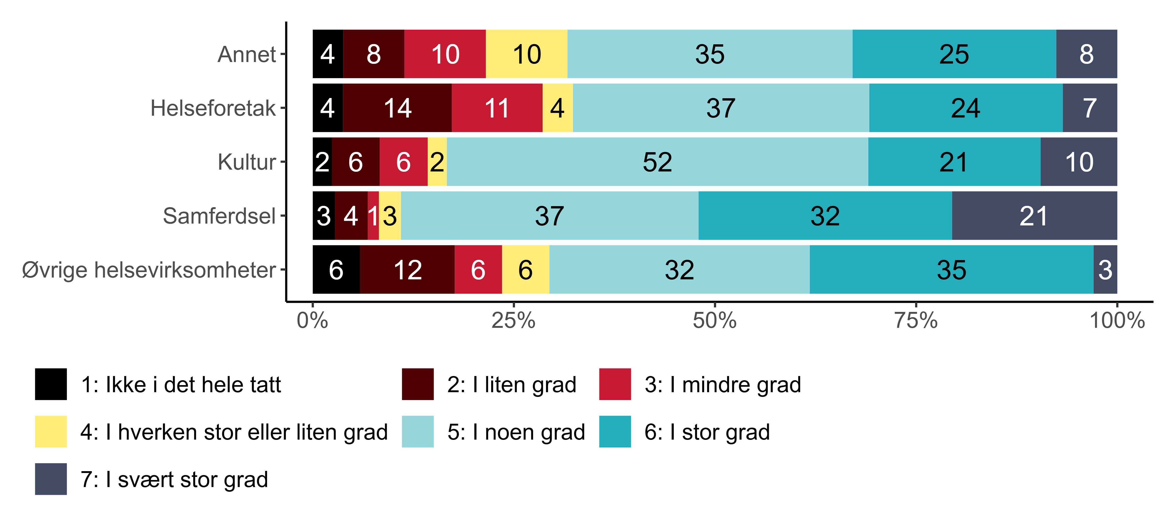
Figur 4.19. I hvilken grad er det aktuelt for din virksomhet å dekke behovet for kompetanse gjennom å leie inn ekspertise/ spesialkompetanse (for en periode)? Etter sektor. {r} x.
Over halvparten av topplederne innen samferdselssektoren (53 prosent) gir uttrykk for at det i stor eller svært stor grad er aktuelt å dekke behovet for kompetanse gjennom å leie inn ekspertise eller spesialkompetanse for en periode. Det samme uttrykker 38 prosent av topplederne ved de øvrige helsevirksomhetene. Blant topplederne i kategorien «annet» er andelen én av tre (33 prosent). Det er høyest andeler innen helseforetakene (29 prosent) og de øvrige helsevirksomhetene (24 prosent) som på motsatt side svarer at dette ikke i det hele tatt, i liten grad eller i mindre grad er en aktuell strategi for dette formålet.
Vi finner også signifikante forskjeller mellom topplederne i de ulike sektorene når det gjelder deres vurdering av bruk av tjenesteutsetting, eller såkalt outsourcing, som strategi for å dekke behovet for kompetanse, noe som framgår av figur 4.20:
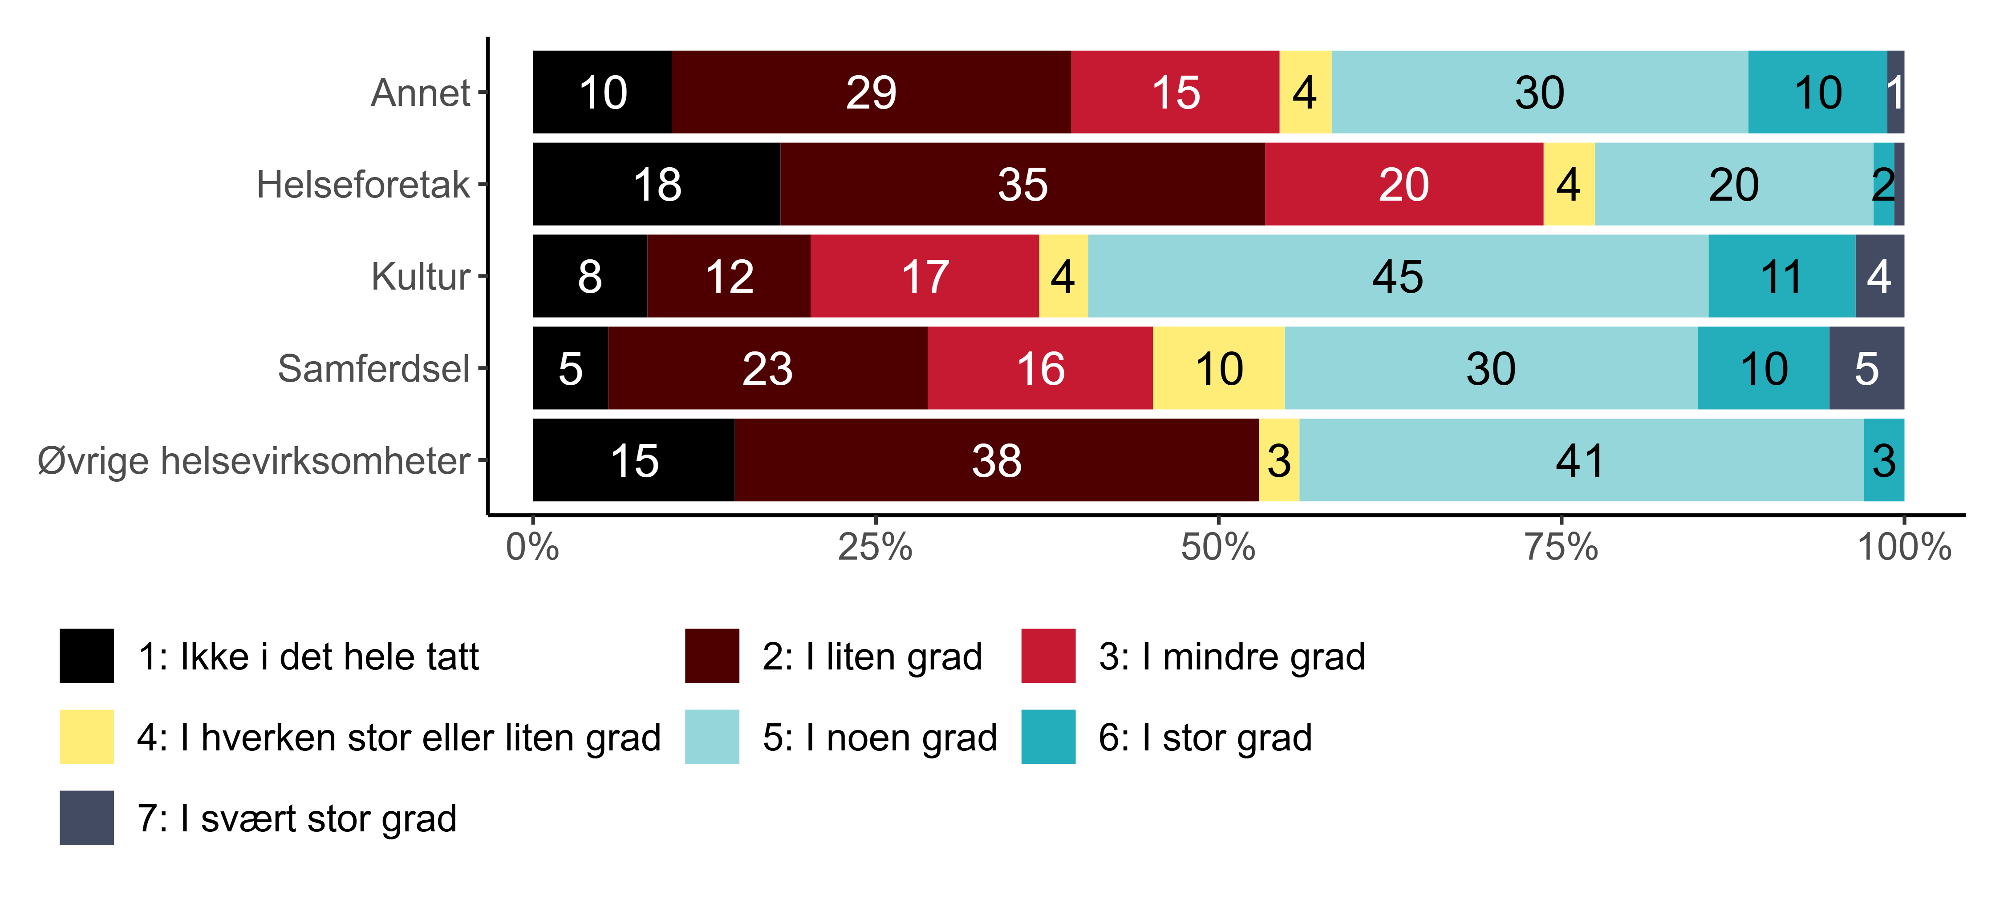
Figur 4.20. I hvilken grad er det aktuelt for din virksomhet å dekke behovet for kompetanse gjennom å leie inn ekspertise/ spesialkompetanse (for en periode)? Etter sektor. {r} x.
Det kan virke som at tjenesteutsetting som strategi for å dekke kompetansebehov er mest aktuelt som strategi innen samferdsel og kultursektoren. I begge disse sektoren oppgir 15 prosent av topplederne at de i stor eller svært stor grad er aktuelt å benytte seg av denne strategien. Det er betydelig høyere andeler innen helseforetakene (54 prosent) og de øvrige helsevirksomhetene (53 prosent) som svarer at dette ikke i det hele tatt eller i liten grad er aktuelt. Blant topplederne innen helseforetakene uttrykker i tillegg en andel på 20 prosent at tjenesteutsetting i mindre grad er en aktuell strategi.
Til slutt finner vi signifikante forskjeller mellom topplederne i de ulike sektorene på deres vurdering av hvorvidt det er mest aktuelt å gjøre rekrutteringen av nye ansatte i Norge eller i utlandet. Figur 4.21 viser disse forskjellene:
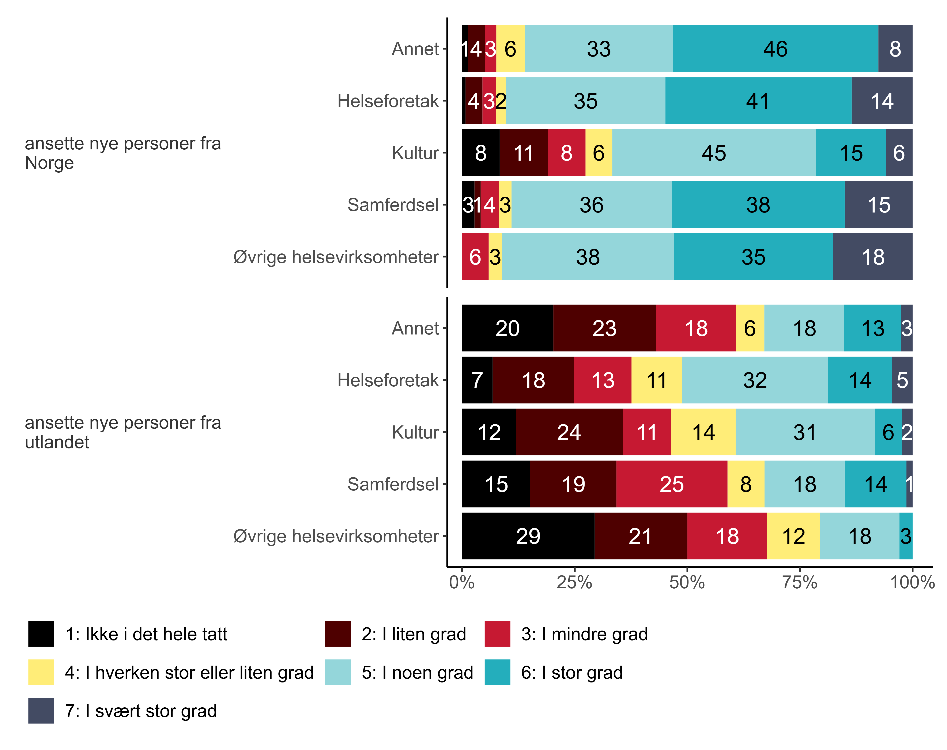
Figur 4.21. I hvilken grad er det aktuelt for din virksomhet å dekke behovet for kompetanse gjennom å ansette nye personer fra Norge/utlandet? Etter sektor. {r} x.
Spesielt topplederne i kultursektoren skiller seg ut med en betydelig lavere andel som gir uttrykk for at de i stor eller svært stor grad (21 prosent) anser det som aktuelt å dekke kompetansebehovet gjennom å ansette nye personer fra Norge. Blant de øvrige lederne oppgir noe i overkant av halvparten at de anser å ansette nye personer fra Norge som en i stor grad eller svært stor grad aktuell strategi for å dekke behovet for kompetanse i virksomheten.
Når det gjelder å rekruttere nye ansatte fra utlandet, ser vi at det spesielt blant topplederne i øvrige helsevirksomheter er en høy andel som uttrykker at dette ikke i det hele tatt eller i liten grad er aktuelt (50 prosent) og i restkategorien «annet» (43 prosent). Det er høyest andel som anser dette som en i stor eller svært stor grad aktuell strategi innen helseforetakene (19 prosent) og samferdsel (15 prosent) og i øvrige sektorer (16 prosent). I kultursektoren er andelen åtte prosent, og i øvrige helsevirksomheter bare tre prosent.

Virksomhetsstørrelse
På tre av områdene er det også signifikante forskjeller mellom toppledernes svar etter virksomhetsstørrelse. Dette gjelder for det første vurderingen av hvorvidt tjenesteutsetting er en aktuell strategi for å dekke kompetansebehovene, noe som framgår av figur 4.22:
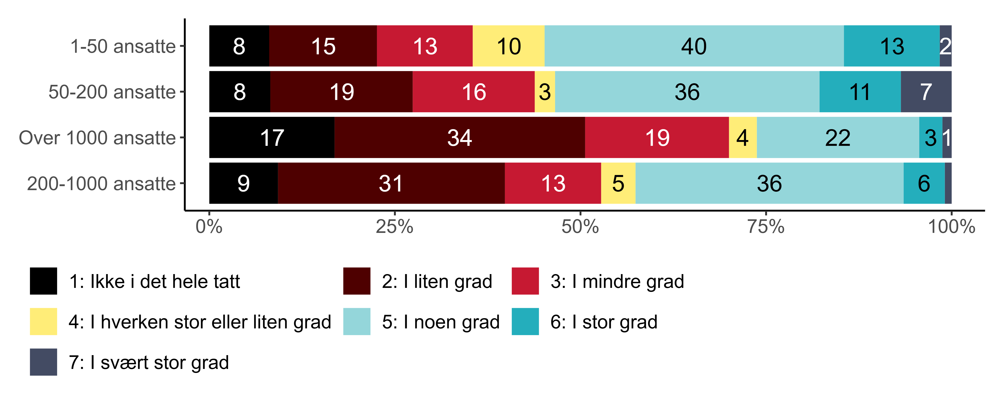
Figur 4.22. I hvilken grad er det aktuelt for din virksomhet å dekke behovet for kompetanse gjennom å sette ut tjenester til andre (outsourcing)? Etter virksomhetsstørrelse. {r} x.
Figur 4.22 viser at det er høyest andeler i virksomheter med mindre enn 200 ansatte som anser tjenesteutsetting som aktuelt i stor eller svært stor grad. Dette gjelder 18 prosent av topplederne for virksomheter med 50 til 200 ansatte, og 15 prosent i de minste virksomhetene. Blant topplederne for de største virksomhetene, med over 1000 ansatte, svarer på den andre siden hele 51 prosent at de ikke i det hele tatt eller i liten grad anser dette som en aktuell strategi for å dekke kompetansebehovet. Tilsvarende andel blant topplederne for virksomheter med mellom 200 og 1000 ansatte 40 prosent.
Vi finner også signifikante forskjeller etter virksomhetsstørrelse på toppledernes vurdering av hvorvidt det er mest aktuelt å gjøre rekrutteringen av nye ansatte i Norge eller i utlandet. Dette framgår av figur 4.23:
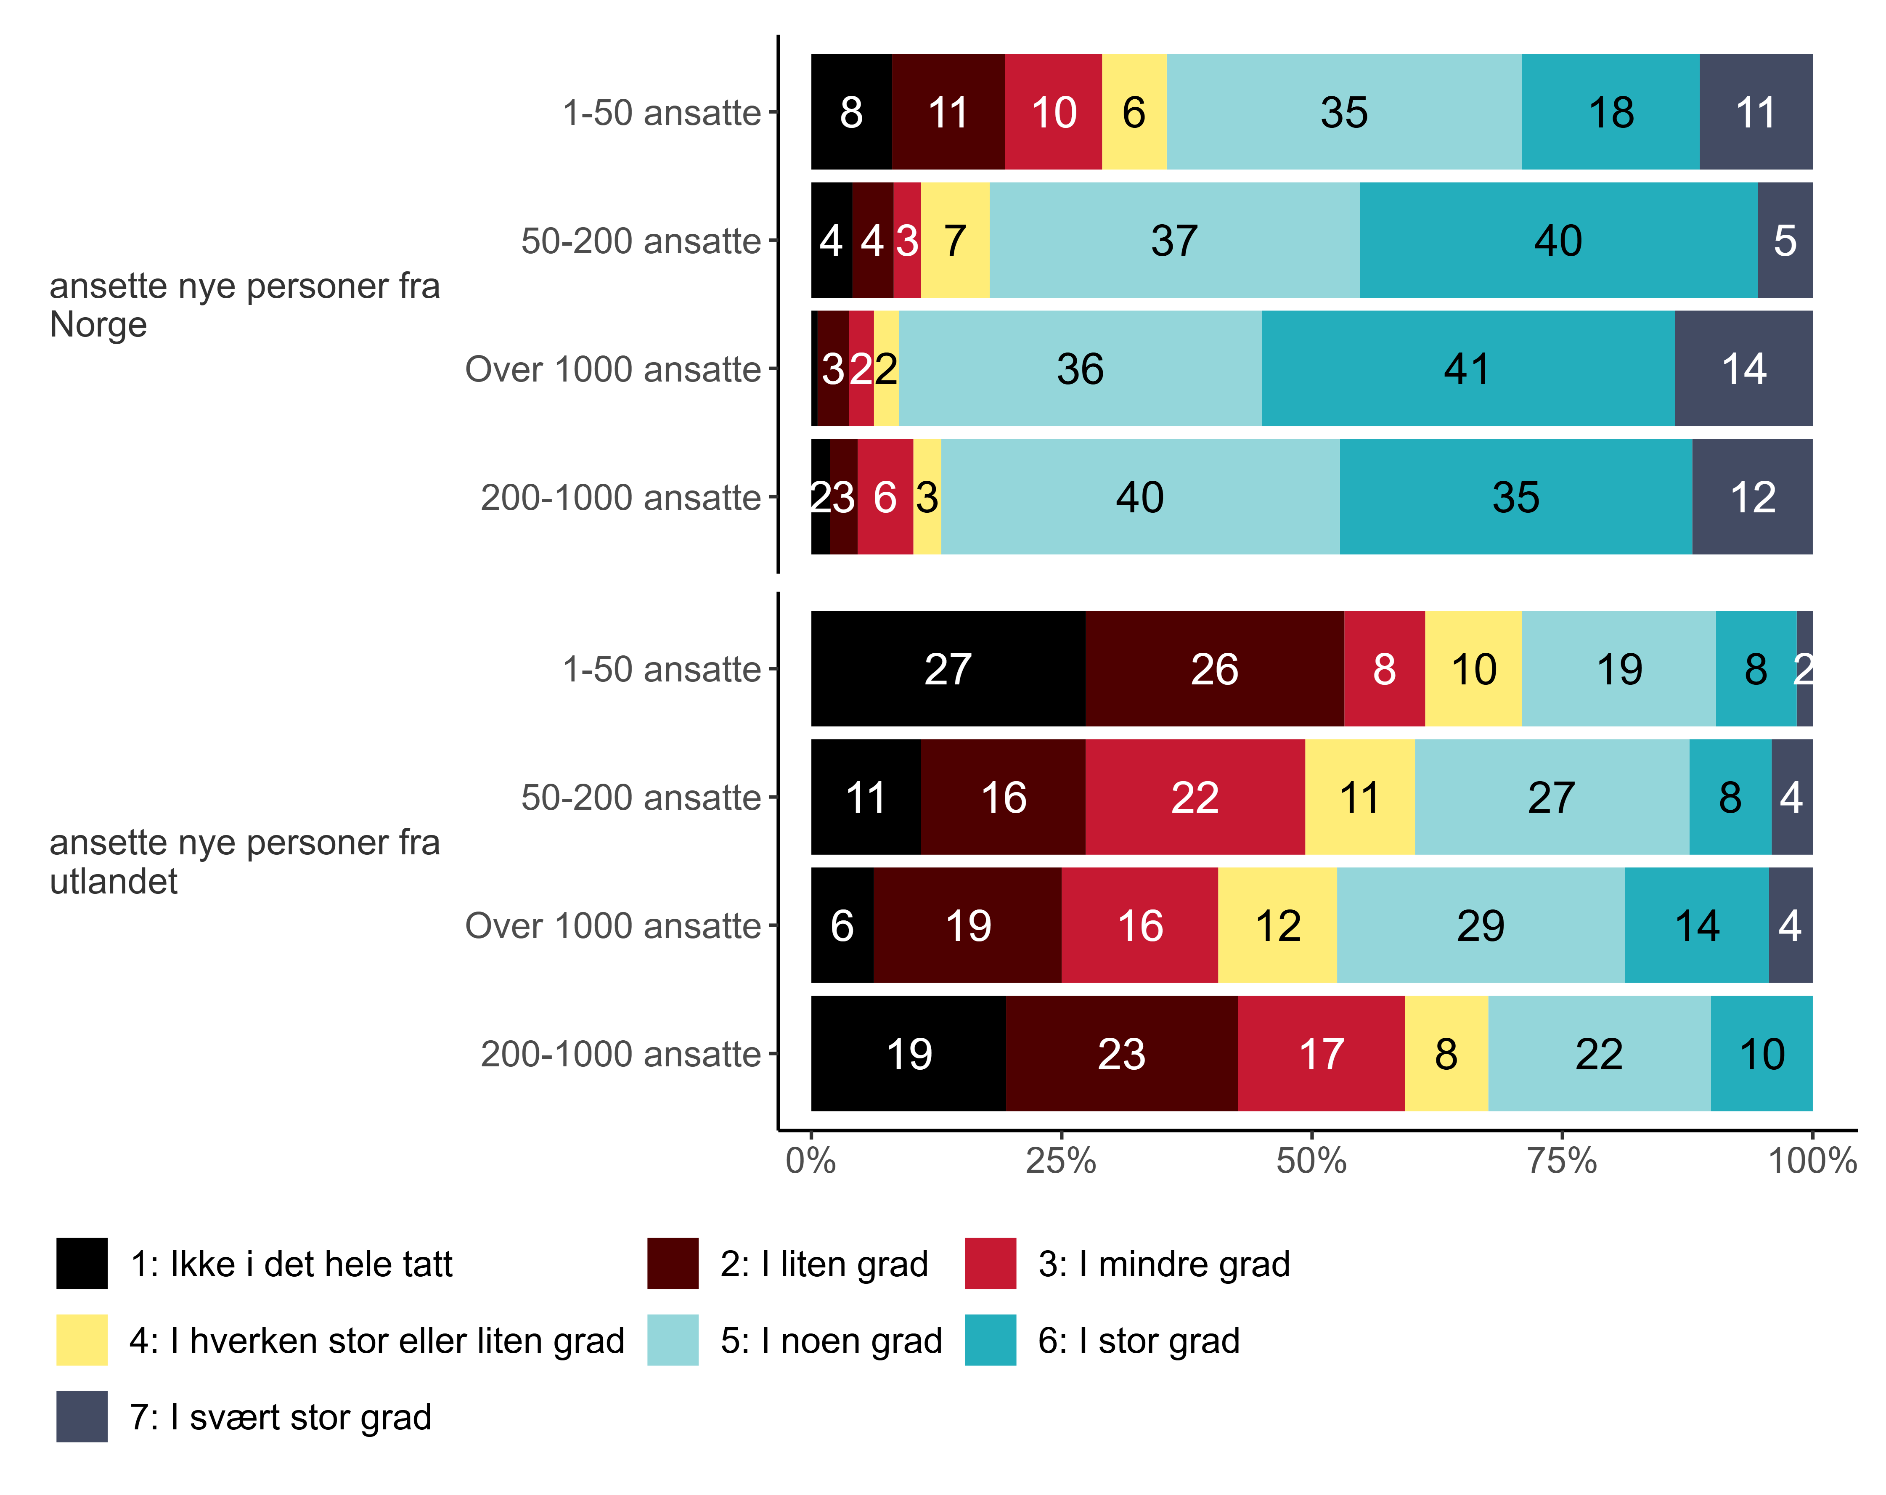
Figur 4.23. I hvilken grad er det aktuelt for din virksomhet å dekke behovet for kompetanse gjennom å ansette nye personer fra Norge/utlandet? Etter virksomhetsstørrelse. {r} x.
Andelen toppledere som oppgir at de i stor eller svært stor grad anser det som aktuelt å dekke kompetansebehovet gjennom å ansette nye personer fra Norge øker med virksomhetsstørrelse. Mens over halvparten (55 prosent) av topplederne for de største virksomhetene uttrykker dette, er tilsvarende andel kun 29 prosent ved de minste. Blant de minste virksomhetene svarer like stor andel (29 prosent) at dette ikke i det hele tatt, i liten eller i mindre grad er en aktuell strategi.
Bildet er mer sammensatt når det gjelder det vurderingen av hvor aktuelt det er å ansette nye personer fra utlandet. Litt i overkant av halvparten (53 prosent) av topplederne for de minste virksomhetene svarer at dette ikke i det hele tatt eller i liten grad er en aktuell strategi for deres vedkommende for å dekke kompetansebehovet. Det samme uttrykker 42 prosent av topplederne for virksomheter med mellom 200 og 1000 ansatte. På motsatt ende av svarskalaen er det 19 prosent av topplederne ved de største virksomhetene som hevder at rekruttering av nye personer i utlandet i stor eller svært stor grad er aktuelt. Det er omtrent én av ti (10-12 prosent) som uttrykker dette blant topplederne i de øvrige virksomhetene.

Strategisk orientering

Strategiske beslutninger
Topplederne ble bedt om å ta stilling til fem utsagn knyttet til hvordan strategiske beslutninger blir tatt i virksomhetene de leder, se figur 5.1 :
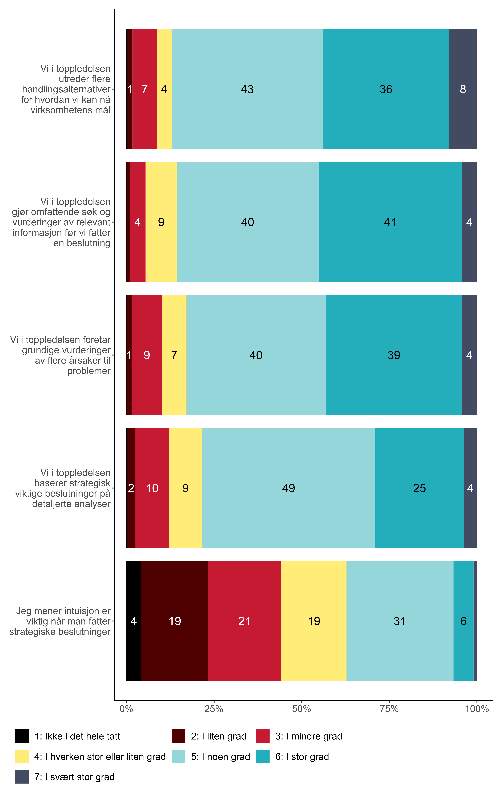
Figur 5.1. Strategiske beslutninger. Ta stilling til i hvilken grad følgende påstander stemmer for deg. {r} x.
I overkant av fire av ti tilslutter seg utsagnene at toppledelsen utreder flere handlingsalternativer for hvordan de skal nå virksomhetens mål (44 prosent), at de gjør omfattende søk og vurderinger av relevant informasjon før de fatter beslutninger (45 prosent), og at de foretar grundige vurderinger av flere årsaker til eventuelle problemer (43 prosent). En noe lavere andel uttrykker at toppledelsen i stor eller svært stor grad baserer strategisk viktige beslutninger på detaljerte analyser (30 prosent). Det siste utsagnet skiller seg ut, da intuisjon ofte oppfattes som det motsatte av grundige undersøkelser og refleksjon. Figur 5.1 viser at 23 prosent oppgir at de ikke i det hele tatt eller i liten grad mener at intuisjon er viktig når man skal fatte strategiske beslutninger. Kun syv prosent gir uttrykk for å i stor eller svært stor grad mene dette.

Posisjon og grundige vurderinger
På utsagnet om å foreta grundige vurderinger av flere årsaker til eventuelle problemer finner vi signifikante forskjeller både etter ledernivå og hvor lang erfaring topplederne har. Figur 5.2 viser svarfordelingen etter ledernivå:
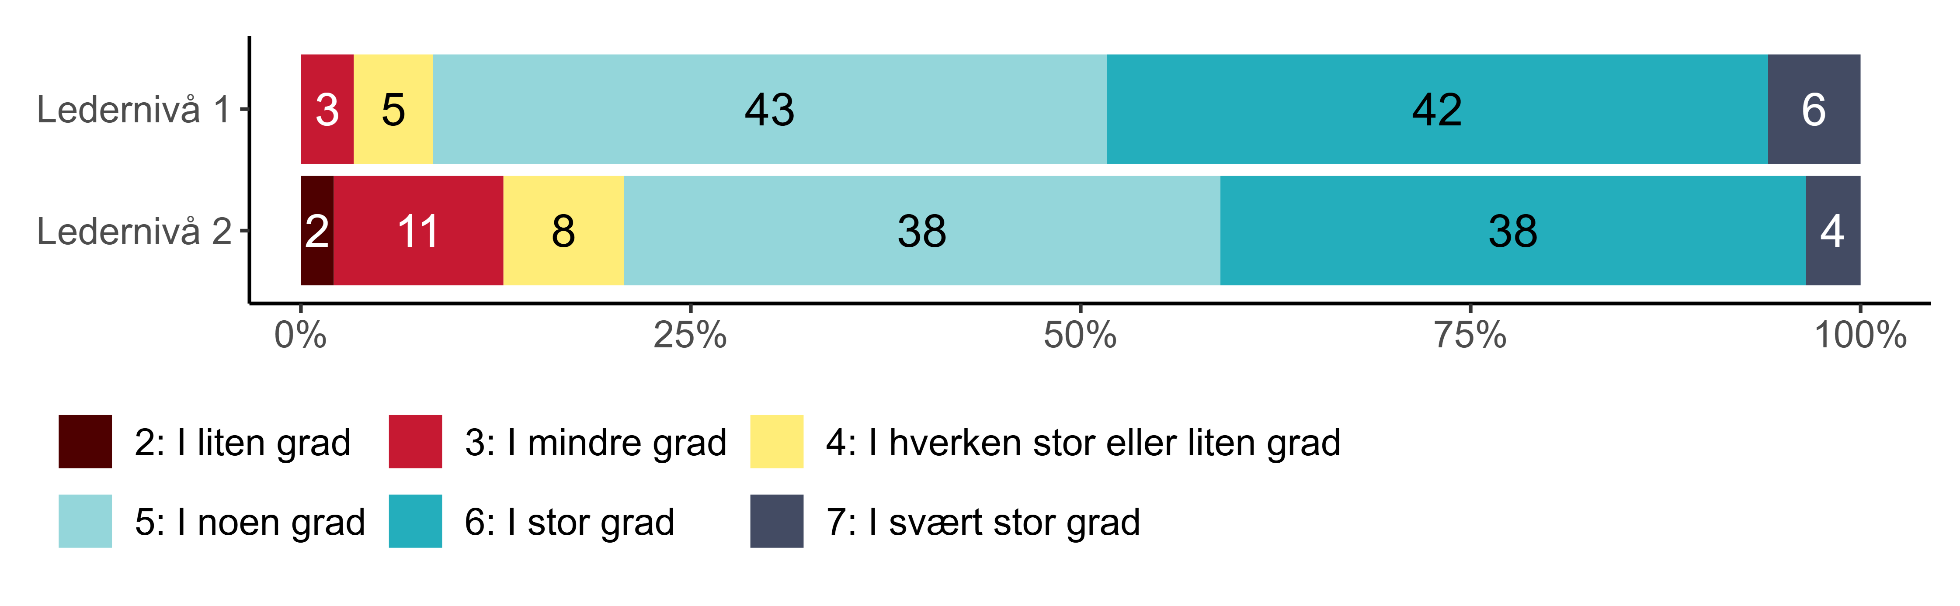
Figur 5.2. Vi i toppledelsen foretar grundige vurderinger av flere årsaker til problemer. Etter ledernivå. {r} x.
Det er høyest andel blant lederne på øverste nivå som gir uttrykk for at toppledelsen i stor eller svært stor grad foretar grundige vurderinger av flere årsaker til problemer (49 prosent), sammenliknet med lederne på nivået under (42 prosent). Blant lederne på nivå 2 svarer 13 prosent at dette i liten eller mindre grad er tilfelle.
Figur 5.3 viser svarfordelingen etter ledererfaring:
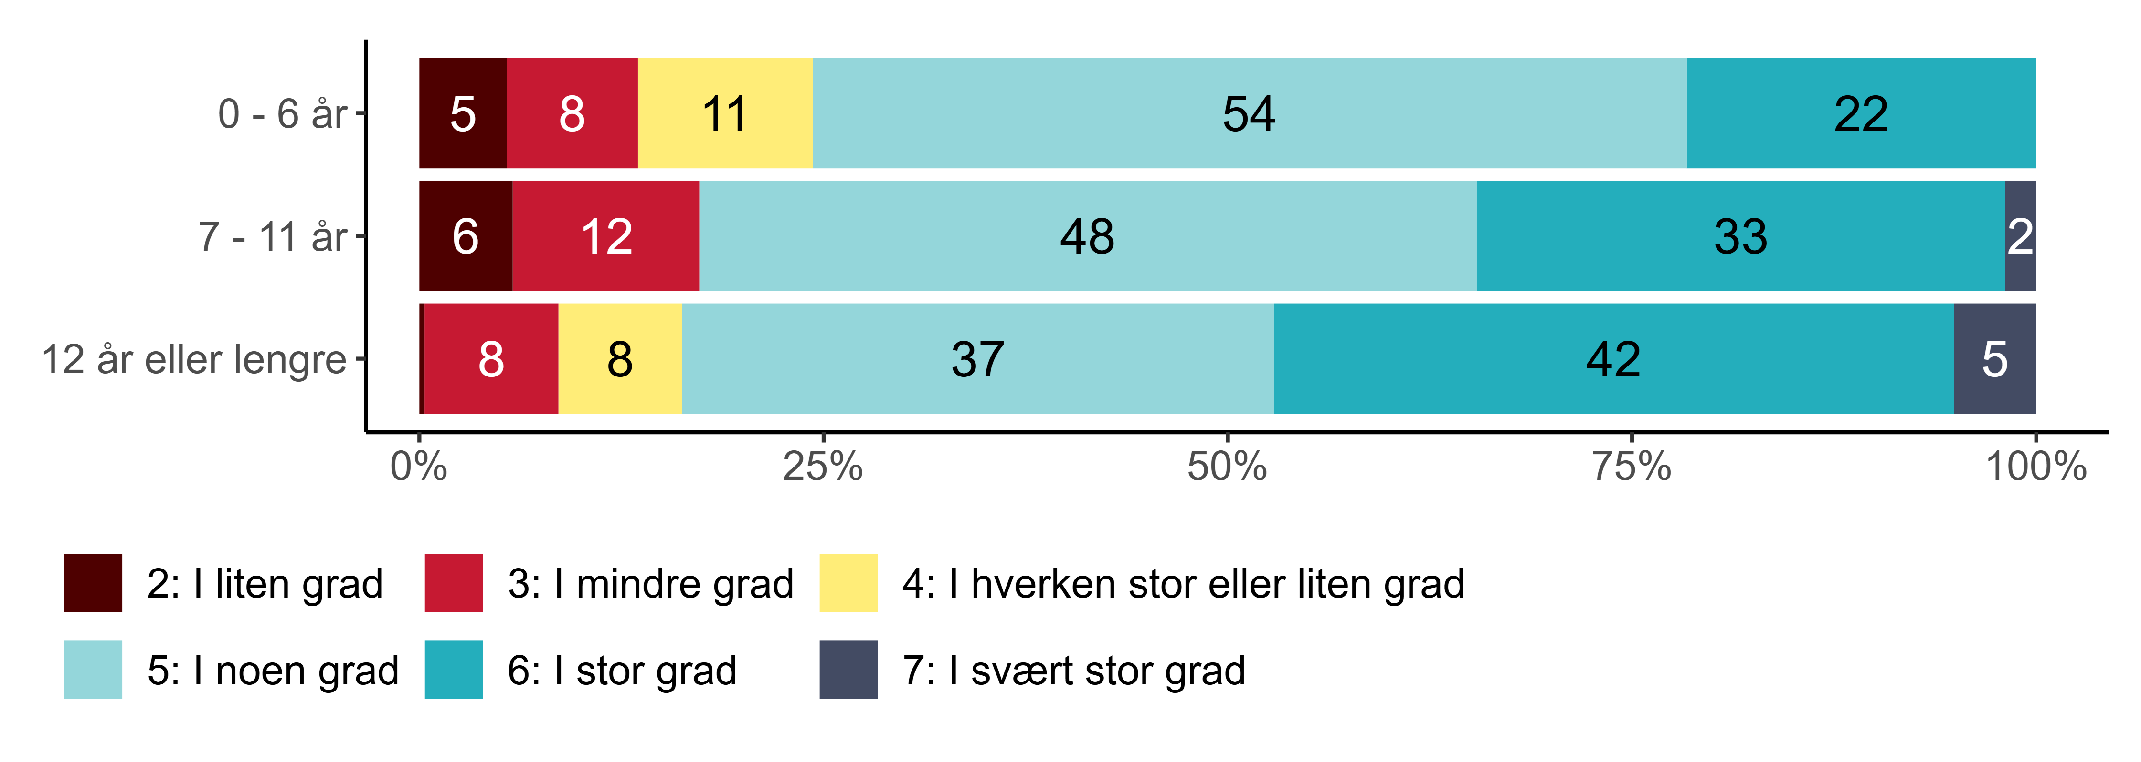
Figur 5.3. Vi i toppledelsen foretar grundige vurderinger av flere årsaker til problemer. Etter erfaring. {r} x.
På spørsmålet om hvorvidt toppledelsen foretar grundige vurderinger av flere årsaker til problemer, oppgir 22 prosent av lederne med kortest erfaring, 35 prosent av de med mellomlang erfaring og 47 av lederne med lengst erfaring at de i stor og svært stor grad gjør dette.

Intuisjon og virksomhetsstørrelse
På formuleringen om at intuisjon er viktig når man fatter strategiske beslutninger er det signifikante forskjeller mellom topplederne etter størrelsen på virksomheten. Disse framgår av figur 5.4:
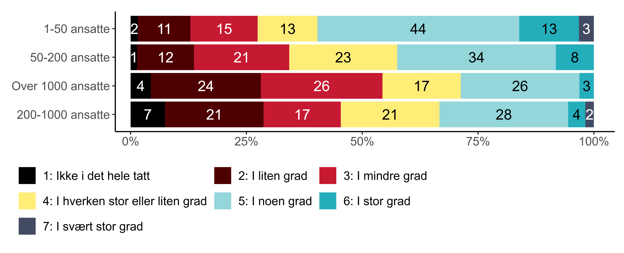
Figur 5.4. Jeg mener intuisjon er viktig når man fatter strategiske beslutninger. Etter virksomhetsstørrelse. {r} x.
Andelen som gir uttrykk for å mene at intuisjon i noen, stor eller svært stor grad er viktig når man fatter strategiske beslutninger synker med virksomhetsstørrelse. Mens 60 prosent av topplederne for de minste virksomhetene oppgir dette, er tilsvarende andel blant topplederne for de største bare 28 prosent. Blant topplederne for virksomheter med mellom 50 og 200 ansatte gir 42 prosent uttrykk for at de anser intuisjon som viktig, mens 34 prosent av topplederne for virksomheter med mellom 200 og 1000 ansatte uttrykker det samme. Blant topplederne for de største og nest største virksomhetene gir, på den andre siden, 28 prosent uttrykk for at de ikke i det hele tatt eller i liten grad mener intuisjon er viktig når de fatter strategiske beslutninger.

Strategisk orientering
Figur 5.5 viser svarfordelingen på et sett med utsagn knyttet til topplederes strategiske orientering:
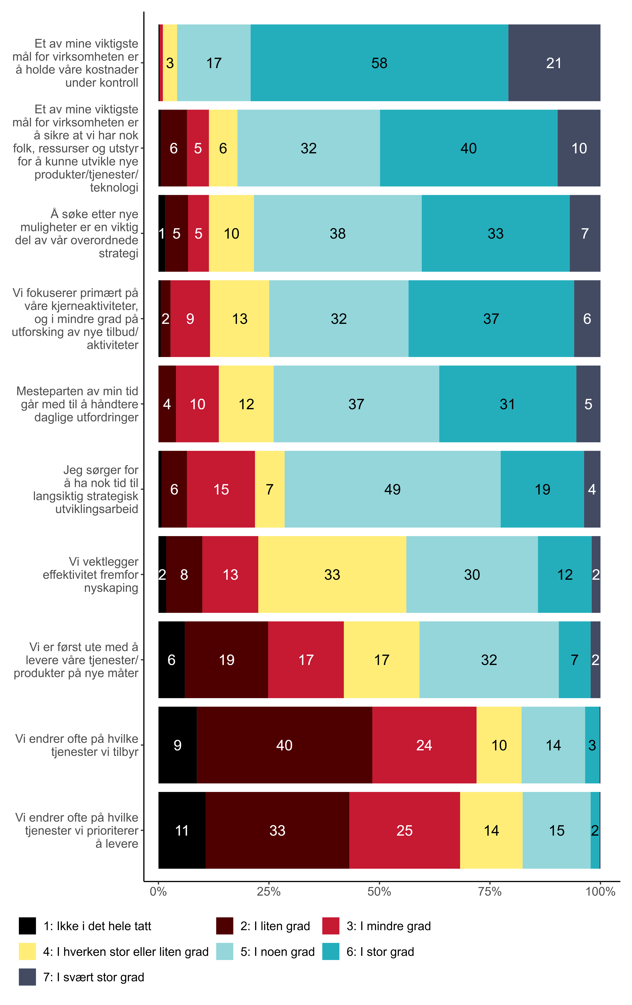
Figur 5.5. Strategisk orientering. Ta stilling til i hvilken grad følgende påstander stemmer for deg: {r} x.
Figur 5.5 viser at 79 prosent svarer at et av deres viktigste mål for virksomheten er å i stor eller svært stor grad holde kostnadene under kontroll. Halvparten av topplederne (50 prosent) svarer at de i stor eller svært stor grad mener at et av deres viktigste mål for virksomheten er å sikre at de har nok folk, ressurser og utstyr for å kunne drive innovasjon knyttet til produkter, tjenester eller teknologi.
Videre svarer 40 prosent at det i stor eller svært stor grad stemmer at det å søke etter nye muligheter er en viktig del av virksomhetens overordnete strategi. På den andre siden uttrykker omtrent like mange (43 prosent) at det i stor eller svært stor grad stemmer at virksomheten primært fokuserer på kjerneaktiviteten, og i mindre grad på utforsking av nye tilbud eller aktiviteter.
Det framgår også av figur 5.5 at 36 prosent i stor eller svært stor grad opplever at mesteparten av deres tid går med til å håndtere daglige utfordringer, og 23 prosent oppgir at de i stor eller svært stor grad sørger for å ha nok tid til langsiktig utviklingsarbeid. Relativt få (14 prosent) gir uttrykk for at de i stor eller svært stor grad vektlegger effektivitet foran nyskaping. Kun ni prosent av topplederne hevder at de i stor eller svært stor grad er først ute med å levere tjenester eller produkter på nye måter. Bortimot ingen (tre og to prosent) hevder at de i stor eller svært stor grad ofte endrer på hvilke tjenester de tilbyr eller hvilke tjenester de prioriterer å levere.

Ulik strategisk orientering på tvers av sektor
Toppledelsens strategiske orientering varierer noe på tvers av sektorene Spekter organiserer. Figur 5.6 illustrerer de signifikante forskjellene i svarmønster knyttet til hvor mye av toppleders tid som går med til å håndtere daglige utfordringer:
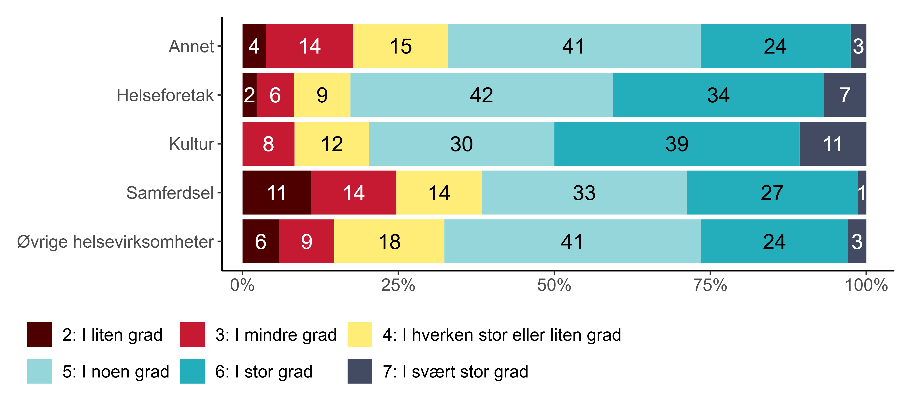
Figur 5.6. Mesteparten av min tid går med til å håndtere daglige utfordringer. Etter sektor. {r} x.
Det er høyest andel som tilslutter seg dette utsagnet blant topplederne i kultursektoren, hvor halvparten (50 prosent) oppgir at det i stor eller svært stor grad stemmer at mesteparten av deres tid går med til å håndtere daglige utfordringer. Nest høyest andel finner vi blant topplederne i helseforetakene (41 prosent). Det er lavere andeler innen samferdsel (28 prosent), øvrige helsevirksomheter og “annet” (27 prosent) som tilkjennegir dette. Vi ser noe av det samme mønsteret når det gjelder utsagnet om at et av de viktigste målene for virksomheten er å sikre tilstrekkelig med folk, ressurser og utstyr for å kunne utvikle nye produkter eller tjenester, eller ny teknologi. Dette er illustrert i figur 5.7:
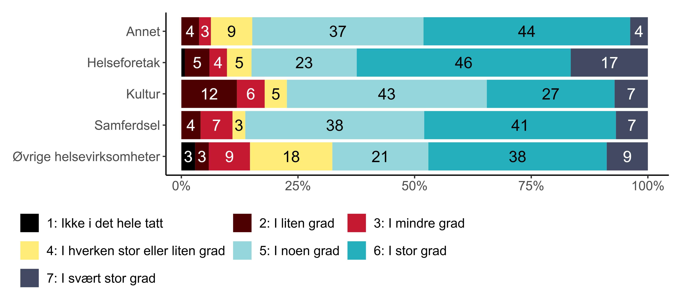
Figur 5.7. Et av mine viktigste mål for virksomheten er å sikre at vi har nok folk, ressurser og utstyr for å kunne utvikle nye produkter/tjenester/teknologi. Etter sektor. {r} x.
På dette utsagnet er det høyest andel blant topplederne for helseforetakene som uttrykker at det i stor eller svært stor grad stemmer at et av de viktigste målene for virksomheten er å sikre at de har nok folk, ressurser og utstryk til å kunne drive innovasjon (62 prosent). Igjen svarer topplederne innen samferdsel, øvrige helsevirksomheter og innen restkategorien nokså likt, og litt i underkant av halvparten tilslutter seg utsagnet i stor eller svært stor grad (47-48 prosent). Topplederne i kultursektoren skiller seg ut ved at kun 35 prosent oppgir at dette i stor eller svært stor grad stemmer, mens 18 prosent svarer at det i liten eller mindre grad gjør det.
Vi finner også signifikante forskjeller i andelene som oppgir at de vektlegger effektivitet foran nyskaping, noe som framgår av figur 5.8:
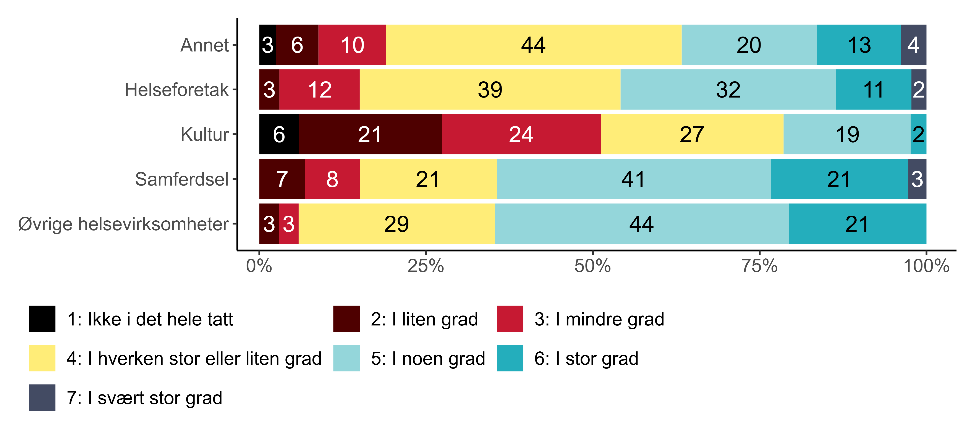
Figur 5.8. Vi vektlegger effektivitet fremfor nyskaping. Etter sektor. {r} x.
Dette utsagnet er det generelt sett færre som gir uttrykk for at stemmer i stor eller svært stor grad, men vi ser at andelen er høyest innen samferdsel (24 prosent) og i øvrige helsevirksomheter (21 prosent). Kun to prosent av topplederne innen kultursektoren oppgir at dette i stor grad er tilfelle, og ingen at det i svært stor grad er det. På den andre siden svarer 27 prosent av disse topplederne at de ikke i det hele tatt eller i liten grad kjenner seg igjen i at de vektlegger effektivitet framfor nyskaping. Blant topplederne av helseforetakene oppgir 13 prosent at de i stor eller svært stor grad vektlegger effektivitet framfor nyskaping, og 17 prosent av topplederne i restkategorien gjør det samme.
Til slutt finner vi også signifikante forskjeller knyttet til å faktisk gjøre endringer i tjenestene de tilbyr. Disse illustreres i figur 5.9:
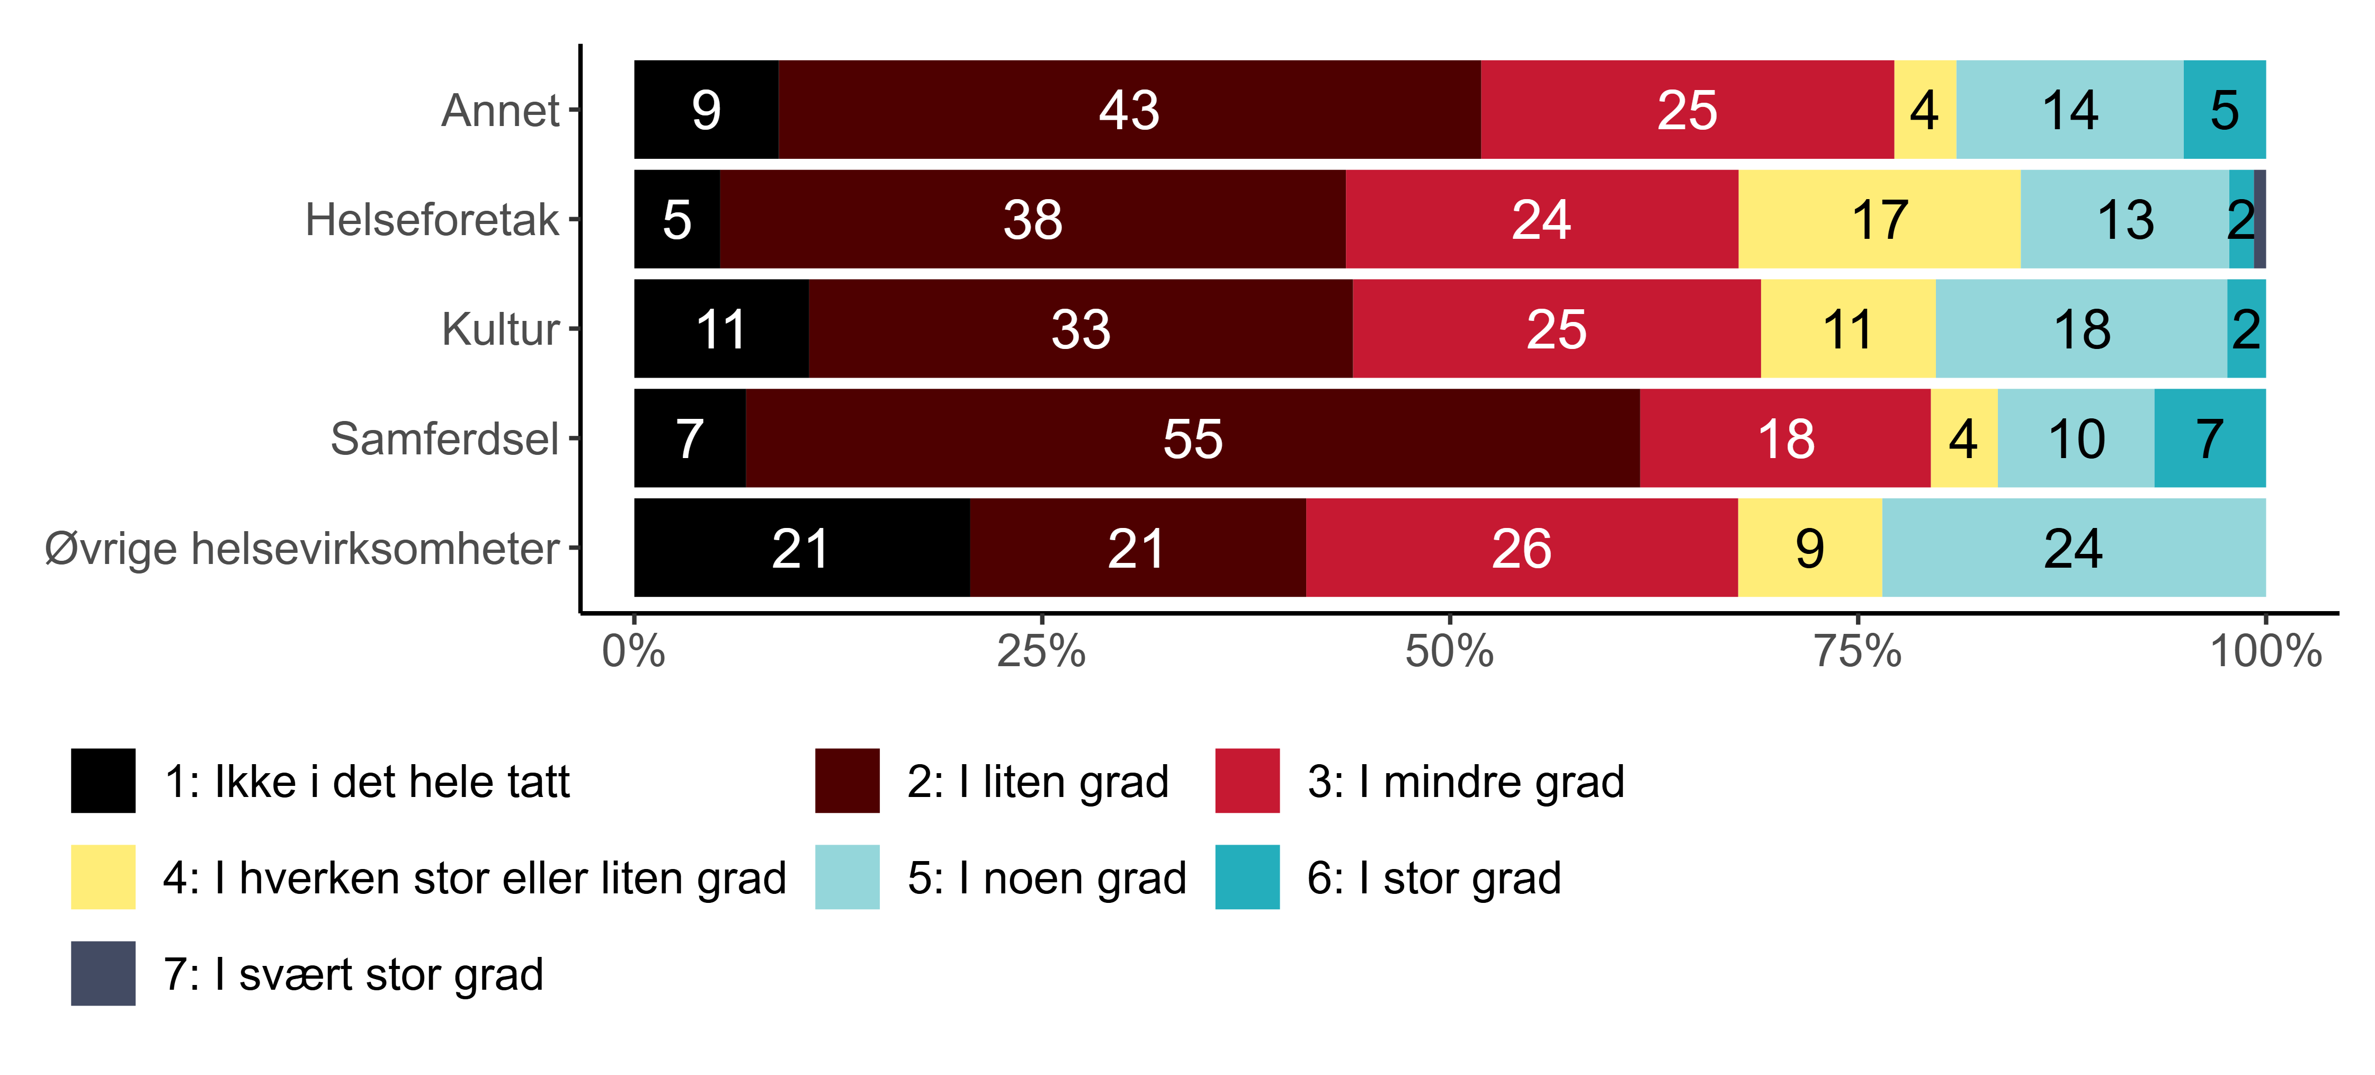
Figur 5.9. Vi endrer ofte på hvilke tjenester vi tilbyr. Etter sektor. {r} x.
I figur 5.9 så vi at få toppledere kjente seg generelt igjen i dette utsagnet, men vi ser at det er høyest andel innen samferdsel (62 prosent) som gir uttrykk for at det ikke i det hele tatt eller i liten grad stemmer at de ofte endrer på hvilke tjenester de tilbyr, etterfulgt av topplederne i restkategorien «annet» (52 prosent). Andelen blant de topplederne i de øvrige tre sektorene som uttrykker dette er nokså lik (41-44 prosent). Det kan også være verd å merke seg at 21 prosent av topplederne for øvrige helsevirksomheter uttrykker at de ikke i det hele tatt endrer på hvilke tjenester de tilbyr.

Ulik tidsbruk mellom øverste og nest øverste leder
På utsagnene knyttet til tidsbruk finner vi signifikante forskjeller mellom lederne på de to ledernivåene vi har inkludert i undersøkelsen. Disse framgår av figur 5.10:
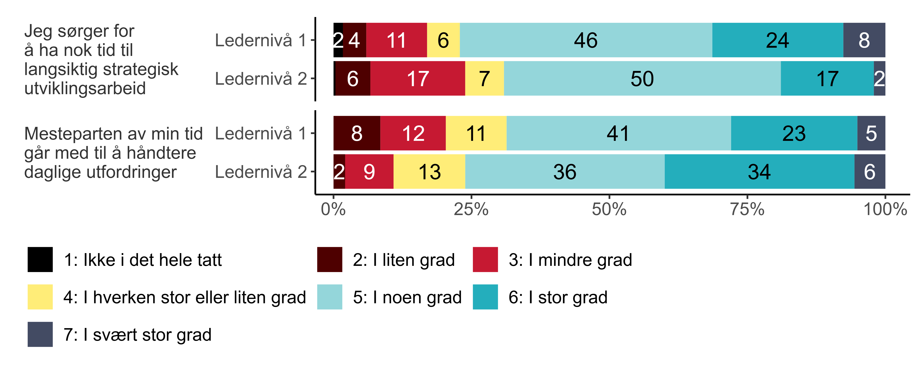
Figur 5.10. Strategisk orientering. Ta stilling til i hvilken grad følgende påstander stemmer for deg: Etter ledernivå. {r} x.
En høyere andel ledere på øverste nivå gir uttrykk for at de i stor eller svært stor grad sørger for å ha nok tid til strategisk utviklingsarbeid (32 prosent) sammenliknet med lederne på nivå 2 (19 prosent). Det er en høyere andel blant ledernivå 2 som oppgir at de i stor eller svært stor grad bruker mesteparten av tiden til å håndtere daglige utfordringer (40 prosent) enn blant de øverste lederne (29 prosent).

Stewart (1982; 1989)

